NỀN TẢNG XÃ HỘI
Thiết kế hệ thống chi tiết - Bản hoàn thiện - Phiên bản 3.0

Tài liệu | Thiết kế hệ thống chi tiết / ERD / UML / đặc tả chức năng
Trạng thái | Bản hoàn thiện dùng làm cơ sở triển khai và nghiệm thu
Phạm vi | P0 bắt buộc, P1 hoàn thiện sản phẩm, P2 mở rộng có điều kiện và phần thiết kế cho tương lai
Kiến trúc | Vi dịch vụ, hướng sự kiện, CQRS theo nhu cầu và xử lý lặp an toàn
Ngày cập nhật | 05/09/2026

Tài liệu khóa ranh giới dữ liệu, hợp đồng và tiêu chí nghiệm thu. Mọi thay đổi phá vỡ phải được ghi nhận bằng quyết định kiến trúc và cập nhật đồng thời OpenAPI, AsyncAPI, kiểm thử hợp đồng và tài liệu.

Mục lục
1. Tổng quan thiết kế 8
1.1 Phạm vi triển khai 8
1.2 Yêu cầu phi chức năng (NFR) 9
1.3 Giả định và ràng buộc 10
1.4 Danh mục rủi ro 10
1.5 Lộ trình triển khai 11
2. Ma trận sở hữu dịch vụ và dữ liệu 12
3. Tổng quan UML 13
4. ERD - Tài khoản và mạng xã hội 14
4.1 Các bảng của dịch vụ tài khoản 14
4.2 Các bảng của dịch vụ mạng xã hội 15
5. ERD - Cộng đồng và trò chuyện 16
6. ERD - Bảng tin, phương tiện và AI/tìm kiếm 18
7. ERD - Thương mại 19
8. Danh mục hợp đồng API 20
9. Danh mục sự kiện Kafka 23
10. Hợp đồng SignalR và LiveKit 25
10.1 Hợp đồng cơ sở của SignalR Hub 25
10.2 Hợp đồng LiveKit 25
11. Sơ đồ trình tự cốt lõi 26
12. Máy trạng thái 28
13. Đặc tả chức năng chi tiết 29
13.1 Dịch vụ tài khoản 29
13.2 Dịch vụ mạng xã hội 32
13.3 Cộng đồng và RTC 36
13.4 Trò chuyện và thời gian thực 38
13.5 Bảng tin và gợi ý 41
13.6 Dịch vụ phương tiện 43
13.7 Dịch vụ thương mại 45
13.8 Dịch vụ AI và tìm kiếm 47
14. Chỉ mục cơ sở dữ liệu và xử lý đồng thời 50
15. Bộ nhớ đệm và bản chiếu dữ liệu 51
16. Bảo mật 52
16.1 Bảo vệ dữ liệu định danh cá nhân 52
16.2 Mã hóa khi truyền và khi lưu 52
16.3 Giới hạn tần suất và điều tiết tải 52
16.4 Kiểm tra và làm sạch dữ liệu 53
16.5 Chống XSS và CSRF 53
16.6 Kiểm duyệt nội dung bằng AI - thiết kế cho tương lai 53
17. Xử lý lỗi, thử lại và DLQ 54
18. Khả năng quan sát và kịch bản kiểm thử 55
18.1 Giám sát và cảnh báo 55
18.2 Kịch bản kiểm thử 55
19. Thiết kế triển khai 57
20. Hướng phát triển 58
21. Thuật ngữ 59
22. Thiết kế sẵn sàng triển khai 60
22.1 Cấu trúc mã nguồn và trách nhiệm 60
22.2 Outbox, Inbox và xử lý lặp an toàn 60
22.3 Quy ước API, token và thời gian 61
22.4 Cổng chất lượng CI/CD 61
22.5 Kế hoạch triển khai hai tuần đầu 62
23. Phạm vi phát hành và cổng chuyển giai đoạn 63
23.1 Mức ưu tiên P0/P1/P2 63
23.2 Cổng chuyển giai đoạn 63
24. Ma trận truy vết triển khai 64
24.1 Tài khoản 64
24.2 Mạng xã hội 64
24.3 Cộng đồng và RTC 65
24.4 Trò chuyện và thời gian thực 66
24.5 Bảng tin và gợi ý 66
24.6 Phương tiện 67
24.7 Thương mại 67
24.8 AI và tìm kiếm 68
24.9 Báo cáo và điều hành nội dung 68
25. Hợp đồng API và sự kiện mẫu 69
25.1 Quy ước HTTP và mã trạng thái 69
25.2 Mẫu tạo bài viết 69
25.3 Mẫu lỗi chuẩn 70
25.4 Cập nhật lạc quan và yêu cầu lặp an toàn 70
25.5 Mẫu vỏ sự kiện Kafka 71
26. Quy ước Kafka và vận hành sự kiện 71
26.1 Danh mục topic cơ sở 71
26.2 Chính sách thử lại và DLQ 72
26.3 Phiên bản, thứ tự và phát lại 72
27. Danh tính, phân quyền và mô hình đe dọa 72
27.1 Claim của access token 72
27.2 Xác thực nội bộ và xoay khóa 73
27.3 Mô hình đe dọa 73
28. Vòng đời dữ liệu và xóa tài khoản 74
28.1 Phân loại và lưu giữ dữ liệu 74
28.2 ACC-11 - Yêu cầu xóa và khôi phục tài khoản 74
28.3 Lan truyền và đối soát 75
29. Báo cáo vi phạm và điều hành nội dung 75
29.1 Dữ liệu và trạng thái 76
30. Sao lưu, khôi phục và ngân sách tài nguyên 79
30.1 Mục tiêu RPO/RTO 79
30.2 Chính sách sao lưu 79
30.3 Ngân sách tài nguyên 79
31. Phát hành, di trú lược đồ và quay lui 80
31.1 Quy tắc di trú và quay lui 80
31.2 Quản lý cấu hình, phụ thuộc và bí mật 80
32. Danh mục quyết định kiến trúc 82
33. Nghiệm thu và hồ sơ bàn giao 83
33.1 Định nghĩa hoàn thành 83
33.2 Kịch bản trình diễn 83
33.3 Hồ sơ bàn giao 84

Danh mục hình
Số hiệu | Tên hình
Hình 1 | Bối cảnh hệ thống
Hình 2 | Ranh giới dịch vụ và quyền sở hữu dữ liệu
Hình 3 | Tổng quan ca sử dụng
Hình 4 | Thành phần thời gian thực, phương tiện và sự kiện
Hình 5 | ERD của tài khoản và mạng xã hội
Hình 6 | ERD của cộng đồng và trò chuyện
Hình 7 | ERD của bảng tin, phương tiện và AI/tìm kiếm
Hình 8 | ERD của thương mại
Hình 9 | Tạo bài viết qua Outbox/Kafka đến Bảng tin
Hình 10 | Lưu tin nhắn và phát qua SignalR
Hình 11 | Tham gia kênh thoại LiveKit
Hình 12 | RAG giới hạn theo quyền truy cập
Hình 13 | Quy trình thanh toán đơn giản hóa
Hình 14 | Máy trạng thái đơn hàng
Hình 15 | Máy trạng thái tải lên và xử lý phương tiện
Hình 16 | Sơ đồ triển khai
Hình 17 | Luồng xử lý Outbox/Inbox
Hình 18 | Mô hình dữ liệu báo cáo và điều hành nội dung

Danh mục bảng
Số hiệu | Tên bảng
Bảng 1 | Phạm vi trong và ngoài kế hoạch 6 tháng
Bảng 2 | Yêu cầu phi chức năng
Bảng 3 | Danh mục rủi ro
Bảng 4 | Lộ trình triển khai
Bảng 5 | Ma trận sở hữu dịch vụ và dữ liệu
Bảng 6 | Các bảng của dịch vụ tài khoản
Bảng 7 | Các bảng của dịch vụ mạng xã hội
Bảng 8 | Quyết định thiết kế cho cộng đồng và trò chuyện
Bảng 9 | Nguồn dữ liệu chuẩn của bảng tin, phương tiện và AI/tìm kiếm
Bảng 10 | Các bảng của dịch vụ thương mại
Bảng 11 | Danh mục hợp đồng API
Bảng 12 | Danh mục sự kiện Kafka
Bảng 13 | Hợp đồng cơ sở của SignalR Hub
Bảng 14 | Chỉ mục và xử lý đồng thời
Bảng 15 | Bộ nhớ đệm và bản chiếu dữ liệu
Bảng 16 | Ma trận bảo mật
Bảng 17 | Xử lý lỗi, thử lại và DLQ
Bảng 18 | Chỉ số giám sát và cảnh báo
Bảng 19 | Kịch bản kiểm thử
Bảng 20 | Hướng phát triển
Bảng 21 | Thuật ngữ
Bảng 22 | Cấu trúc mã nguồn và trách nhiệm
Bảng 23 | Các bảng hạ tầng dùng chung
Bảng 24 | Quy ước API, token và thời gian
Bảng 25 | Cổng chất lượng CI/CD
Bảng 26 | Kế hoạch triển khai hai tuần đầu
Bảng 27 | Mức ưu tiên và tiêu chí hoàn thành
Bảng 28 | Cổng chuyển giai đoạn
Bảng 29 | Ma trận truy vết - Tài khoản
Bảng 30 | Ma trận truy vết - Mạng xã hội
Bảng 31 | Ma trận truy vết - Cộng đồng và RTC
Bảng 32 | Ma trận truy vết - Trò chuyện và thời gian thực
Bảng 33 | Ma trận truy vết - Bảng tin và gợi ý
Bảng 34 | Ma trận truy vết - Phương tiện
Bảng 35 | Ma trận truy vết - Thương mại
Bảng 36 | Ma trận truy vết - AI và tìm kiếm
Bảng 37 | Ma trận truy vết - Báo cáo và điều hành nội dung
Bảng 38 | Quy ước HTTP và mã trạng thái
Bảng 39 | Cơ chế xử lý đồng thời và yêu cầu lặp an toàn
Bảng 40 | Danh mục topic Kafka cơ sở
Bảng 41 | Chính sách thử lại và DLQ
Bảng 42 | Quy tắc phiên bản, thứ tự và phát lại sự kiện
Bảng 43 | Claim của access token
Bảng 44 | Xác thực nội bộ và xoay khóa
Bảng 45 | Mô hình đe dọa và kiểm soát
Bảng 46 | Phân loại và thời hạn lưu giữ dữ liệu
Bảng 47 | Đặc tả ACC-11
Bảng 48 | Lan truyền yêu cầu xóa tài khoản
Bảng 49 | Các bảng của khối báo cáo và điều hành
Bảng 50 | Trạng thái và hành động điều hành
Bảng 51 | Hợp đồng API và sự kiện điều hành
Bảng 52 | Đặc tả MOD-01
Bảng 53 | Đặc tả MOD-02
Bảng 54 | Đặc tả MOD-03
Bảng 55 | Đặc tả MOD-04
Bảng 56 | Mục tiêu RPO và RTO
Bảng 57 | Chính sách sao lưu và kiểm thử khôi phục
Bảng 58 | Ngân sách tài nguyên theo cấu hình
Bảng 59 | Quy tắc di trú lược đồ và quay lui
Bảng 60 | Quản lý cấu hình, phụ thuộc và bí mật
Bảng 61 | Danh mục quyết định kiến trúc
Bảng 62 | Định nghĩa hoàn thành
Bảng 63 | Kịch bản trình diễn và bằng chứng
Bảng 64 | Hồ sơ bàn giao bắt buộc

1. Tổng quan thiết kế
Tài liệu chuyển đặc tả cơ sở thành thiết kế có thể triển khai: xác định quyền sở hữu thực thể, lược đồ quan hệ, hợp đồng API, sự kiện, thời gian thực, luồng tuần tự, máy trạng thái và hành vi chấp nhận của từng chức năng.
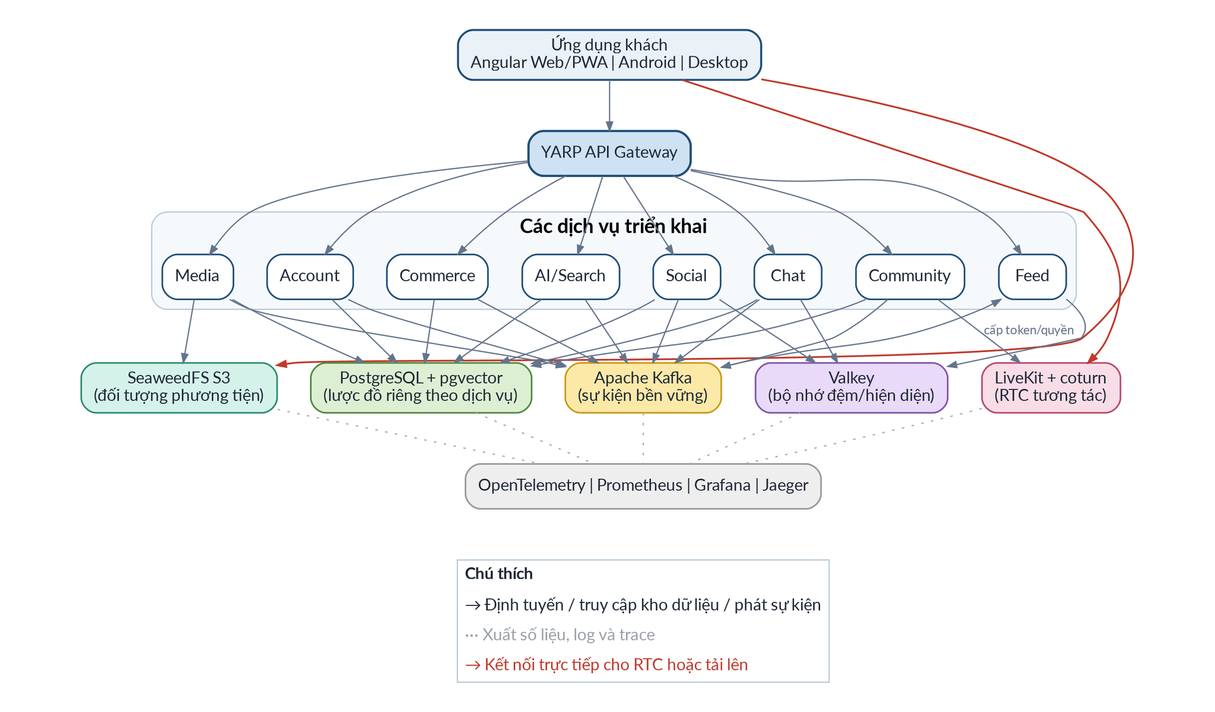
Hình 1 - Bối cảnh hệ thống
Quy tắc thiết kế
Mỗi thực thể giao dịch chỉ có một dịch vụ sở hữu. Dịch vụ khác muốn dùng dữ liệu phải gọi hợp đồng hoặc duy trì bản chiếu từ sự kiện. Việc dùng chung một máy chủ PostgreSQL không cho phép truy vấn trực tiếp xuyên cơ sở dữ liệu dịch vụ.

1.1 Phạm vi triển khai
Phạm vi dưới đây tách rõ phần bắt buộc hoàn thành trong 6 tháng và phần chỉ thiết kế cho tương lai, không bắt buộc triển khai. Chi tiết các hạng mục tương lai được trình bày tại mục 20.
Bảng 1 - Phạm vi trong và ngoài kế hoạch 6 tháng
Miền chức năng | Mục tiêu trong kế hoạch 6 tháng | Thiết kế cho tương lai
Tài khoản và xác thực | Đăng ký, đăng nhập, xoay vòng refresh token, hồ sơ, thiết lập riêng tư, OTP, Google OAuth và vòng đời xóa tài khoản (ACC-01 đến ACC-11). | 2FA/MFA, giao diện quản lý phiên nhiều thiết bị và nhà cung cấp OAuth khác Google.
Mạng xã hội | Bài viết, bình luận, tương tác, theo dõi, chặn, chia sẻ, báo cáo vi phạm thủ công và bảng tin dùng con trỏ/bản chiếu (SOC-01 đến SOC-10, FED-01 đến FED-05, MOD-01 đến MOD-04). | Gợi ý nâng cao bằng duyệt đồ thị hoặc Apache AGE; kiểm duyệt tự động bằng AI.
Cộng đồng và RTC | Cộng đồng, kênh, vai trò, quyền; thoại, video, chia sẻ màn hình qua LiveKit và cấp token tham gia (COM-01 đến COM-05, RTC-01 đến RTC-03). | Ghi hình, phụ đề trực tiếp, LiveKit nhiều nút và phát công khai qua SRS/HLS.
Trò chuyện và thời gian thực | Hội thoại trực tiếp/nhóm, CRUD tin nhắn, tương tác, trạng thái đang nhập, hiện diện, đã đọc, hộp thông báo và lời mời cuộc gọi (CHT-01 đến CHT-09). | Chuyển nội dung tin nhắn sang Cassandra khi số liệu đo cho thấy PostgreSQL không còn phù hợp.
Phương tiện | Phiên tải lên, tải trực tiếp, xác minh, xử lý phương tiện và tin nhắn thoại (MED-01 đến MED-06). | Tối ưu phân phối qua CDN và xử lý chuyên sâu bằng GPU.
Thương mại | Tin đăng, tồn kho, giữ hàng, đơn hàng, thanh toán giả lập và Saga đơn giản hóa (MKT-01 đến MKT-07). | Cổng thanh toán thật, hoàn tiền và tranh chấp.
AI và tìm kiếm | Embedding, tìm kiếm ngữ nghĩa, trợ lý RAG, tóm tắt và chuyển lời nói thành văn bản (AI-01 đến AI-05). | Đánh chỉ mục OpenSearch tùy chọn và phục vụ mô hình bằng GPU/vLLM.
Hạ tầng và triển khai | Docker Compose một nút, Kafka một broker, PostgreSQL, Caddy, cổng API YARP, quan sát, sao lưu và khôi phục có kiểm chứng. | Kubernetes, nhân bản/phân mảnh cơ sở dữ liệu, Kafka nhiều broker và mô hình nhiều vùng.

1.2 Yêu cầu phi chức năng (NFR)
Các chỉ tiêu dưới đây là mức chấp nhận cho môi trường một nút. Chúng được dùng để xây dựng ca kiểm thử và tiêu chí nghiệm thu, không phải cam kết mức dịch vụ cho môi trường sản xuất.
Bảng 2 - Yêu cầu phi chức năng
Hạng mục | Mục tiêu cơ sở | Cách đo hoặc thực thi
Độ trễ API đọc | p95 < 300 ms cho điểm cuối đọc không tìm kiếm trên bộ dữ liệu thử nghiệm. | Đo bằng k6 và OpenTelemetry; truy vấn N+1 được xem là lỗi.
Độ trễ API ghi | p95 < 500 ms cho thao tác ghi có Outbox. | Tính cả việc ghi dữ liệu nghiệp vụ và Outbox trong cùng giao dịch.
Phát thời gian thực qua SignalR | < 200 ms từ lúc phát đến máy khách trong cùng vùng mạng. | Đo bằng dấu thời gian trong DTO tin nhắn.
Tham gia RTC qua LiveKit | < 2 giây từ lúc yêu cầu token đến trạng thái đã kết nối. | Không tính độ trễ bất thường do STUN/TURN hoặc mạng yếu.
Tính sẵn sàng cơ sở | Vận hành theo khả năng tốt nhất trên một nút; không cam kết SLA nhiều số 9. | Mô hình nhiều nút thuộc hướng phát triển.
Độ bền dữ liệu | Không mất dữ liệu đã cam kết khi khởi động lại container có volume. | Dùng PostgreSQL WAL và thời gian lưu topic Kafka tối thiểu 7 ngày.
Mô hình nhất quán | Nhất quán mạnh trong từng dịch vụ; nhất quán cuối giữa các dịch vụ. | Outbox bảo đảm phát ít nhất một lần; bộ nhận sự kiện phải xử lý lặp an toàn.
Xử lý đồng thời | Chịu tải mô phỏng khoảng 50-100 người dùng đồng thời. | Dùng k6 với kịch bản đọc, ghi, chat và giữ tồn kho.
Bảo mật | Access token sống ngắn, xoay vòng refresh token và giới hạn tần suất OTP. | Thực thi theo mục 16 và kiểm thử các trường hợp từ chối.
Khả năng quan sát | Mọi yêu cầu có traceId xuyên dịch vụ. | OpenTelemetry và Jaeger/Zipkin; có thể tắt cấu hình đầy đủ khi thiếu tài nguyên.
Độ phủ kiểm thử | Kiểm thử đơn vị cho quy tắc cốt lõi và ít nhất một kiểm thử tích hợp cho mỗi dịch vụ. | Không yêu cầu 100% độ phủ; ưu tiên quy tắc nghiệp vụ và luồng lỗi.
Khôi phục dữ liệu | RPO <= 24 giờ; RTO <= 4 giờ cho nhóm P0. | Sao lưu tự động, kiểm tra checksum và diễn tập khôi phục trên môi trường tách biệt.
Xóa tài khoản | Ẩn truy cập trong 5 phút; xóa cứng dữ liệu định danh trong tối đa 45 ngày nếu không có giữ lại hợp lệ. | Theo dõi account_deletion_request, sự kiện liên dịch vụ và cảnh báo công việc quá hạn.
Chất lượng phát hành | 100% tiêu chí P0 đạt; không còn lỗi Critical/High hoặc lỗ hổng nghiêm trọng chưa có ngoại lệ được phê duyệt. | Bắt buộc qua CI/CD, kiểm thử hợp đồng, quét bí mật/phụ thuộc và hồ sơ nghiệm thu.

1.3 Giả định và ràng buộc

Giả định
- Một lập trình viên thực hiện toàn bộ hệ thống trong 6 tháng.
- Các số liệu hiệu năng được đo trên dữ liệu mô phỏng và tải thử nghiệm, không đại diện cho lưu lượng sản xuất.
- Hạ tầng triển khai cơ sở là một VPS, vận hành theo mô hình một nút bằng Docker Compose.
- Không phụ thuộc vào dịch vụ trả phí bắt buộc; OTP được gửi qua SMTP cấu hình được và thanh toán sử dụng nhà cung cấp giả lập.
- Người dùng thử nghiệm và dữ liệu kiểm thử không đại diện cho quy mô vận hành lớn.

Ràng buộc
- Giới hạn CPU và RAM của VPS cho phép tắt cấu hình OpenSearch hoặc bộ quan sát đầy đủ khi không cần thiết (xem mục 19).
- Kafka chạy một broker nên không có tính sẵn sàng cao; rủi ro gián đoạn sự kiện được ghi nhận và giảm thiểu bằng Outbox, thử lại và DLQ.
- LiveKit chạy một nút nên số phòng và người tham gia đồng thời bị giới hạn so với mô hình nhiều nút.
- Trong thời hạn 6 tháng, ưu tiên hoàn thành luồng nghiệp vụ cốt lõi trước khi tối ưu hiệu năng chuyên sâu.

1.4 Danh mục rủi ro
Các rủi ro kỹ thuật chính và phương án giảm thiểu phải được rà soát tại mỗi mốc triển khai.
Bảng 3 - Danh mục rủi ro
Rủi ro | Tác động | Khả năng | Phương án giảm thiểu
Kafka một broker ngừng hoạt động làm chậm đồng bộ giữa các dịch vụ. | Cao | Trung bình | Outbox, thử lại có giãn cách, DLQ, bộ nhận sự kiện xử lý lặp an toàn và cảnh báo broker.
Một máy chủ PostgreSQL dùng chung ngừng hoạt động làm nhiều dịch vụ gián đoạn. | Cao | Trung bình | Sao lưu định kỳ, volume bền vững, quy trình phục hồi và kiểm thử khôi phục.
LiveKit hoặc SFU quá tải khi có nhiều phòng thoại/video đồng thời. | Trung bình | Trung bình | Giới hạn số phòng/người tham gia, theo dõi CPU/RAM và xác định ngưỡng dung lượng đã kiểm thử.
Email OTP gửi chậm hoặc thất bại do nhà cung cấp SMTP giới hạn. | Trung bình | Trung bình | Xếp hàng và thử lại bất đồng bộ; API luôn trả phản hồi chung và không phụ thuộc việc gửi thành công tức thời.
Rò rỉ bí mật hoặc khóa API trong mã nguồn và nhật ký. | Cao | Thấp | Dùng biến môi trường hoặc kho bí mật, không commit bí mật và che dữ liệu nhạy cảm trong nhật ký.
AI/RAG trả lời sai lệch hoặc truy xuất dữ liệu ngoài quyền. | Cao | Trung bình | Giới hạn truy xuất theo nguồn và quyền; kiểm tra quyền trước khi đưa dữ liệu vào ngữ cảnh; ghi nguồn tham chiếu.
Tranh chấp khi nhiều yêu cầu cùng cập nhật bài viết, tương tác hoặc tồn kho. | Trung bình | Trung bình | Phiên bản lạc quan, ràng buộc duy nhất, cập nhật nguyên tử hoặc khóa dòng trong giao dịch ngắn.
Bộ nhận sự kiện Kafka bị trễ khi lưu lượng sự kiện tăng đột biến. | Trung bình | Thấp | Tiêu thụ theo lô, backpressure, giám sát độ trễ và tăng số bộ nhận sự kiện theo số phân vùng.
Không đủ thời gian hoàn thành toàn bộ phạm vi 6 tháng. | Cao | Trung bình | Ưu tiên Tài khoản, Mạng xã hội, Bảng tin và Trò chuyện; AI nâng cao và Thương mại có thể giảm phạm vi khi chậm tiến độ.
Lỗi được phát hiện muộn do thiếu kiểm thử tích hợp. | Trung bình | Trung bình | Viết ca kiểm thử theo NFR từ sớm và bắt buộc chạy kiểm thử trong CI trước khi hợp nhất.
Lạm dụng báo cáo hàng loạt hoặc điều hành sai quyền. | Cao | Trung bình | Giới hạn tần suất, chống báo cáo trùng, quyền tối thiểu, hàng đợi có phân công và nhật ký hành động bất biến.
Yêu cầu xóa tài khoản không được áp dụng đầy đủ ở mọi dịch vụ. | Cao | Thấp | Theo dõi trạng thái từng dịch vụ, xử lý lặp an toàn, cảnh báo quá hạn và tác vụ đối soát/purge định kỳ.

1.5 Lộ trình triển khai
Lộ trình 6 tháng được chia theo giai đoạn và kết thúc bằng kiểm thử, giám sát, hoàn thiện tài liệu và bàn giao.
Bảng 4 - Lộ trình triển khai
Giai đoạn | Thời gian | Nội dung chính | Kết quả
Giai đoạn 0 - Nền tảng | Tuần 1-2 | Khởi tạo kho mã, CI/CD, Docker Compose, các thành phần dùng chung và dịch vụ tài khoản cho đăng ký/đăng nhập/xoay vòng token. | API tài khoản chạy xuyên suốt; di trú lược đồ, nhật ký, kiểm tra sức khỏe và Outbox/Inbox hoạt động.
Giai đoạn 1 - Mạng xã hội và trò chuyện cốt lõi | Tuần 3-8 | Mạng xã hội, bản chiếu bảng tin, trò chuyện qua SignalR, quyền truy cập và kiểm thử xử lý lặp. | Đạt cổng P0: luồng cốt lõi, bảo mật, quan sát và kịch bản lỗi chạy xuyên suốt.
Giai đoạn 2 - Cộng đồng, phương tiện và điều hành | Tuần 9-14 | Cộng đồng/RTC, chuỗi tải lên/xử lý phương tiện, OTP, xóa tài khoản và báo cáo vi phạm thủ công; thương mại chỉ bắt đầu khi P0 đạt. | Đạt cổng P1; chức năng sản phẩm chính hoàn chỉnh và không phát sinh nợ kỹ thuật nghiêm trọng.
Giai đoạn 3 - Mở rộng và gia cố | Tuần 15-18 | Thương mại, AI/tìm kiếm, RAG, tóm tắt và chuyển lời nói thành văn bản theo năng lực còn lại; hoàn thiện kiểm soát bảo mật. | P2 được hoàn thành theo thứ tự ưu tiên; phần chưa đạt được chuyển sang hướng phát triển mà không làm giảm chất lượng P0/P1.
Giai đoạn 4 - Kiểm thử và tài liệu | Tuần 19-22 | Kiểm thử NFR, hợp đồng, lỗi, bảo mật, di trú, khôi phục; sửa lỗi và đồng bộ OpenAPI/AsyncAPI/tài liệu. | Đạt tiêu chí nghiệm thu; không còn lỗi nghiêm trọng hoặc thay đổi hợp đồng chưa được quản lý.
Giai đoạn 5 - Giám sát và bàn giao | Tuần 23-24 | Bảng điều khiển, cảnh báo, quy trình vận hành, sao lưu/khôi phục, diễn tập triển khai và chuẩn bị bằng chứng. | Đạt cổng phát hành; hồ sơ bàn giao đầy đủ và hệ thống có thể dựng lại bằng quy trình đã kiểm chứng.

2. Ma trận sở hữu dịch vụ và dữ liệu
Ma trận này là nguồn tham chiếu khi triển khai mã nguồn. Không tạo kho dữ liệu hoặc bộ điều khiển cho một thực thể trước khi xác định rõ dịch vụ sở hữu và ranh giới dữ liệu.
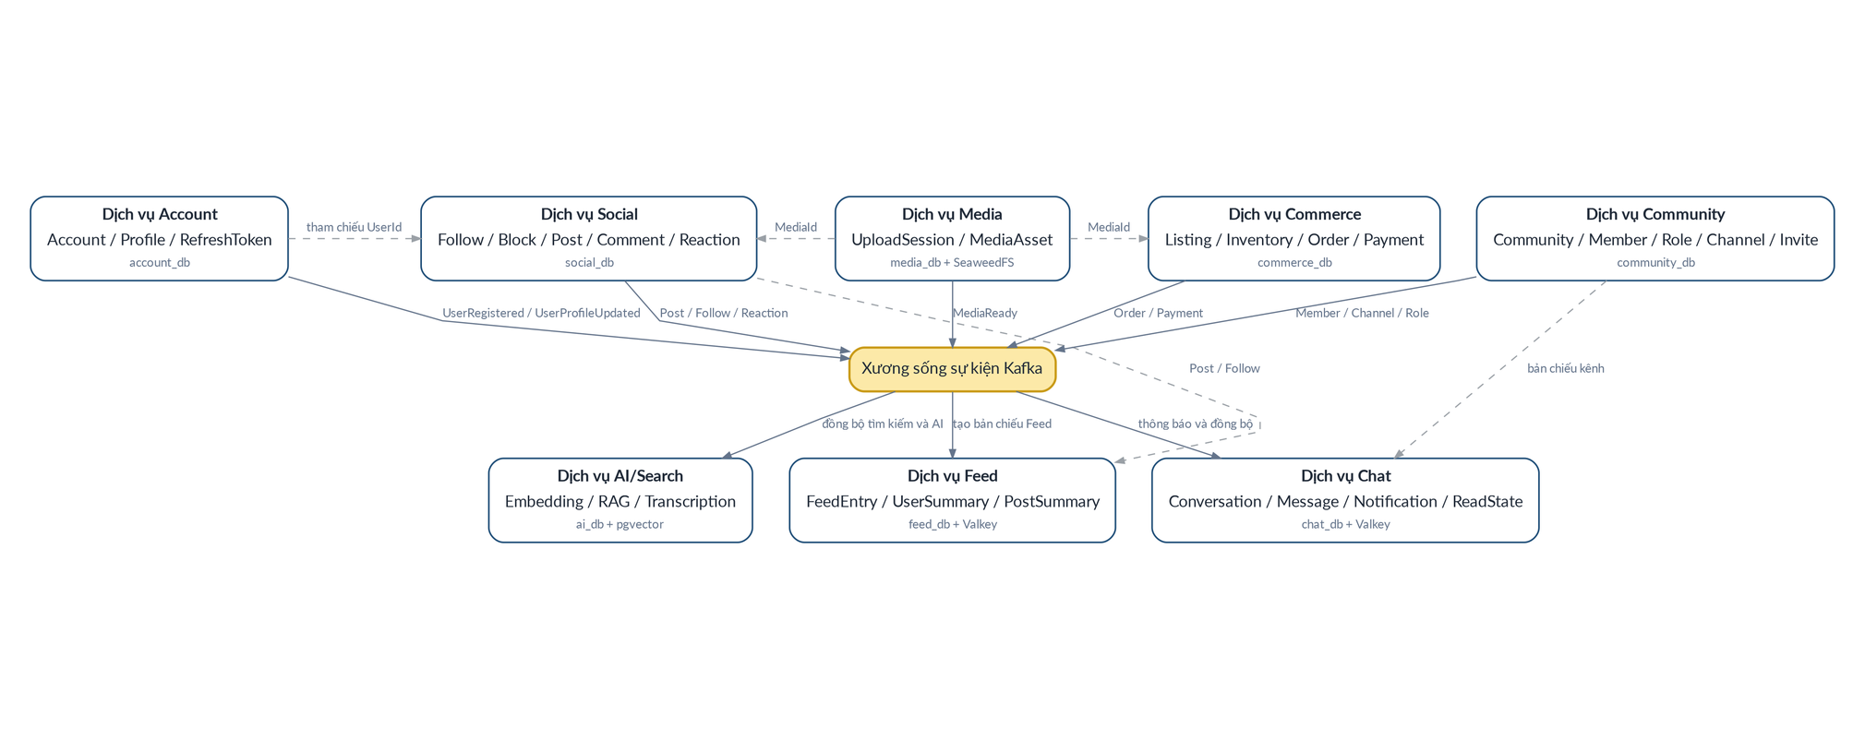
Hình 2 - Ranh giới dịch vụ và quyền sở hữu dữ liệu
Bảng 5 - Ma trận sở hữu dịch vụ và dữ liệu
Dịch vụ | Thực thể sở hữu | Kho dữ liệu | Sự kiện chính
Tài khoản | Account, Profile, RefreshToken, AccountSetting, PasswordResetToken, AccountOAuth, AccountDeletionRequest | account_db | UserRegistered, UserProfileUpdated, UserAvatarUpdated, PasswordResetRequested, UserPasswordReset, UserDeletionRequested/Cancelled/Completed
Mạng xã hội | Follow, Block, Post, Comment, Reaction, PostMediaRef, PostShare, ContentReport, ModerationEvidence, ModerationAction | social_db | UserFollowed/Unfollowed, UserBlocked/Unblocked, PostCreated/Updated/Deleted, CommentCreated, ReactionAdded/Removed, PostShared, ContentReported, ModerationActionRequested/Completed/Rejected
Cộng đồng | Community, CommunityMember, Role, MemberRole, Channel, Invite | community_db | CommunityCreated/Updated, MemberJoined/LeftCommunity, ChannelCreated, RoleUpdated, PermissionUpdated, MemberModerated
Trò chuyện | Conversation, ConversationMember, Message, MessageReaction, Notification | chat_db | ConversationCreated, MessageSent/Edited/Deleted, NotificationRead
Bảng tin | FeedEntry, FeedUserSummary, FeedPostSummary | feed_db | Chủ yếu nhận sự kiện; có thể phát RecommendationSnapshotUpdated khi cần
Phương tiện | UploadSession, MediaAsset | media_db | MediaUploaded, MediaReady, MediaFailed, MediaDeleted
Thương mại | Listing, ListingMediaRef, Inventory, Order, OrderItem, Payment, OrderStatusHistory | commerce_db | ListingCreated/Updated, InventoryReserved/Released, OrderCreated, PaymentSucceeded/Failed, OrderStatusChanged
AI và tìm kiếm | AiEmbedding, AiChunk, AiJob, transcript metadata | ai_db + pgvector | EmbeddingGenerated, AiSummaryReady, TranscriptReady

3. Tổng quan UML
UML tập trung vào ca sử dụng, thành phần, trình tự, trạng thái và triển khai. Chi tiết thực thể được thể hiện bằng ERD vì mô hình lưu trữ là cơ sở trực tiếp cho triển khai.
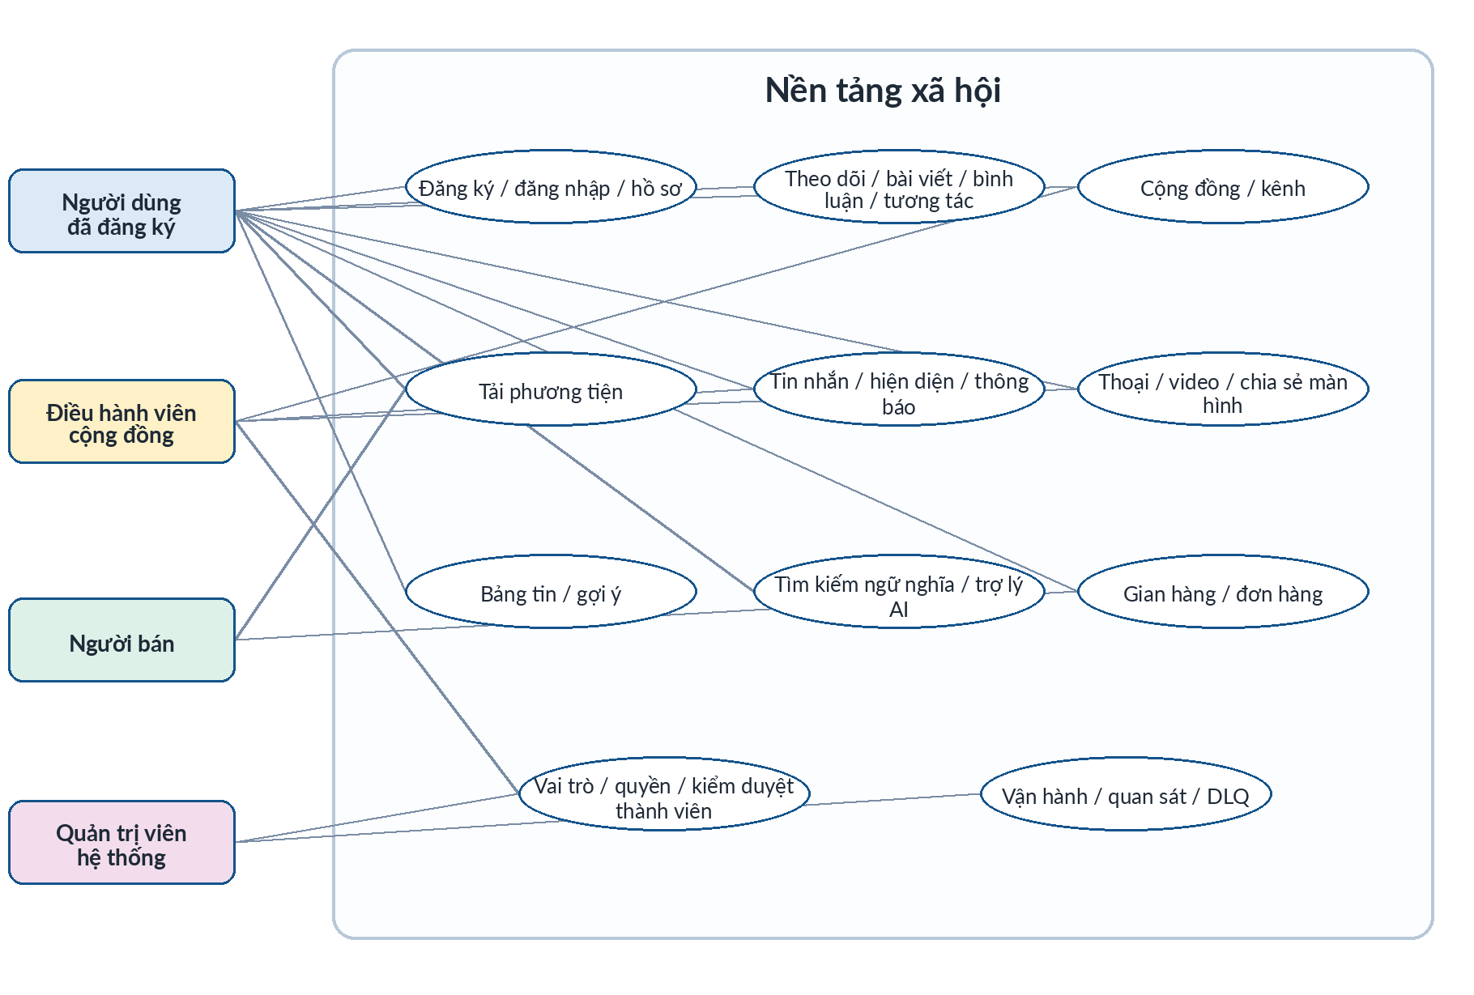
Hình 3 - Tổng quan ca sử dụng
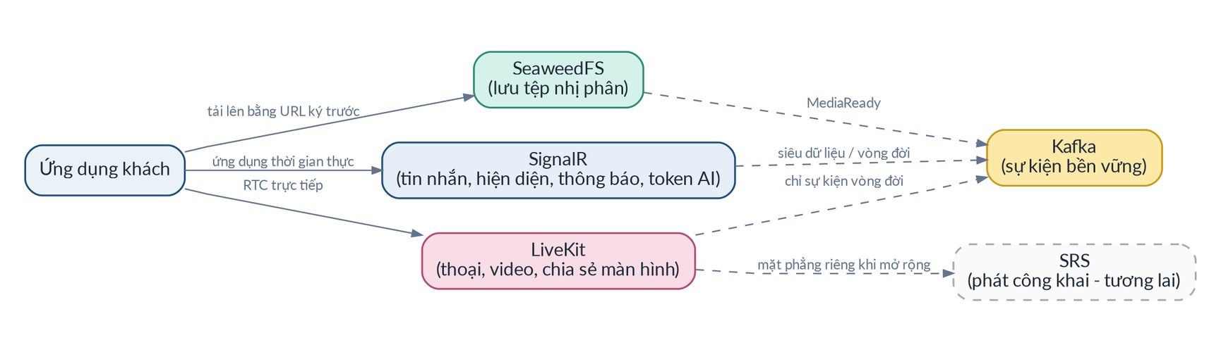
Hình 4 - Thành phần thời gian thực, phương tiện và sự kiện

4. ERD - Tài khoản và mạng xã hội
ERD thể hiện khóa ngoại trong phạm vi từng dịch vụ. Các trường user_id trong Mạng xã hội là tham chiếu định danh bên ngoài; không tạo khóa ngoại vật lý sang account_db trong mô hình dữ liệu phân tán.
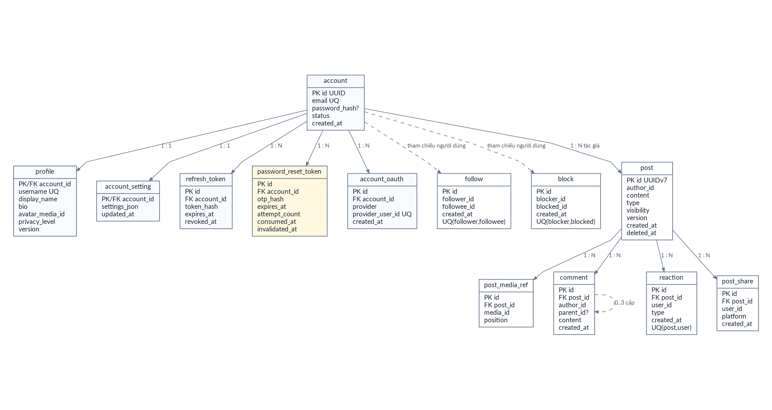
Hình 5 - ERD của tài khoản và mạng xã hội

4.1 Các bảng của dịch vụ tài khoản
Bảng 6 - Các bảng của dịch vụ tài khoản
Bảng | Trường chính | Quy tắc và chỉ mục
account | id, email, password_hash, status, created_at, updated_at | UQ(email); chỉ mục status khi có nghiệp vụ quản trị; password_hash có thể null với tài khoản chỉ dùng OAuth.
profile | account_id, username, display_name, bio, avatar_media_id, privacy_level, version | PK/FK trong account_db; UQ(username); version dùng cho xử lý đồng thời lạc quan.
refresh_token | id, account_id, token_hash, family_id, expires_at, revoked_at, replaced_by_id | Index(account_id, expires_at); chỉ lưu hash; family_id hỗ trợ phát hiện tái sử dụng và thu hồi họ phiên.
password_reset_token | id, account_id, otp_hash, expires_at, consumed_at, attempt_count, invalidated_at | Index(account_id, expires_at); OTP băm, dùng một lần, TTL ngắn; khóa khi vượt số lần thử.
account_oauth | id, account_id, provider, provider_user_id, created_at | UQ(provider, provider_user_id); baseline chỉ dùng Google; không tự động gộp với tài khoản mật khẩu trùng email.
account_setting | account_id, notification_json, locale, timezone, updated_at | PK/FK trong account_db; chỉ chấp nhận khóa cấu hình được cho phép; không chứa bí mật.
account_deletion_request | id, account_id, requested_at, delete_after, cancelled_at, completed_at, status, version | UQ hoạt động theo account_id; thời gian ân hạn 30 ngày; theo dõi xác nhận từ các dịch vụ và cảnh báo khi quá hạn.

4.2 Các bảng của dịch vụ mạng xã hội
Bảng 7 - Các bảng của dịch vụ mạng xã hội
Bảng | Trường chính | Quy tắc và chỉ mục
follow | follower_id, followee_id, created_at | UQ(follower_id, followee_id); cấm tự theo dõi; thao tác thêm/xóa xử lý lặp an toàn.
block | blocker_id, blocked_id, created_at | UQ(blocker_id, blocked_id); cấm tự chặn; quan hệ chặn ưu tiên hơn theo dõi và hiển thị.
post | id, author_id, content, type, visibility, version, created_at, updated_at, deleted_at | Index(author_id, created_at DESC); version cho xử lý đồng thời; type thuộc {content, video}; video ở processing đến khi MediaReady.
post_media_ref | post_id, media_id, position | UQ(post_id, position); media_id là tham chiếu ngoài; thứ tự phải xác định.
comment | id, post_id, author_id, parent_id, content, version, created_at, deleted_at | Index(post_id, created_at, id); parent_id phải cùng bài viết; giới hạn độ sâu trả lời.
reaction | id, post_id, user_id, type, created_at, updated_at | UQ(post_id, user_id) để ngăn trùng khi có tranh chấp; cập nhật kiểu tương tác bằng upsert.
post_share | id, post_id, user_id, platform, created_at | Index(post_id, created_at); cho phép một người dùng chia sẻ nhiều lần.
content_report | id, reporter_id, target_type, target_id, reason_code, description, status, priority, version, created_at | Index(status, priority, created_at); giới hạn báo cáo trùng đang mở; target_id là tham chiếu ngoài.
moderation_evidence | id, report_id, evidence_type, content_hash, object_key, expires_at | FK nội bộ tới content_report; dữ liệu bằng chứng được hạn chế quyền và xóa theo thời hạn lưu giữ.
moderation_action | id, report_id, moderator_id, action_type, reason, expires_at, created_at | Append-only; mọi hành động có người thực hiện, lý do, correlationId và kết quả từ dịch vụ sở hữu nội dung.

5. ERD - Cộng đồng và trò chuyện
Cộng đồng sở hữu thành viên và quyền; Trò chuyện sở hữu lịch sử tin nhắn. Kênh văn bản được ánh xạ sang cuộc hội thoại Trò chuyện bằng bản chiếu hoặc tham chiếu, không dùng khóa ngoại xuyên cơ sở dữ liệu.
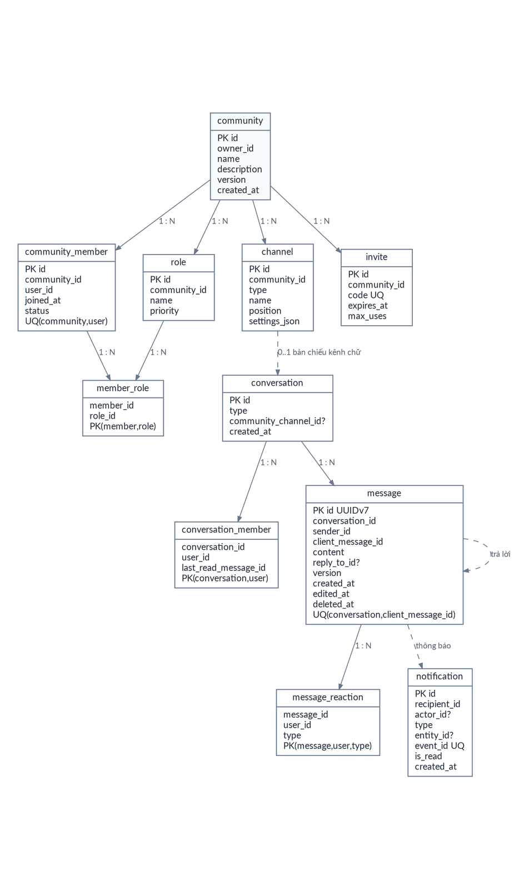
Hình 6 - ERD của cộng đồng và trò chuyện
Bảng 8 - Quyết định thiết kế cho cộng đồng và trò chuyện
Vấn đề thiết kế | Quyết định
Quyền sở hữu kênh | Cộng đồng sở hữu siêu dữ liệu, loại kênh và quyền truy cập.
Quyền sở hữu tin nhắn | Trò chuyện sở hữu cuộc hội thoại, tin nhắn và trạng thái đã đọc.
Kiểm tra thành viên | Trò chuyện dùng bản chiếu cục bộ; tại ranh giới nhạy cảm có thể gọi hợp đồng Cộng đồng. Không truy vấn trực tiếp community_db.
Trạng thái hiện diện | Lưu trạng thái tạm thời trong Valkey với TTL; PostgreSQL không phải nguồn dữ liệu chuẩn.
Thông báo | Dịch vụ trò chuyện sở hữu hộp thông báo để tránh tăng thêm dịch vụ.
Xử lý đồng thời tin nhắn | Message có version; clientMessageId duy nhất theo người gửi hoặc hội thoại để chống gửi lặp.

6. ERD - Bảng tin, phương tiện và AI/tìm kiếm
Các lược đồ này chủ yếu là mô hình đọc hoặc siêu dữ liệu xử lý; một số dữ liệu có thể được dựng lại từ dịch vụ nguồn.
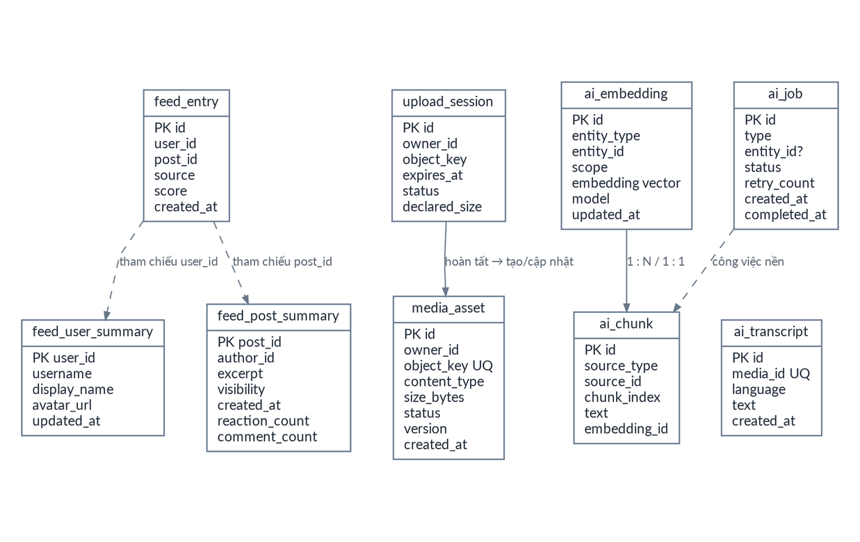
Hình 7 - ERD của bảng tin, phương tiện và AI/tìm kiếm
Bảng 9 - Nguồn dữ liệu chuẩn của bảng tin, phương tiện và AI/tìm kiếm
Phân hệ | Nguồn dữ liệu chuẩn và quy tắc dựng lại
Bản chiếu Bảng tin | Dẫn xuất từ sự kiện Account/Mạng xã hội; có thể dựng lại từ dữ liệu xuất của nguồn và phần sự kiện phát sinh sau mốc kiểm tra.
Siêu dữ liệu Phương tiện | Là dữ liệu giao dịch; đối tượng nhị phân trên SeaweedFS phải được lưu bền và sao lưu theo chính sách.
AI embedding | Là dữ liệu dẫn xuất; tạo lại khi mô hình hoặc phiên bản tiền xử lý thay đổi.
Đoạn dữ liệu RAG | Phải giữ loại nguồn, định danh nguồn, phạm vi và siêu dữ liệu phân quyền; không tạo kho ngữ liệu toàn cục không kiểm soát.

7. ERD - Thương mại
Commerce là một dịch vụ triển khai độc lập. Order, Inventory và MockPayment có thể dùng giao dịch cục bộ ở một số bước; Saga và máy trạng thái vẫn được mô hình hóa để thể hiện bù trừ và hỗ trợ tách dịch vụ khi cần.
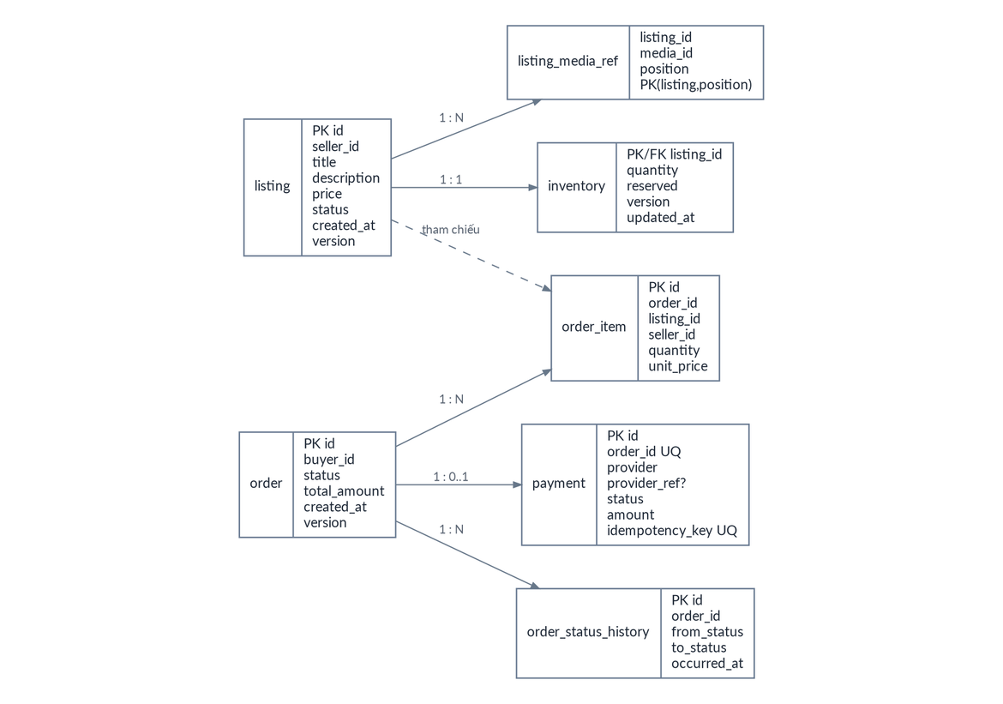
Hình 8 - ERD của thương mại
Bảng 10 - Các bảng của dịch vụ thương mại
Bảng | Quy tắc
listing | seller_id là tham chiếu ngoài; version cho xử lý đồng thời; status quyết định khả năng hiển thị.
listing_media_ref | UQ(listing_id, position); chỉ tham chiếu MediaAsset ở trạng thái Ready và đúng mục đích sử dụng.
inventory | quantity >= 0; 0 <= reserved <= quantity; cập nhật giữ hàng bằng lệnh nguyên tử hoặc khóa dòng; có version.
order / order_item | Chụp giá tại thời điểm tạo đơn; mỗi chuyển trạng thái phải hợp lệ và được ghi lịch sử.
payment | Nhà cung cấp giả lập; idempotency_key duy nhất; một thanh toán đang hoạt động cho mỗi đơn trong phạm vi cơ sở.
order_status_history | Chỉ thêm mới để lưu vết chuyển trạng thái; không cập nhật hoặc xóa trong luồng nghiệp vụ thông thường.

8. Danh mục hợp đồng API
Các đường dẫn dưới đây là hợp đồng cơ sở của phiên bản v1. Tệp OpenAPI được sinh từ mã nguồn nhưng ngữ nghĩa hợp đồng phải tuân theo tài liệu này.
Bảng 11 - Danh mục hợp đồng API
Dịch vụ | Phương thức | Đường dẫn | Quyền | Mục đích
Tài khoản | POST | /api/v1/auth/register | Công khai | Tạo tài khoản và phát UserRegistered
Tài khoản | POST | /api/v1/auth/google | Công khai | Đăng nhập/đăng ký bằng Google; phát UserRegistered nếu mới
Tài khoản | POST | /api/v1/auth/login | Công khai | Cấp access token và refresh token
Tài khoản | POST | /api/v1/auth/refresh | Refresh token | Xoay vòng refresh token và cấp cặp token mới
Tài khoản | POST | /api/v1/auth/logout | Người dùng | Thu hồi refresh token hoặc họ phiên
Tài khoản | GET | /api/v1/users/{id} | Theo chính sách | Đọc hồ sơ theo quyền riêng tư
Tài khoản | PATCH | /api/v1/users/me | Người dùng | Cập nhật hồ sơ; yêu cầu If-Match
Tài khoản | PATCH | /api/v1/users/me/avatar | Người dùng | Cập nhật ảnh đại diện sau khi xác minh MediaReady
Tài khoản | PATCH | /api/v1/users/me/settings | Người dùng | Cập nhật thiết lập tài khoản
Tài khoản | POST | /api/v1/auth/forgot-password | Công khai | Yêu cầu OTP và phát PasswordResetRequested
Tài khoản | POST | /api/v1/auth/reset-password | Công khai | Xác minh OTP, đổi mật khẩu và thu hồi mọi refresh token
Tài khoản | DELETE | /api/v1/users/me | Người dùng | Yêu cầu xóa tài khoản, thu hồi phiên và bắt đầu thời gian ân hạn
Tài khoản | POST | /api/v1/users/me/deletion/cancel | Người dùng | Hủy yêu cầu xóa trong thời gian ân hạn
Mạng xã hội | POST | /api/v1/users/{id}/follow | Người dùng | Theo dõi và phát UserFollowed
Mạng xã hội | DELETE | /api/v1/users/{id}/follow | Người dùng | Bỏ theo dõi và phát UserUnfollowed
Mạng xã hội | POST | /api/v1/users/{id}/block | Người dùng | Chặn và phát UserBlocked
Mạng xã hội | DELETE | /api/v1/users/{id}/block | Người dùng | Bỏ chặn và phát UserUnblocked
Mạng xã hội | POST | /api/v1/posts | Người dùng | Tạo bài viết hoặc bài viết video; hỗ trợ Idempotency-Key
Mạng xã hội | GET | /api/v1/posts/{id} | Theo chính sách | Đọc bài viết sau khi áp dụng quyền riêng tư và chặn
Mạng xã hội | GET | /api/v1/users/{id}/posts | Theo chính sách | Đọc danh sách bài viết bằng con trỏ
Mạng xã hội | PATCH | /api/v1/posts/{id} | Chủ sở hữu | Cập nhật bài viết; yêu cầu If-Match
Mạng xã hội | DELETE | /api/v1/posts/{id} | Chủ sở hữu/Điều hành | Xóa mềm và phát PostDeleted
Mạng xã hội | POST | /api/v1/posts/{id}/comments | Người dùng | Tạo bình luận hoặc trả lời
Mạng xã hội | PUT | /api/v1/posts/{id}/reaction | Người dùng | Thêm hoặc thay tương tác
Mạng xã hội | DELETE | /api/v1/posts/{id}/reaction | Người dùng | Xóa tương tác
Mạng xã hội | POST | /api/v1/posts/{id}/share | Người dùng | Sinh liên kết chia sẻ và ghi nhận PostShared
Bảng tin | GET | /api/v1/feed | Người dùng | Đọc bảng tin bằng con trỏ
Phương tiện | POST | /api/v1/media/uploads | Người dùng | Tạo phiên tải lên và URL ký trước
Phương tiện | POST | /api/v1/media/uploads/{id}/complete | Chủ sở hữu | Xác minh đối tượng và hoàn tất tải lên
Phương tiện | DELETE | /api/v1/media/{id} | Chủ sở hữu/Hệ thống | Đánh dấu xóa và lên lịch dọn đối tượng
Cộng đồng | POST | /api/v1/communities | Người dùng | Tạo cộng đồng
Cộng đồng | PATCH | /api/v1/communities/{id} | Chủ sở hữu | Cập nhật cộng đồng; yêu cầu If-Match
Cộng đồng | POST | /api/v1/communities/{id}/invites | Có quyền | Tạo lời mời có hạn dùng và số lượt
Cộng đồng | POST | /api/v1/communities/{id}/join | Người dùng/Lời mời | Tham gia cộng đồng
Cộng đồng | POST | /api/v1/communities/{id}/leave | Thành viên | Rời cộng đồng theo quy tắc chuyển chủ sở hữu
Cộng đồng | POST | /api/v1/communities/{id}/channels | Có quyền | Tạo kênh
Cộng đồng | PUT | /api/v1/communities/{id}/roles/{roleId} | Quản lý vai trò | Tạo/cập nhật vai trò và quyền
Cộng đồng | PUT | /api/v1/communities/{id}/members/{memberId}/roles | Quản lý vai trò | Gán vai trò theo thứ bậc
Cộng đồng | POST | /api/v1/communities/{id}/members/{memberId}/moderation | Điều hành | Mute/kick/ban và phát MemberModerated
Cộng đồng | POST | /api/v1/channels/{id}/rtc-token | Thành viên | Cấp token LiveKit theo quyền
Trò chuyện | POST | /api/v1/conversations | Người dùng | Tạo hội thoại trực tiếp hoặc nhóm
Trò chuyện | GET | /api/v1/conversations/{id}/messages | Thành viên | Đọc lịch sử tin nhắn bằng con trỏ
Trò chuyện | POST | /api/v1/conversations/{id}/messages | Thành viên | Gửi tin nhắn qua HTTP dự phòng; yêu cầu clientMessageId
Trò chuyện | PATCH | /api/v1/messages/{id} | Người gửi/Điều hành | Sửa tin nhắn; yêu cầu If-Match
Trò chuyện | DELETE | /api/v1/messages/{id} | Người gửi/Điều hành | Xóa mềm tin nhắn
Trò chuyện | PUT | /api/v1/messages/{id}/reaction | Thành viên | Thêm hoặc thay tương tác tin nhắn
Trò chuyện | DELETE | /api/v1/messages/{id}/reaction | Thành viên | Xóa tương tác tin nhắn
Trò chuyện | POST | /api/v1/conversations/{id}/read | Thành viên | Tiến con trỏ đã đọc theo chiều tăng
Trò chuyện | GET | /api/v1/notifications | Người dùng | Đọc hộp thông báo
Trò chuyện | PATCH | /api/v1/notifications/{id}/read | Người dùng | Đánh dấu thông báo đã đọc
Trò chuyện | POST | /api/v1/conversations/{id}/call-invites | Thành viên | Tạo lời mời cuộc gọi qua SignalR
Thương mại | POST | /api/v1/listings | Người bán | Tạo tin đăng
Thương mại | GET | /api/v1/listings | Công khai/Theo chính sách | Duyệt hoặc tìm tin đăng
Thương mại | PATCH | /api/v1/listings/{id} | Người bán | Cập nhật tin đăng; yêu cầu If-Match
Thương mại | PUT | /api/v1/listings/{id}/inventory | Người bán | Điều chỉnh tồn kho bằng cập nhật nguyên tử
Thương mại | POST | /api/v1/orders | Người mua | Tạo đơn và giữ tồn kho; bắt buộc Idempotency-Key
Thương mại | GET | /api/v1/orders/{id} | Người mua/Người bán liên quan | Đọc đơn hàng theo quyền
Thương mại | POST | /api/v1/orders/{id}/cancel | Người mua/Hệ thống | Hủy đơn hợp lệ và giải phóng tồn kho
Thương mại | POST | /api/v1/orders/{id}/pay | Người mua | Thanh toán giả lập; bắt buộc Idempotency-Key
AI và tìm kiếm | POST | /api/v1/ai/ask | Người dùng | Hỏi trợ lý RAG trong phạm vi được cấp quyền
AI và tìm kiếm | GET | /api/v1/search/semantic | Người dùng | Tìm kiếm ngữ nghĩa theo phạm vi
AI và tìm kiếm | POST | /api/v1/ai/summaries | Người có quyền | Tóm tắt nội dung do dịch vụ nguồn cấp quyền
AI và tìm kiếm | POST | /api/v1/ai/transcriptions | Người có quyền | Yêu cầu chuyển âm thanh MediaReady thành văn bản
Mạng xã hội - điều hành | POST | /api/v1/reports | Người dùng | Tạo báo cáo vi phạm và phát ContentReported
Mạng xã hội - điều hành | GET | /api/v1/moderation/reports | Điều hành | Đọc hàng đợi báo cáo theo quyền và bộ lọc
Mạng xã hội - điều hành | POST | /api/v1/moderation/reports/{id}/actions | Điều hành | Ghi hành động và phát ModerationActionRequested
Mạng xã hội - điều hành | POST | /api/v1/moderation/reports/{id}/close | Điều hành | Đóng báo cáo với kết luận và dấu vết kiểm toán

9. Danh mục sự kiện Kafka
Tên topic có thể được tinh chỉnh khi triển khai; bên phát, bên nhận, khóa phân vùng và phiên bản phải được khóa bằng kiểm thử hợp đồng.
Bảng 12 - Danh mục sự kiện Kafka
Sự kiện | Bên phát | Bên nhận | Khóa phân vùng | Phiên bản
UserRegistered | Tài khoản | Mạng xã hội, Bảng tin, Trò chuyện, AI và tìm kiếm | UserId | v1
UserProfileUpdated | Tài khoản | Bảng tin, Trò chuyện | UserId | v1
UserAvatarUpdated | Tài khoản | Bảng tin, Trò chuyện | UserId | v1
PasswordResetRequested | Tài khoản | Tiến trình gửi email và nhật ký kiểm toán | AccountId | v1
UserPasswordReset | Tài khoản | Nhật ký bảo mật; bộ nhận sự kiện tùy chọn | AccountId | v1
UserDeletionRequested | Tài khoản | Mạng xã hội, Bảng tin, Trò chuyện, Cộng đồng, Phương tiện, Thương mại, AI và tìm kiếm | AccountId | v1
UserDeletionCancelled | Tài khoản | Các dịch vụ đã nhận yêu cầu xóa | AccountId | v1
UserDeletionCompleted | Tài khoản | Nhật ký kiểm toán và dịch vụ cần xóa bản chiếu cuối | AccountId | v1
UserFollowed | Mạng xã hội | Bảng tin, Trò chuyện | FollowerId | v1
UserUnfollowed | Mạng xã hội | Bảng tin, Trò chuyện | FollowerId | v1
UserBlocked | Mạng xã hội | Bảng tin, Trò chuyện | BlockerId | v1
UserUnblocked | Mạng xã hội | Bảng tin, Trò chuyện | BlockerId | v1
PostCreated | Mạng xã hội | Bảng tin, AI và tìm kiếm | PostId | v1
PostUpdated | Mạng xã hội | Bảng tin, AI và tìm kiếm | PostId | v1
PostDeleted | Mạng xã hội | Bảng tin, AI và tìm kiếm | PostId | v1
CommentCreated | Mạng xã hội | Trò chuyện tạo thông báo | PostId | v1
ReactionAdded | Mạng xã hội | Trò chuyện tạo thông báo; Bảng tin cập nhật bộ đếm | PostId | v1
ReactionRemoved | Mạng xã hội | Bảng tin cập nhật bộ đếm; Trò chuyện tùy chọn | PostId | v1
PostShared | Mạng xã hội | Bảng tin dùng tùy chọn cho xếp hạng | PostId | v1
ContentReported | Mạng xã hội | Hàng đợi điều hành và Trò chuyện tạo thông báo nội bộ | ReportId | v1
ModerationActionRequested | Mạng xã hội | Dịch vụ sở hữu target_type | TargetId | v1
ModerationActionCompleted | Dịch vụ sở hữu nội dung | Mạng xã hội và Trò chuyện | ReportId | v1
ModerationActionRejected | Dịch vụ sở hữu nội dung | Mạng xã hội và Trò chuyện | ReportId | v1
CommunityCreated | Cộng đồng | Trò chuyện tạo bản chiếu | CommunityId | v1
CommunityUpdated | Cộng đồng | Trò chuyện cập nhật bản chiếu | CommunityId | v1
MemberJoined | Cộng đồng | Trò chuyện cập nhật bản chiếu | CommunityId | v1
MemberLeftCommunity | Cộng đồng | Trò chuyện cập nhật bản chiếu | CommunityId | v1
ChannelCreated | Cộng đồng | Trò chuyện tạo bản chiếu | ChannelId | v1
RoleUpdated | Cộng đồng | Trò chuyện cập nhật quyền cục bộ | CommunityId | v1
PermissionUpdated | Cộng đồng | Trò chuyện cập nhật quyền cục bộ | CommunityId | v1
MemberModerated | Cộng đồng | Trò chuyện tạo thông báo hoặc cập nhật quyền | CommunityId | v1
ConversationCreated | Trò chuyện | Bộ nhận sự kiện phân tích tùy chọn | ConversationId | v1
MessageSent | Trò chuyện | AI và tìm kiếm tùy chọn; thông báo/phân tích | ConversationId | v1
MessageEdited | Trò chuyện | AI và tìm kiếm cập nhật dữ liệu dẫn xuất tùy chọn | ConversationId | v1
MessageDeleted | Trò chuyện | AI và tìm kiếm xóa hoặc ẩn dữ liệu dẫn xuất | ConversationId | v1
MediaUploaded | Phương tiện | Tiến trình xử lý phương tiện | MediaId | v1
MediaReady | Phương tiện | Mạng xã hội, Thương mại hoặc Trò chuyện theo tham chiếu | MediaId | v1
MediaFailed | Phương tiện | Dịch vụ tham chiếu phương tiện và hộp thông báo | MediaId | v1
MediaDeleted | Phương tiện | Dịch vụ giữ tham chiếu và AI và tìm kiếm | MediaId | v1
ListingCreated | Thương mại | AI và tìm kiếm tùy chọn | ListingId | v1
ListingUpdated | Thương mại | AI và tìm kiếm tùy chọn | ListingId | v1
InventoryReserved | Thương mại | Quy trình nội bộ | ListingId | v1
InventoryReleased | Thương mại | Quy trình nội bộ | ListingId | v1
OrderCreated | Thương mại | Quy trình nội bộ và Trò chuyện tạo thông báo tùy chọn | OrderId | v1
PaymentSucceeded | Thương mại | Quy trình nội bộ và Trò chuyện tạo thông báo | OrderId | v1
PaymentFailed | Thương mại | Quy trình bù trừ và Trò chuyện tạo thông báo | OrderId | v1
OrderStatusChanged | Thương mại | Quy trình nội bộ và Trò chuyện tạo thông báo | OrderId | v1
EmbeddingGenerated | AI và tìm kiếm | Bộ nhận sự kiện nội bộ tùy chọn | EntityId | v1
AiSummaryReady | AI và tìm kiếm | Trò chuyện | RequestId | v1
TranscriptReady | AI và tìm kiếm | Trò chuyện | MessageId | v1

Hợp đồng sự kiện
Vỏ sự kiện gồm: eventId, eventType, eventVersion, occurredAt, producer, correlationId, aggregateId và trường payload. Bộ nhận sự kiện xử lý theo cơ chế phát ít nhất một lần; cùng một EventId không được tạo tác dụng phụ trùng.

10. Hợp đồng SignalR và LiveKit
SignalR truyền dữ liệu ứng dụng theo thời gian thực; LiveKit truyền âm thanh, video và màn hình. Siêu dữ liệu vòng đời cuộc gọi hoặc phòng có thể phát qua Kafka, nhưng gói phương tiện không đi qua Kafka.

10.1 Hợp đồng cơ sở của SignalR Hub
Bảng 13 - Hợp đồng cơ sở của SignalR Hub
Hướng | Phương thức/Sự kiện | Dữ liệu và quy tắc
Máy khách -> Hub | SendMessage | conversationId, clientMessageId, content, replyTo; bắt buộc kiểm tra thành viên và chống gửi lặp.
Máy khách -> Hub | Typing | conversationId, isTyping; trạng thái tạm thời, có giới hạn tần suất và tự hết hạn.
Máy khách -> Hub | MarkRead | conversationId, messageId; con trỏ đã đọc chỉ được tiến về phía trước.
Máy chủ -> Máy khách | MessageCreated | DTO tin nhắn; chỉ gửi tới nhóm hội thoại đã được cấp quyền.
Máy chủ -> Máy khách | MessageUpdated/Deleted | messageId, version và trạng thái mới.
Máy chủ -> Máy khách | MessageReactionChanged | messageId và bản tóm tắt tương tác mới.
Máy chủ -> Máy khách | TypingChanged | conversationId, userId, isTyping và thời điểm hết hạn.
Máy chủ -> Máy khách | ReadUpdated | conversationId, userId, messageId.
Máy chủ -> Máy khách | PresenceChanged | userId và trạng thái; áp dụng quyền riêng tư.
Máy chủ -> Máy khách | NotificationCreated | DTO thông báo đã được lọc theo người nhận.
Máy chủ -> Máy khách | CallInvite | channel hoặc conversation, người mời và siêu dữ liệu RTC.
Máy chủ -> Máy khách | AiToken/AiCompleted | requestId, đoạn văn bản tăng dần và trạng thái hoàn tất.

10.2 Hợp đồng LiveKit
- Dịch vụ cộng đồng kiểm tra tư cách thành viên và các quyền JoinVoice, Speak, ScreenShare.
- Máy chủ cấp token sống ngắn, giới hạn theo phòng và quyền của người tham gia.
- Máy khách kết nối trực tiếp tới LiveKit; coturn là đường dự phòng khi bị NAT hoặc tường lửa chặn.
- Phiên bản cơ sở chạy một nút; mô hình nhiều nút và tính sẵn sàng cao thuộc hướng phát triển.
- Ghi hình và phụ đề trực tiếp không thuộc phạm vi bắt buộc.

11. Sơ đồ trình tự cốt lõi
Các sơ đồ dưới đây là luồng tham chiếu cho kiểm thử tích hợp và theo dõi phân tán.
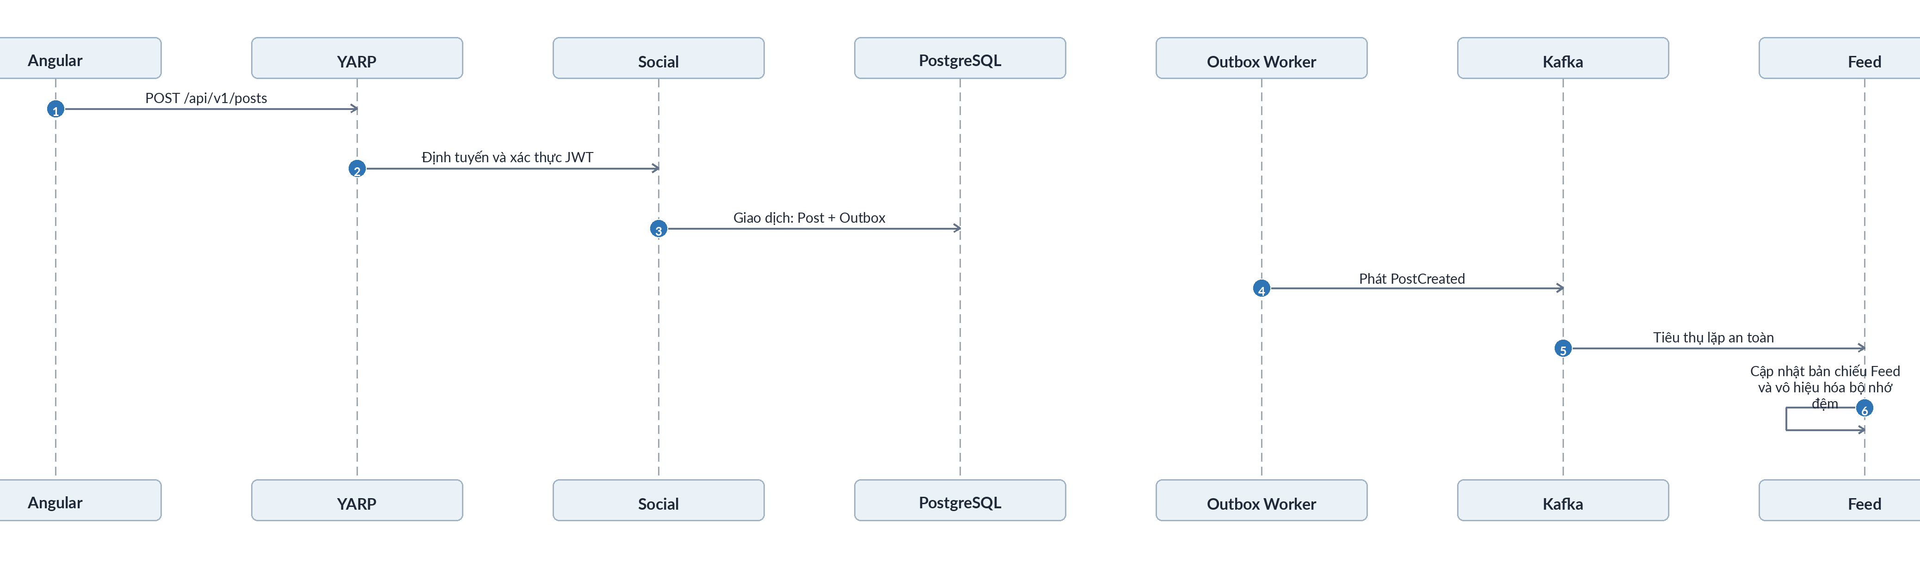
Hình 9 - Tạo bài viết qua Outbox/Kafka đến Bảng tin
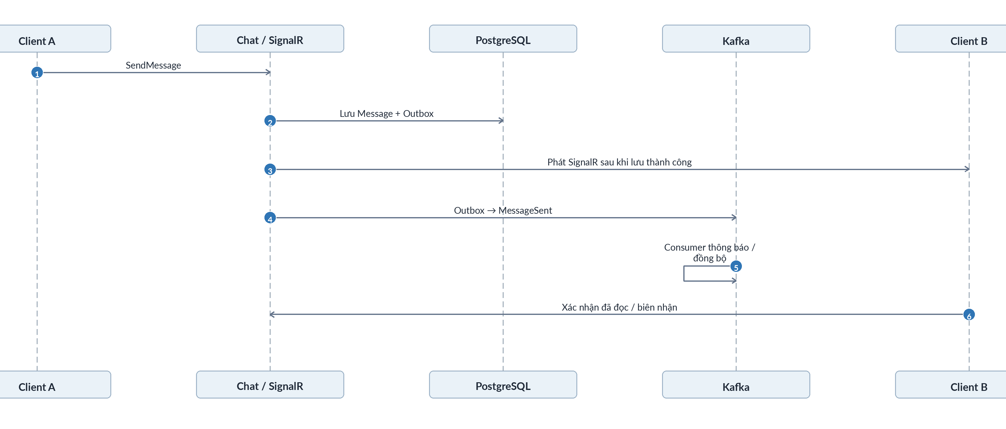
Hình 10 - Lưu tin nhắn và phát qua SignalR
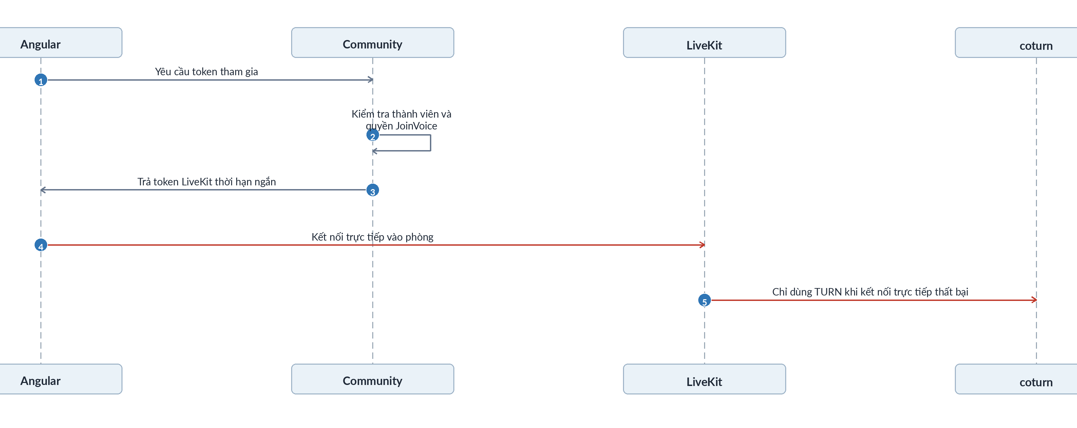
Hình 11 - Tham gia kênh thoại LiveKit
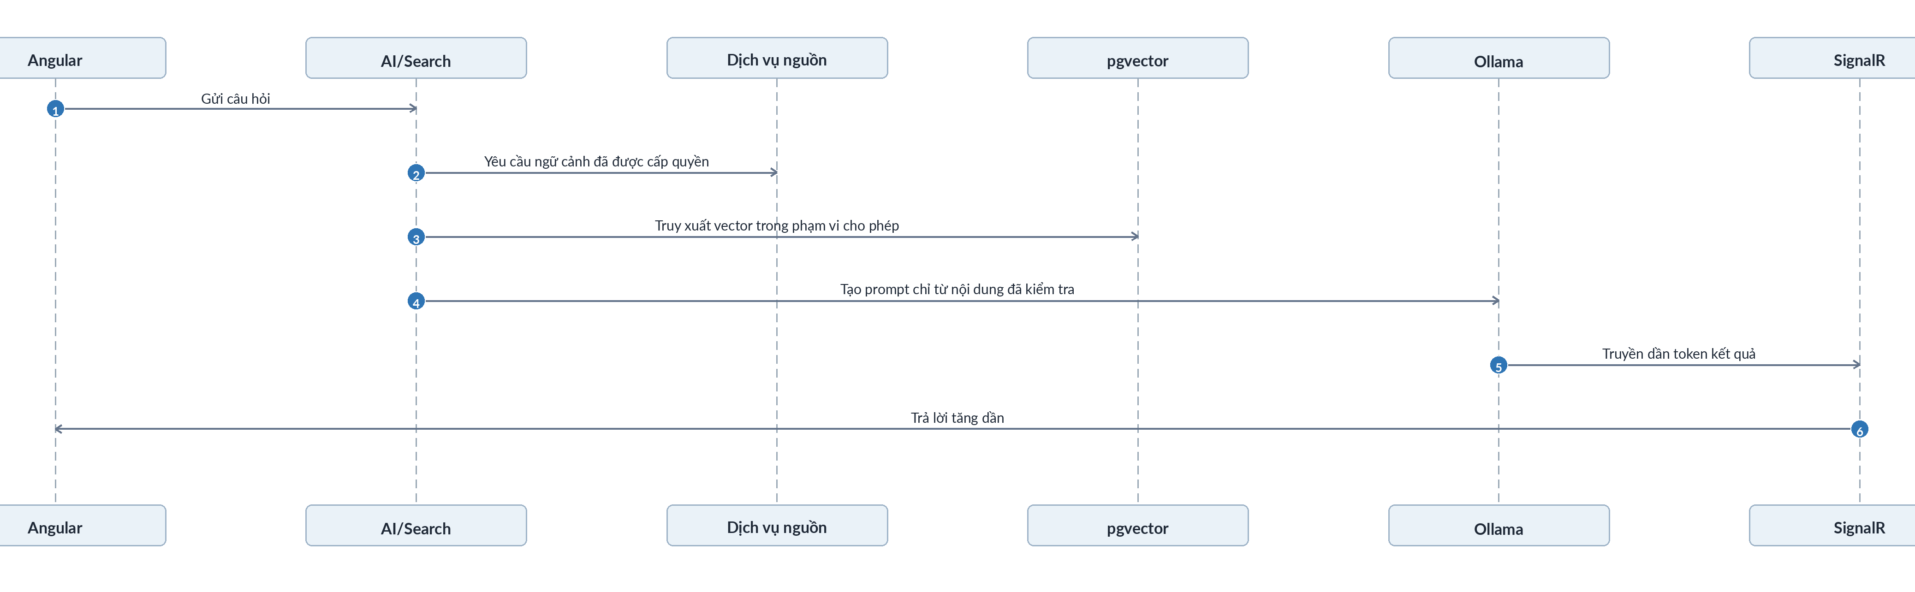
Hình 12 - RAG giới hạn theo quyền truy cập
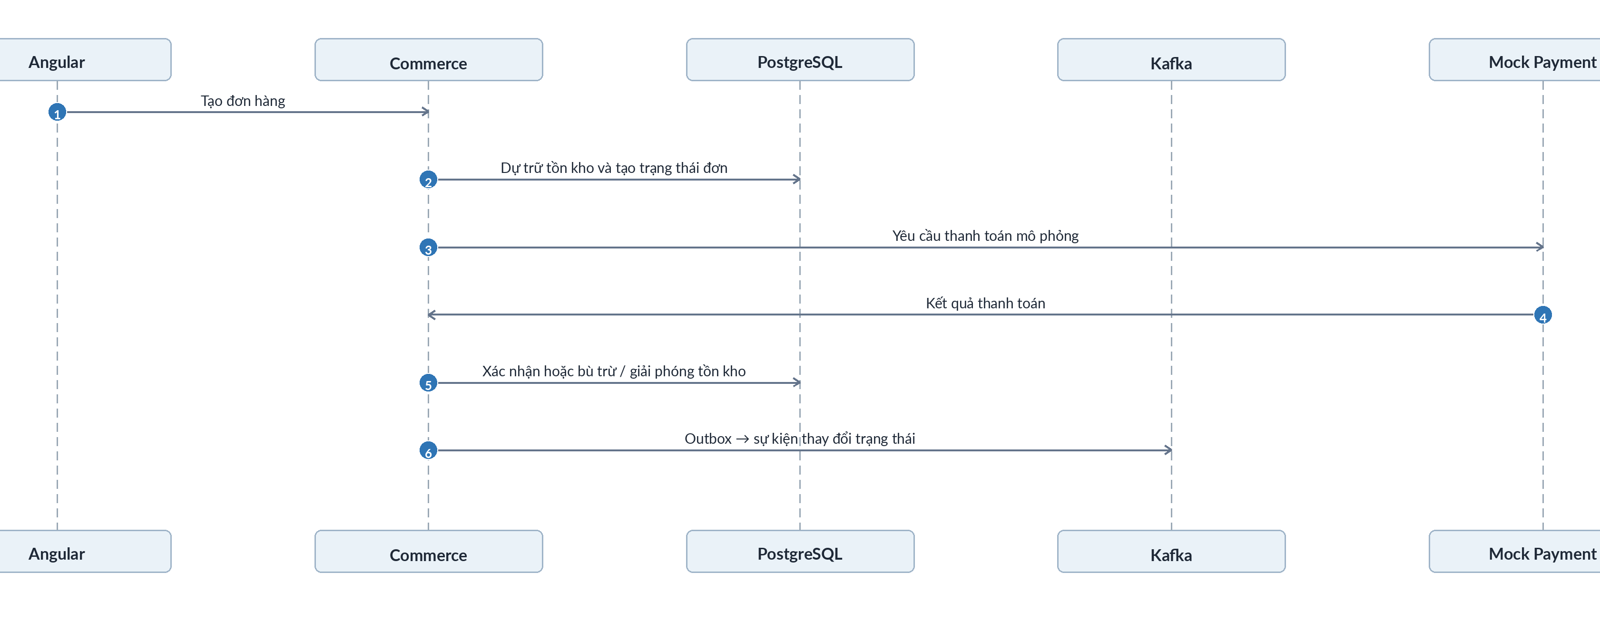
Hình 13 - Quy trình thanh toán đơn giản hóa

12. Máy trạng thái
Chuyển trạng thái được kiểm tra tại tầng miền hoặc tầng ứng dụng; mọi chuyển trạng thái không hợp lệ phải có ca kiểm thử.
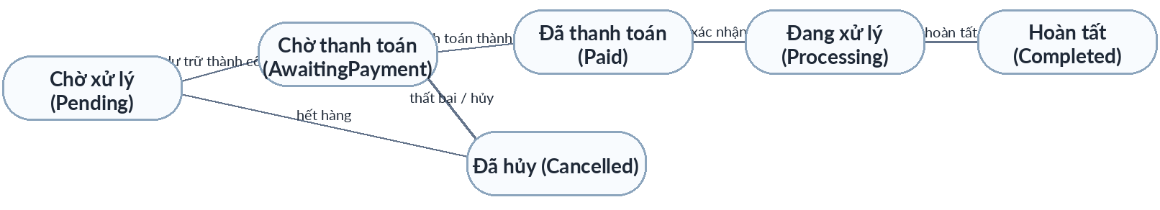
Hình 14 - Máy trạng thái đơn hàng
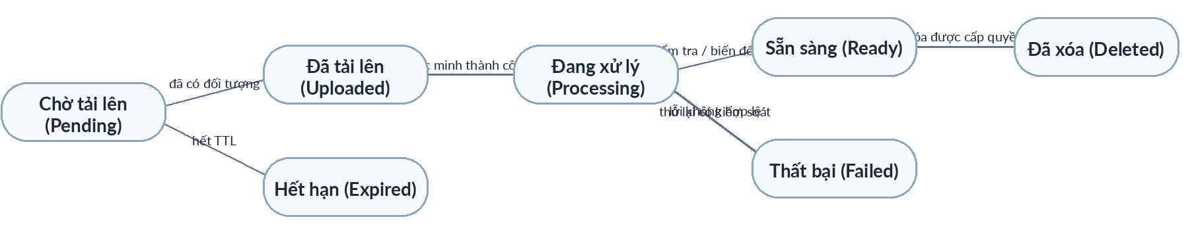
Hình 15 - Máy trạng thái tải lên và xử lý phương tiện

13. Đặc tả chức năng chi tiết
Mỗi chức năng dưới đây xác định hành vi cơ sở. Hình dạng HTTP có thể tinh chỉnh, nhưng quy tắc nghiệp vụ, quyền sở hữu và ngữ nghĩa sự kiện không được thay đổi mà không cập nhật hợp đồng.

13.1 Dịch vụ tài khoản

ACC-01 - Đăng ký
Trường | Đặc tả
Dịch vụ sở hữu | Tài khoản
Tác nhân chính | Khách
Điều kiện trước | Email và username chưa tồn tại.
Luồng chính | Kiểm tra dữ liệu -> băm mật khẩu -> tạo Account/Profile -> ghi Outbox UserRegistered -> trả thông tin tài khoản.
Kiểm tra và phân quyền | Định dạng email, chính sách mật khẩu, username duy nhất và giới hạn tần suất.
Thay đổi dữ liệu | Thêm bản ghi account/profile/outbox.
Sự kiện và thời gian thực | Phát UserRegistered qua Kafka.
Lỗi và trường hợp biên | 409 khi email hoặc username trùng; 422 khi dữ liệu không hợp lệ; lỗi DB tạm thời trả 503 và chỉ thử lại tại tầng an toàn.
Ghi chú | Không bao giờ trả password_hash.

ACC-02 - Đăng nhập
Trường | Đặc tả
Dịch vụ sở hữu | Tài khoản
Tác nhân chính | Khách
Điều kiện trước | Tài khoản đang hoạt động.
Luồng chính | Xác minh thông tin đăng nhập -> cấp access token sống ngắn và refresh token -> lưu hash của refresh token.
Kiểm tra và phân quyền | Giới hạn tần suất; có thể khóa tạm theo chính sách; từ chối tài khoản bị vô hiệu hóa.
Thay đổi dữ liệu | Thêm bản ghi refresh_token và chỉ lưu token_hash.
Sự kiện và thời gian thực | Không yêu cầu phát sự kiện Kafka.
Lỗi và trường hợp biên | 401 không hợp lệ; 403 bị vô hiệu hóa.
Ghi chú | Không tiết lộ email hoặc tài khoản có tồn tại.

ACC-03 - Xoay vòng refresh token
Trường | Đặc tả
Dịch vụ sở hữu | Tài khoản
Tác nhân chính | Đã xác thực bằng refresh token
Điều kiện trước | Refresh token hợp lệ và chưa bị thu hồi.
Luồng chính | Xác minh hash -> thu hồi token cũ -> tạo token thay thế -> cấp access token và refresh token mới.
Kiểm tra và phân quyền | Refresh token chỉ được xoay vòng một lần; phát hiện tái sử dụng theo family_id và thu hồi họ phiên khi cần.
Thay đổi dữ liệu | Cập nhật revoked_at của token cũ và thêm token thay thế trong cùng giao dịch.
Sự kiện và thời gian thực | Sự kiện kiểm toán bảo mật là tùy chọn.
Lỗi và trường hợp biên | 401 khi token hết hạn, đã bị thu hồi hoặc bị tái sử dụng.

ACC-04 - Đăng xuất
Trường | Đặc tả
Dịch vụ sở hữu | Tài khoản
Tác nhân chính | Người dùng
Điều kiện trước | Refresh token hoặc phiên tồn tại.
Luồng chính | Thu hồi refresh token được yêu cầu hoặc toàn bộ họ phiên.
Kiểm tra và phân quyền | Token hoặc phiên phải thuộc người gọi.
Thay đổi dữ liệu | Cập nhật refresh_token.revoked_at.
Sự kiện và thời gian thực | Không yêu cầu.
Lỗi và trường hợp biên | Đăng xuất xử lý lặp an toàn và vẫn trả thành công khi token đã bị thu hồi.

ACC-05 - Xem và cập nhật hồ sơ
Trường | Đặc tả
Dịch vụ sở hữu | Tài khoản
Tác nhân chính | Người dùng
Điều kiện trước | Hồ sơ đích được phép hiển thị theo chính sách riêng tư.
Luồng chính | GET đọc hồ sơ hoặc PATCH các trường cho phép -> kiểm tra version -> cập nhật profile -> ghi Outbox UserProfileUpdated.
Kiểm tra và phân quyền | Kiểm tra ràng buộc username và tên hiển thị; chỉ chủ sở hữu được sửa.
Thay đổi dữ liệu | Cập nhật profile/version.
Sự kiện và thời gian thực | UserProfileUpdated.
Lỗi và trường hợp biên | 409 khi version xung đột; 403 khi không đủ quyền hoặc vi phạm chính sách riêng tư.

ACC-06 - Cập nhật tham chiếu avatar
Trường | Đặc tả
Dịch vụ sở hữu | Tài khoản
Tác nhân chính | Người dùng
Điều kiện trước | MediaAsset ở trạng thái Ready và thuộc quyền sở hữu hoặc sử dụng của người gọi.
Luồng chính | Gán avatar_media_id -> phát sự kiện cập nhật hồ sơ.
Kiểm tra và phân quyền | Kiểm tra quyền sở hữu và tham chiếu Phương tiện qua hợp đồng hoặc bản chiếu.
Thay đổi dữ liệu | Cập nhật profile.
Sự kiện và thời gian thực | UserProfileUpdated/UserAvatarUpdated.
Lỗi và trường hợp biên | 422 khi MediaAsset chưa ở trạng thái Ready hoặc không được phép sử dụng.

ACC-07 - Quyền riêng tư và thiết lập tài khoản
Trường | Đặc tả
Dịch vụ sở hữu | Tài khoản
Tác nhân chính | Người dùng
Điều kiện trước | Đã xác thực.
Luồng chính | Cập nhật mức hiển thị và thiết lập bằng tập giá trị cho phép rõ ràng.
Kiểm tra và phân quyền | Chỉ chính người dùng hoặc quản trị viên được thực hiện thao tác trạng thái tương ứng.
Thay đổi dữ liệu | Cập nhật account_setting hoặc các trường thiết lập tương ứng.
Sự kiện và thời gian thực | Chỉ phát sự kiện quyền riêng tư hoặc hồ sơ khi dịch vụ hạ nguồn thực sự cần.
Lỗi và trường hợp biên | 422 khi enum hoặc giá trị thiết lập không hợp lệ; 409 khi version xung đột.

ACC-08 - Yêu cầu OTP khôi phục mật khẩu
Trường | Đặc tả
Dịch vụ sở hữu | Tài khoản
Tác nhân chính | Khách
Điều kiện trước | Hệ thống xử lý khi có tài khoản khớp email nhưng phản hồi phải giống nhau trong mọi trường hợp.
Luồng chính | Kiểm tra định dạng email -> sinh OTP 6 chữ số -> lưu otp_hash, expires_at và attempt_count=0 -> gửi OTP qua SMTP -> trả phản hồi thành công chung.
Kiểm tra và phân quyền | Giới hạn theo tài khoản và IP; không tiết lộ email có tồn tại.
Thay đổi dữ liệu | Thêm password_reset_token với otp_hash, expires_at, attempt_count=0; vô hiệu OTP chưa dùng trước đó của cùng account.
Sự kiện và thời gian thực | Phát PasswordResetRequested để gửi email và kiểm toán; Kafka không nằm trên đường xử lý bắt buộc của API.
Lỗi và trường hợp biên | Khi nhà cung cấp email không sẵn sàng, xếp hàng và thử lại bất đồng bộ; API vẫn trả phản hồi chung.
Ghi chú | OTP có TTL mặc định 10 phút; OTP mới làm mất hiệu lực mọi OTP chưa dùng trước đó của cùng tài khoản.

ACC-09 - Đặt lại mật khẩu bằng OTP
Trường | Đặc tả
Dịch vụ sở hữu | Tài khoản
Tác nhân chính | Khách
Điều kiện trước | OTP của tài khoản hợp lệ, chưa hết hạn và chưa được sử dụng.
Luồng chính | Xác minh otp_hash, thời hạn và số lần thử -> băm mật khẩu mới -> cập nhật account -> đánh dấu token đã dùng -> thu hồi mọi refresh token.
Kiểm tra và phân quyền | OTP dùng một lần; tối đa 5 lần thử theo cấu hình; bắt buộc chính sách mật khẩu; khóa token khi vượt ngưỡng.
Thay đổi dữ liệu | Cập nhật account.password_hash, password_reset_token.consumed_at và thu hồi mọi hàng refresh_token đang hoạt động.
Sự kiện và thời gian thực | Có thể phát UserPasswordReset cho mục đích kiểm toán.
Lỗi và trường hợp biên | 401 khi OTP sai, hết hạn hoặc đã dùng; 429 khi vượt số lần thử.

ACC-10 - Đăng nhập bằng Google OAuth
Trường | Đặc tả
Dịch vụ sở hữu | Tài khoản
Tác nhân chính | Khách
Điều kiện trước | Máy khách có Google id_token hợp lệ theo OAuth 2.0/OpenID Connect.
Luồng chính | Xác minh id_token với Google theo issuer, audience và chữ ký -> tìm account_oauth theo (provider, provider_user_id) -> nếu chưa có thì tạo account, account_oauth và profile mặc định -> cấp access token/refresh token như ACC-02.
Kiểm tra và phân quyền | Chỉ chấp nhận id_token đúng client_id đã cấu hình; email do Google xác minh được xem là đã xác thực.
Thay đổi dữ liệu | Thêm bản ghi account (nếu mới), account_oauth, profile.
Sự kiện và thời gian thực | UserRegistered (nếu tài khoản mới), tương tự ACC-01.
Lỗi và trường hợp biên | Email Google trùng với account dùng mật khẩu -> yêu cầu liên kết thủ công thay vì tự động gộp, tránh chiếm quyền tài khoản.
Ghi chú | Tài khoản tạo qua Google có thể không có password_hash; ACC-08/09 chỉ áp dụng sau khi người dùng tự đặt mật khẩu.

13.2 Dịch vụ mạng xã hội

SOC-01 - Theo dõi và bỏ theo dõi
Trường | Đặc tả
Dịch vụ sở hữu | Mạng xã hội
Tác nhân chính | Người dùng
Điều kiện trước | Người dùng đích tồn tại và không bị chặn theo chính sách.
Luồng chính | Theo dõi: thêm quan hệ duy nhất; bỏ theo dõi: xóa quan hệ theo cách xử lý lặp an toàn.
Kiểm tra và phân quyền | Cấm tự theo dõi; quan hệ chặn ở bất kỳ hướng nào đều ngăn theo dõi.
Thay đổi dữ liệu | Thêm hoặc xóa bản ghi follow.
Sự kiện và thời gian thực | UserFollowed/UserUnfollowed.
Lỗi và trường hợp biên | Theo dõi trùng trả thành công theo tính lặp an toàn; bị chặn trả 403 hoặc 409 theo hợp đồng.

SOC-02 - Chặn và bỏ chặn
Trường | Đặc tả
Dịch vụ sở hữu | Mạng xã hội
Tác nhân chính | Người dùng
Điều kiện trước | Đối tượng đích tồn tại.
Luồng chính | Tạo quan hệ block, xóa các quan hệ follow không còn hợp lệ và phát sự kiện.
Kiểm tra và phân quyền | Cấm tự chặn; chỉ người gọi được quản lý quan hệ chặn của mình.
Thay đổi dữ liệu | Thêm hoặc xóa block; dọn quan hệ follow theo quy tắc đã chọn.
Sự kiện và thời gian thực | UserBlocked/UserUnblocked.
Lỗi và trường hợp biên | Yêu cầu chặn hoặc bỏ chặn lặp được xử lý an toàn.

SOC-03 - Tạo bài viết
Trường | Đặc tả
Dịch vụ sở hữu | Mạng xã hội
Tác nhân chính | Người dùng
Điều kiện trước | Đã xác thực; phương tiện tham chiếu ở trạng thái Ready.
Luồng chính | Kiểm tra nội dung -> ghi Post, PostMediaRef và Outbox trong cùng giao dịch -> trả DTO đã tạo.
Kiểm tra và phân quyền | Kiểm tra độ dài, mức hiển thị, quyền sử dụng Phương tiện và giới hạn tần suất.
Thay đổi dữ liệu | Thêm post, post_media_ref và outbox_message.
Sự kiện và thời gian thực | PostCreated.
Lỗi và trường hợp biên | 422 khi nội dung hoặc Phương tiện không hợp lệ; có thể dùng Idempotency-Key để tạo lại an toàn.

SOC-04 - Sửa bài viết
Trường | Đặc tả
Dịch vụ sở hữu | Mạng xã hội
Tác nhân chính | Người dùng/Chủ sở hữu
Điều kiện trước | Bài viết đang hoạt động; người gọi là chủ sở hữu.
Luồng chính | Kiểm tra version -> cập nhật các trường được phép -> ghi Outbox PostUpdated.
Kiểm tra và phân quyền | Kiểm tra chủ sở hữu, mức hiển thị, nội dung và version lạc quan.
Thay đổi dữ liệu | Cập nhật post/version.
Sự kiện và thời gian thực | PostUpdated.
Lỗi và trường hợp biên | 409 khi version xung đột; 404 khi bài viết đã xóa hoặc không tồn tại; 403 khi không phải chủ sở hữu.

SOC-05 - Xóa bài viết
Trường | Đặc tả
Dịch vụ sở hữu | Mạng xã hội
Tác nhân chính | Chủ sở hữu/Điều hành viên
Điều kiện trước | Bài viết tồn tại hoặc đã được xóa mềm.
Luồng chính | Xóa mềm bài viết và ghi Outbox PostDeleted; bộ nhận sự kiện xóa hoặc ẩn các bản chiếu liên quan.
Kiểm tra và phân quyền | Kiểm tra quyền; yêu cầu xóa lặp phải an toàn.
Thay đổi dữ liệu | Gán deleted_at/status.
Sự kiện và thời gian thực | PostDeleted.
Lỗi và trường hợp biên | 404 không tồn tại; xóa lặp được xử lý an toàn.

SOC-06 - Xem bài viết và danh sách bài viết
Trường | Đặc tả
Dịch vụ sở hữu | Mạng xã hội
Tác nhân chính | Người xem
Điều kiện trước | Bài viết tồn tại và mức hiển thị cho phép người xem.
Luồng chính | Áp dụng bộ lọc mức hiển thị và trạng thái chặn -> truy vấn bằng con trỏ ổn định.
Kiểm tra và phân quyền | Bắt buộc áp dụng chính sách riêng tư và chặn.
Thay đổi dữ liệu | Không ghi dữ liệu.
Sự kiện và thời gian thực | Không có.
Lỗi và trường hợp biên | Có thể trả 404 cho nội dung bị ẩn để tránh tiết lộ sự tồn tại.

SOC-07 - Bình luận và trả lời
Trường | Đặc tả
Dịch vụ sở hữu | Mạng xã hội
Tác nhân chính | Người dùng
Điều kiện trước | Bài viết có thể xem; người gọi đã xác thực.
Luồng chính | Tạo bình luận hoặc trả lời và ghi Outbox CommentCreated.
Kiểm tra và phân quyền | Bình luận cha phải thuộc cùng post; giới hạn độ sâu trả lời và tần suất.
Thay đổi dữ liệu | Thêm bản ghi comment.
Sự kiện và thời gian thực | CommentCreated.
Lỗi và trường hợp biên | 422 khi parent_id không hợp lệ; 403 khi bị chặn hoặc không có quyền xem bài viết.

SOC-08 - Tương tác
Trường | Đặc tả
Dịch vụ sở hữu | Mạng xã hội
Tác nhân chính | Người dùng
Điều kiện trước | Bài viết có thể xem; người gọi đã xác thực.
Luồng chính | Thêm hoặc thay một reaction cho mỗi cặp user/post; xóa bản ghi khi bỏ tương tác.
Kiểm tra và phân quyền | Bắt buộc UNIQUE(post_id, user_id) và type hợp lệ.
Thay đổi dữ liệu | Thêm/cập nhật/xóa reaction.
Sự kiện và thời gian thực | ReactionAdded/Removed.
Lỗi và trường hợp biên | Tranh chấp được xử lý bằng ràng buộc duy nhất; yêu cầu thử lại không tạo reaction trùng.

SOC-09 - Tạo bài viết video
Trường | Đặc tả
Dịch vụ sở hữu | Mạng xã hội
Tác nhân chính | Người dùng
Điều kiện trước | Đã hoàn tất phiên tải lên qua Phương tiện (MED-01/02); video sẵn sàng được xử lý.
Luồng chính | Tạo post với type=video và visibility=processing -> Phương tiện chuyển mã và tạo ảnh thu nhỏ bất đồng bộ -> khi nhận MediaReady, Mạng xã hội chuyển visibility sang published. SOC-03 với type=content được hiển thị ngay.
Kiểm tra và phân quyền | Giới hạn dung lượng và thời lượng video theo cấu hình; chỉ chủ sở hữu xem được post khi còn ở trạng thái processing.
Thay đổi dữ liệu | Thêm bản ghi post (type=video, visibility=processing); post_media_ref trỏ media video.
Sự kiện và thời gian thực | PostCreated (visibility=processing); PostUpdated khi chuyển sang published (theo MediaReady, mục 9).
Lỗi và trường hợp biên | Xử lý video thất bại -> post chuyển hoặc giữ trạng thái failed và không xuất hiện trong Bảng tin; áp dụng chính sách lỗi tại mục 17.
Ghi chú | SOC-03 với nội dung thông thường không qua xử lý bất đồng bộ; bài viết video luôn đi qua chuỗi xử lý Phương tiện trước khi vào Bảng tin.

SOC-10 - Chia sẻ bài viết ra nền tảng ngoài
Trường | Đặc tả
Dịch vụ sở hữu | Mạng xã hội
Tác nhân chính | Người dùng
Điều kiện trước | Bài viết tồn tại và mức hiển thị cho phép người dùng hiện tại xem sau khi áp dụng quy tắc chặn và riêng tư.
Luồng chính | Người dùng chọn chia sẻ -> máy chủ sinh liên kết kèm Open Graph metadata và ghi post_share -> trả liên kết để máy khách mở thao tác chia sẻ tới nền tảng ngoài.
Kiểm tra và phân quyền | Áp dụng cùng quy tắc hiển thị như khi đọc post.
Thay đổi dữ liệu | Thêm bản ghi post_share (post_id, user_id, platform, created_at).
Sự kiện và thời gian thực | Mạng xã hội phát PostShared; Bảng tin có thể dùng sự kiện này như tín hiệu xếp hạng.
Lỗi và trường hợp biên | Khi nền tảng không xác định, vẫn trả liên kết chung để máy khách sao chép hoặc tự xử lý.
Ghi chú | Việc đăng lên nền tảng ngoài do máy khách hoặc deep link xử lý; máy chủ chỉ sinh liên kết và ghi nhận lượt chia sẻ.

13.3 Cộng đồng và RTC

COM-01 - Tạo và cập nhật cộng đồng
Trường | Đặc tả
Dịch vụ sở hữu | Cộng đồng
Tác nhân chính | Người dùng/Chủ sở hữu
Điều kiện trước | Đã xác thực.
Luồng chính | Tạo membership chủ sở hữu, vai trò và kênh mặc định trong một giao dịch; cập nhật Cộng đồng bằng version.
Kiểm tra và phân quyền | Kiểm tra tên; chỉ chủ sở hữu được đổi thiết lập quan trọng.
Thay đổi dữ liệu | Thêm/cập nhật community/member/role/channel.
Sự kiện và thời gian thực | CommunityCreated/Updated.
Lỗi và trường hợp biên | 409 khi slug bị trùng nếu hệ thống dùng slug duy nhất.

COM-02 - Mời, tham gia và rời cộng đồng
Trường | Đặc tả
Dịch vụ sở hữu | Cộng đồng
Tác nhân chính | Người dùng
Điều kiện trước | Lời mời hợp lệ hoặc chính sách cộng đồng cho phép tham gia.
Luồng chính | Tạo lời mời; tham gia thì tạo membership; rời đi thì chuyển membership sang không hoạt động.
Kiểm tra và phân quyền | Kiểm tra thời hạn, số lượt dùng tối đa và trạng thái cấm; chủ sở hữu không được rời đi khi chưa chuyển quyền.
Thay đổi dữ liệu | Thêm hoặc cập nhật membership, invite và số lượt sử dụng.
Sự kiện và thời gian thực | MemberJoined/LeftCommunity.
Lỗi và trường hợp biên | 410 khi lời mời hết hạn; 403 khi người dùng bị cấm.

COM-03 - Vai trò và quyền
Trường | Đặc tả
Dịch vụ sở hữu | Cộng đồng
Tác nhân chính | Chủ sở hữu/Điều hành viên
Điều kiện trước | Người gọi có quyền ManageRole.
Luồng chính | Tạo hoặc cập nhật vai trò, gán cho thành viên và tính quyền hiệu lực.
Kiểm tra và phân quyền | Không được nâng quyền vượt quá thứ bậc của người thực hiện; vai trò chủ sở hữu được bảo vệ.
Thay đổi dữ liệu | Thêm hoặc cập nhật role và member_role.
Sự kiện và thời gian thực | RoleUpdated/PermissionUpdated.
Lỗi và trường hợp biên | 403 khi có hành vi nâng quyền vượt quá thứ bậc cho phép.

COM-04 - Tạo kênh văn bản hoặc kênh thoại
Trường | Đặc tả
Dịch vụ sở hữu | Cộng đồng
Tác nhân chính | Điều hành viên
Điều kiện trước | Người gọi có quyền ManageChannel.
Luồng chính | Tạo siêu dữ liệu kênh và phát sự kiện; Trò chuyện tạo bản chiếu cho kênh văn bản.
Kiểm tra và phân quyền | Kiểm tra thiết lập theo loại kênh; có thể áp dụng tên duy nhất.
Thay đổi dữ liệu | Thêm bản ghi channel/outbox.
Sự kiện và thời gian thực | ChannelCreated.
Lỗi và trường hợp biên | Bản chiếu Trò chuyện được tạo theo nhất quán cuối; trạng thái chờ phải quan sát được.

COM-05 - Điều hành thành viên
Trường | Đặc tả
Dịch vụ sở hữu | Cộng đồng
Tác nhân chính | Điều hành viên
Điều kiện trước | Đối tượng là thành viên và người thực hiện có quyền phù hợp.
Luồng chính | Tắt tiếng, loại hoặc cấm theo chính sách; sau đó phát sự kiện.
Kiểm tra và phân quyền | Tuân theo thứ bậc vai trò; không được điều hành chủ sở hữu hoặc vai trò cao hơn.
Thay đổi dữ liệu | Cập nhật community_member.status và các trường điều hành liên quan.
Sự kiện và thời gian thực | MemberModerated.
Lỗi và trường hợp biên | 403 khi vi phạm thứ bậc vai trò.

RTC-01 - Cấp token tham gia LiveKit
Trường | Đặc tả
Dịch vụ sở hữu | Cộng đồng
Tác nhân chính | Thành viên
Điều kiện trước | Kênh thoại hoặc video tồn tại.
Luồng chính | Kiểm tra thành viên và quyền JoinVoice/Speak -> sinh token sống ngắn, giới hạn phạm vi.
Kiểm tra và phân quyền | Không tin userId do máy khách gửi; định danh lấy từ claim đã xác thực.
Thay đổi dữ liệu | Chỉ ghi siêu dữ liệu cuộc gọi hoặc phòng khi chức năng yêu cầu.
Sự kiện và thời gian thực | Sự kiện vòng đời cuộc gọi hoặc phòng là tùy chọn.
Lỗi và trường hợp biên | 403 khi thiếu quyền; 503 khi LiveKit tạm thời không sẵn sàng.

RTC-02 - Thoại, video và chia sẻ màn hình
Trường | Đặc tả
Dịch vụ sở hữu | Mặt phẳng LiveKit
Tác nhân chính | Thành viên
Điều kiện trước | Token và quyền phương tiện hợp lệ.
Luồng chính | Máy khách phát hoặc đăng ký track trực tiếp với LiveKit; dùng coturn khi kết nối trực tiếp thất bại.
Kiểm tra và phân quyền | Kiểm tra quyền ScreenShare/Speak và trạng thái tắt tiếng của máy khách.
Thay đổi dữ liệu | Ứng dụng không lưu các gói phương tiện; chỉ có siêu dữ liệu tùy chọn.
Sự kiện và thời gian thực | Chỉ phát siêu dữ liệu vòng đời.
Lỗi và trường hợp biên | Lỗi RTC không được làm gián đoạn Trò chuyện văn bản.

RTC-03 - Phát trực tiếp màn hình trong phòng
Trường | Đặc tả
Dịch vụ sở hữu | Mặt phẳng LiveKit
Tác nhân chính | Thành viên
Điều kiện trước | Đã tham gia phòng thoại và có quyền ScreenShare.
Luồng chính | Phát track màn hình; người tham gia đăng ký nhận có chọn lọc.
Kiểm tra và phân quyền | Không dùng SRS hoặc phát công khai trong phạm vi cơ sở.
Thay đổi dữ liệu | Không ghi dữ liệu quan hệ ngoài siêu dữ liệu phiên tùy chọn.
Sự kiện và thời gian thực | StreamStarted/StreamEnded là tùy chọn.
Lỗi và trường hợp biên | Giới hạn tài nguyên hoặc mạng phải được trả rõ ràng cho người dùng và không làm gián đoạn Trò chuyện.

13.4 Trò chuyện và thời gian thực

CHT-01 - Tạo hội thoại trực tiếp hoặc nhóm
Trường | Đặc tả
Dịch vụ sở hữu | Trò chuyện
Tác nhân chính | Người dùng
Điều kiện trước | Người tham gia hợp lệ và không bị chặn theo chính sách.
Luồng chính | Tạo hội thoại và thành viên; trả về DTO hội thoại.
Kiểm tra và phân quyền | Giới hạn số người tham gia; hội thoại trực tiếp 1:1 trùng có thể dùng lại hội thoại hiện có.
Thay đổi dữ liệu | Thêm conversation và conversation_member.
Sự kiện và thời gian thực | ConversationCreated là tùy chọn.
Lỗi và trường hợp biên | 403 khi bị chặn; 409 khi vi phạm chính sách hội thoại nhóm trùng.

CHT-02 - Gửi tin nhắn
Trường | Đặc tả
Dịch vụ sở hữu | Trò chuyện
Tác nhân chính | Thành viên hội thoại
Điều kiện trước | Người gọi là thành viên hội thoại.
Luồng chính | Lưu message và Outbox trong một giao dịch -> phát SignalR tới nhóm đang trực tuyến -> phát sự kiện Kafka bất đồng bộ.
Kiểm tra và phân quyền | Kiểm tra độ dài, loại, tham chiếu Phương tiện, tư cách thành viên, giới hạn tần suất và clientMessageId chống gửi lặp.
Thay đổi dữ liệu | Thêm message và outbox_message trong cùng giao dịch; client_message_id duy nhất trong phạm vi hội thoại/người gửi.
Sự kiện và thời gian thực | MessageSent + SignalR MessageCreated.
Lỗi và trường hợp biên | clientMessageId trùng trả về tin nhắn hiện có; nếu DB lỗi thì không phát tin nhắn ảo qua thời gian thực.

CHT-03 - Sửa và xóa tin nhắn
Trường | Đặc tả
Dịch vụ sở hữu | Trò chuyện
Tác nhân chính | Người gửi/Điều hành viên
Điều kiện trước | Tin nhắn tồn tại; người gọi là người gửi hoặc điều hành viên được cấp quyền.
Luồng chính | Cập nhật lạc quan hoặc xóa mềm -> phát cập nhật SignalR -> phát sự kiện.
Kiểm tra và phân quyền | Có thể giới hạn thời gian sửa; bắt buộc kiểm tra chủ sở hữu.
Thay đổi dữ liệu | Cập nhật message.version, edited_at hoặc deleted_at; ghi Outbox cho MessageEdited/MessageDeleted.
Sự kiện và thời gian thực | MessageEdited/Deleted.
Lỗi và trường hợp biên | 409 xung đột.

CHT-04 - Tương tác với tin nhắn
Trường | Đặc tả
Dịch vụ sở hữu | Trò chuyện
Tác nhân chính | Thành viên hội thoại
Điều kiện trước | Người gọi là thành viên hội thoại và tin nhắn đích tồn tại.
Luồng chính | Thêm, cập nhật hoặc xóa tương tác bằng ràng buộc duy nhất.
Kiểm tra và phân quyền | Chỉ cho phép emoji hoặc type hợp lệ và áp dụng giới hạn tần suất.
Thay đổi dữ liệu | Thêm, cập nhật hoặc xóa message_reaction.
Sự kiện và thời gian thực | SignalR MessageReactionChanged; Kafka tùy chọn.
Lỗi và trường hợp biên | Tương tác trùng được xử lý an toàn bằng ràng buộc duy nhất.

CHT-05 - Trạng thái đang nhập
Trường | Đặc tả
Dịch vụ sở hữu | Trò chuyện/SignalR
Tác nhân chính | Thành viên hội thoại
Điều kiện trước | Kết nối đang hoạt động.
Luồng chính | Phát trạng thái đang nhập tạm thời; trạng thái tự dừng hoặc hết hạn.
Kiểm tra và phân quyền | Giới hạn tần suất; không ghi PostgreSQL.
Thay đổi dữ liệu | Chỉ ghi khóa Valkey có TTL khi cần; không ghi PostgreSQL.
Sự kiện và thời gian thực | SignalR TypingChanged.
Lỗi và trường hợp biên | Bỏ qua sự kiện trạng thái đang nhập khi người dùng ngoại tuyến.

CHT-06 - Trạng thái hiện diện
Trường | Đặc tả
Dịch vụ sở hữu | Trò chuyện/SignalR
Tác nhân chính | Người dùng
Điều kiện trước | Đang kết nối.
Luồng chính | Theo dõi số kết nối và lần hoạt động gần nhất trong Valkey với TTL; phát theo chính sách riêng tư.
Kiểm tra và phân quyền | Hỗ trợ nhiều kết nối thiết bị và áp dụng quyền riêng tư.
Thay đổi dữ liệu | Chỉ cập nhật Valkey; last_seen bền vững là tùy chọn và phải được điều tiết tần suất ghi.
Sự kiện và thời gian thực | SignalR PresenceChanged.
Lỗi và trường hợp biên | Mất kết nối mạng được xử lý bằng TTL và kết nối lại.

CHT-07 - Xác nhận đã đọc
Trường | Đặc tả
Dịch vụ sở hữu | Trò chuyện
Tác nhân chính | Thành viên hội thoại
Điều kiện trước | Tin nhắn thuộc hội thoại.
Luồng chính | Chỉ tăng con trỏ last_read và phát xác nhận đã đọc.
Kiểm tra và phân quyền | Không cho phép con trỏ đã đọc lùi lại.
Thay đổi dữ liệu | Cập nhật conversation_member.
Sự kiện và thời gian thực | SignalR ReadUpdated.
Lỗi và trường hợp biên | 422 khi messageId không thuộc conversationId; 404 khi không tìm thấy hội thoại hoặc tin nhắn.

CHT-08 - Hộp thông báo
Trường | Đặc tả
Dịch vụ sở hữu | Trò chuyện
Tác nhân chính | Người dùng
Điều kiện trước | Đã nhận sự kiện Mạng xã hội, Cộng đồng hoặc Trò chuyện liên quan.
Luồng chính | Bộ nhận sự kiện xử lý lặp an toàn tạo thông báo -> phát SignalR khi người dùng trực tuyến -> cho phép đánh dấu đã đọc.
Kiểm tra và phân quyền | Kiểm tra người nhận, riêng tư, bộ lọc và EventId trùng.
Thay đổi dữ liệu | Thêm/cập nhật notification/inbox.
Sự kiện và thời gian thực | Phát SignalR NotificationCreated; thao tác đánh dấu đọc cập nhật NotificationRead.
Lỗi và trường hợp biên | Lỗi của bộ nhận sự kiện được thử lại hữu hạn; lỗi kéo dài chuyển DLQ.

CHT-09 - Lời mời cuộc gọi
Trường | Đặc tả
Dịch vụ sở hữu | Trò chuyện + cộng đồng
Tác nhân chính | Người dùng/Thành viên
Điều kiện trước | Người gọi có quyền đối với phòng hoặc cuộc gọi.
Luồng chính | Tạo trạng thái lời mời nhẹ -> phát SignalR tới người nhận -> khi chấp nhận thì chuyển sang luồng cấp token LiveKit.
Kiểm tra và phân quyền | Kiểm tra thành viên, chặn và quyền riêng tư.
Thay đổi dữ liệu | Có thể lưu call_invite tạm thời hoặc bền vững tùy yêu cầu lịch sử.
Sự kiện và thời gian thực | SignalR CallInvite/CallStateChanged.
Lỗi và trường hợp biên | Hết thời gian hoặc từ chối không được để lại tài nguyên Phương tiện hoặc phòng không sử dụng.

13.5 Bảng tin và gợi ý

FED-01 - Xây dựng bản chiếu bảng tin theo dõi
Trường | Đặc tả
Dịch vụ sở hữu | Bảng tin
Tác nhân chính | Bộ nhận sự kiện Kafka
Điều kiện trước | Có sự kiện PostCreated và UserFollowed cần xử lý.
Luồng chính | Xử lý sự kiện lặp an toàn -> tạo hoặc cập nhật FeedEntry, FeedPostSummary và FeedUserSummary khi cần.
Kiểm tra và phân quyền | Bỏ qua ứng viên bị chặn, đã xóa hoặc không hợp lệ theo quyền riêng tư.
Thay đổi dữ liệu | Thêm hoặc cập nhật bản chiếu và inbox_message trong cùng giao dịch xử lý sự kiện.
Sự kiện và thời gian thực | Không yêu cầu sự kiện bên ngoài.
Lỗi và trường hợp biên | Sự kiện trùng không tạo bản chiếu trùng; độ trễ xử lý sự kiện phải được đo và cảnh báo.

FED-02 - Đọc bảng tin bằng con trỏ
Trường | Đặc tả
Dịch vụ sở hữu | Bảng tin
Tác nhân chính | Người dùng
Điều kiện trước | Đã xác thực.
Luồng chính | Kiểm tra bộ nhớ đệm Valkey -> đọc FeedDb khi không có -> áp dụng con trỏ và giới hạn -> trả DTO đầy đủ.
Kiểm tra và phân quyền | Giới hạn kích thước trang; lọc cứng theo hiển thị và bảo đảm thứ tự ổn định.
Thay đổi dữ liệu | Không ghi dữ liệu ngoài bộ nhớ đệm.
Sự kiện và thời gian thực | Không có.
Lỗi và trường hợp biên | Không có dữ liệu trong bộ nhớ đệm là bình thường; khi hệ thống gợi ý lỗi thì dùng Bảng tin theo thời gian.

FED-03 - Cập nhật bản chiếu và làm mất hiệu lực bộ nhớ đệm
Trường | Đặc tả
Dịch vụ sở hữu | Bảng tin
Tác nhân chính | Bộ nhận sự kiện Kafka
Điều kiện trước | Có sự kiện Profile hoặc Post.
Luồng chính | Cập nhật bản tóm tắt cục bộ rồi làm mất hiệu lực các khóa bộ nhớ đệm liên quan.
Kiểm tra và phân quyền | Kiểm tra phiên bản sự kiện và khả năng xử lý lặp an toàn.
Thay đổi dữ liệu | Cập nhật bản chiếu và inbox_message; chỉ làm mất hiệu lực cache sau khi giao dịch thành công.
Sự kiện và thời gian thực | Không có.
Lỗi và trường hợp biên | Sự kiện cũ hoặc sai thứ tự được xử lý bằng version hoặc dấu thời gian khi cần.

FED-04 - Sinh ứng viên và chấm điểm gợi ý
Trường | Đặc tả
Dịch vụ sở hữu | Bảng tin và dữ liệu AI
Tác nhân chính | Người dùng
Điều kiện trước | Có đủ dữ liệu ứng viên hoặc có phương án dự phòng.
Luồng chính | Kết hợp ứng viên từ theo dõi, phổ biến, ngữ nghĩa và cộng tác -> chấm điểm -> điều chỉnh đa dạng -> lấy N kết quả đầu.
Kiểm tra và phân quyền | Áp dụng bộ lọc cứng về quyền riêng tư và chặn trước khi trả kết quả.
Thay đổi dữ liệu | Lưu Top-N trong Valkey; điểm gợi ý bền vững là tùy chọn.
Sự kiện và thời gian thực | Không có.
Lỗi và trường hợp biên | Khi chưa có dữ liệu dùng nội dung phổ biến hoặc đang theo dõi; khi AI/pgvector lỗi dùng thứ tự thời gian.

FED-05 - Cập nhật embedding sở thích
Trường | Đặc tả
Dịch vụ sở hữu | AI và tìm kiếm
Tác nhân chính | Tiến trình nền
Điều kiện trước | Đã thu thập tương tác của người dùng.
Luồng chính | Xử lý theo lô hoặc bất đồng bộ để suy ra vector sở thích từ embedding của nội dung đã tương tác.
Kiểm tra và phân quyền | Loại nội dung không thể truy cập hoặc đã xóa; giảm trọng số tín hiệu cũ.
Thay đổi dữ liệu | Cập nhật embedding hoặc kho đặc trưng của người dùng.
Sự kiện và thời gian thực | EmbeddingGenerated là tùy chọn.
Lỗi và trường hợp biên | Áp dụng backpressure và thử lại; không nằm trên đường xử lý đồng bộ của yêu cầu.

13.6 Dịch vụ phương tiện

MED-01 - Tạo phiên tải lên
Trường | Đặc tả
Dịch vụ sở hữu | Phương tiện
Tác nhân chính | Người dùng
Điều kiện trước | Đã xác thực.
Luồng chính | Kiểm tra siêu dữ liệu khai báo -> sinh khóa đối tượng -> tạo UploadSession -> sinh URL PUT ký trước sống ngắn.
Kiểm tra và phân quyền | Chỉ cho phép MIME, kích thước và mục đích hợp lệ; khóa đối tượng do máy chủ sinh.
Thay đổi dữ liệu | Thêm bản ghi UploadSession.
Sự kiện và thời gian thực | Không có.
Lỗi và trường hợp biên | Áp dụng giới hạn tần suất; trả 422 khi kích thước, MIME hoặc mục đích không hợp lệ.

MED-02 - Tải trực tiếp
Trường | Đặc tả
Dịch vụ sở hữu | Mặt phẳng SeaweedFS
Tác nhân chính | Người dùng
Điều kiện trước | URL ký trước còn hiệu lực.
Luồng chính | Máy khách gửi dữ liệu bằng PUT trực tiếp tới kho đối tượng.
Kiểm tra và phân quyền | Kiểm tra chữ ký, TTL và ràng buộc khóa đối tượng.
Thay đổi dữ liệu | Chỉ ghi đối tượng vào kho lưu trữ.
Sự kiện và thời gian thực | Không có.
Lỗi và trường hợp biên | Không sử dụng băng thông của backend cho nội dung tệp.

MED-03 - Hoàn tất và xác minh tải lên
Trường | Đặc tả
Dịch vụ sở hữu | Phương tiện
Tác nhân chính | Chủ sở hữu
Điều kiện trước | UploadSession đang chờ hoàn tất.
Luồng chính | Gọi HEAD/stat đối tượng -> xác minh tồn tại, kích thước và loại -> chuyển sang Uploaded -> ghi Outbox.
Kiểm tra và phân quyền | Kiểm tra chủ sở hữu và thời hạn phiên; không tin tuyên bố thành công từ máy khách.
Thay đổi dữ liệu | Cập nhật upload_session, media_asset và outbox_message.
Sự kiện và thời gian thực | MediaUploaded.
Lỗi và trường hợp biên | Yêu cầu hoàn tất lặp trả kết quả hiện có; 410 khi UploadSession hết hạn.

MED-04 - Xử lý phương tiện
Trường | Đặc tả
Dịch vụ sở hữu | Tiến trình nền Phương tiện
Tác nhân chính | Tiến trình nền
Điều kiện trước | Đã nhận sự kiện MediaUploaded.
Luồng chính | Kiểm tra chữ ký tệp -> tùy chọn đổi kích thước ảnh và loại siêu dữ liệu -> chuyển sang Ready hoặc Failed.
Kiểm tra và phân quyền | Giới hạn số tác vụ đồng thời; chỉ thử lại lỗi tạm thời.
Thay đổi dữ liệu | Cập nhật MediaAsset.
Sự kiện và thời gian thực | MediaReady/Failed.
Lỗi và trường hợp biên | Phương tiện không xử lý được -> chuyển DLQ và trạng thái Failed.

MED-05 - Xóa và dọn dẹp phương tiện
Trường | Đặc tả
Dịch vụ sở hữu | Phương tiện
Tác nhân chính | Chủ sở hữu/Hệ thống
Điều kiện trước | Chính sách tham chiếu cho phép xóa.
Luồng chính | Đánh dấu hoặc xóa siêu dữ liệu và đối tượng; nếu cần thì lên lịch dọn dẹp.
Kiểm tra và phân quyền | Không xóa Phương tiện còn tham chiếu; dọn đối tượng mồ côi bằng tác vụ TTL.
Thay đổi dữ liệu | Cập nhật hoặc xóa media_asset và đối tượng lưu trữ theo chính sách.
Sự kiện và thời gian thực | MediaDeleted.
Lỗi và trường hợp biên | Lỗi xóa đối tượng được thử lại bất đồng bộ.

MED-06 - Phương tiện cho tin nhắn thoại
Trường | Đặc tả
Dịch vụ sở hữu | Phương tiện và trò chuyện
Tác nhân chính | Người dùng
Điều kiện trước | Người gọi là thành viên Trò chuyện.
Luồng chính | Tải âm thanh qua luồng Phương tiện thông thường; message Trò chuyện chỉ tham chiếu MediaAsset Ready; tác vụ chuyển lời nói thành văn bản là tùy chọn.
Kiểm tra và phân quyền | Áp dụng chính sách MIME, kích thước và thời lượng âm thanh.
Thay đổi dữ liệu | Phương tiện lưu MediaAsset; Trò chuyện lưu tham chiếu MediaId trong message.
Sự kiện và thời gian thực | MediaReady có thể kích hoạt tác vụ chuyển lời nói thành văn bản trong AI và tìm kiếm.
Lỗi và trường hợp biên | Lỗi chuyển lời nói thành văn bản không làm mất tin nhắn âm thanh gốc.

13.7 Dịch vụ thương mại

MKT-01 - Tạo và sửa tin đăng
Trường | Đặc tả
Dịch vụ sở hữu | Thương mại
Tác nhân chính | Người bán
Điều kiện trước | Người bán đã xác thực.
Luồng chính | Tạo hoặc cập nhật listing với tham chiếu Phương tiện, giá, trạng thái và version.
Kiểm tra và phân quyền | Giá > 0; kiểm tra chủ sở hữu; Phương tiện ở Ready; kiểm tra version lạc quan.
Thay đổi dữ liệu | Thêm hoặc cập nhật listing, listing_media_ref và outbox_message.
Sự kiện và thời gian thực | ListingCreated/Updated.
Lỗi và trường hợp biên | 409 khi version xung đột; 422 khi giá hoặc Phương tiện không hợp lệ.

MKT-02 - Duyệt và tìm kiếm tin đăng
Trường | Đặc tả
Dịch vụ sở hữu | Thương mại
Tác nhân chính | Người dùng/Khách theo chính sách
Điều kiện trước | Tin đăng đang hoạt động tồn tại.
Luồng chính | Truy vấn bằng cursor và bộ lọc; dùng PostgreSQL FTS làm cơ sở hoặc OpenSearch khi được bật.
Kiểm tra và phân quyền | Không trả tin đăng không hoạt động hoặc không được phép xem.
Thay đổi dữ liệu | Không ghi dữ liệu.
Sự kiện và thời gian thực | Không có.
Lỗi và trường hợp biên | Khi phân hệ tìm kiếm lỗi, dùng truy vấn DB dự phòng nếu khả thi.

MKT-03 - Cập nhật và giữ tồn kho
Trường | Đặc tả
Dịch vụ sở hữu | Thương mại
Tác nhân chính | Người bán/Hệ thống
Điều kiện trước | Tin đăng đang hoạt động.
Luồng chính | Người bán điều chỉnh tồn kho; bước thanh toán giữ số lượng bằng thao tác nguyên tử.
Kiểm tra và phân quyền | quantity >= 0; ngăn bán vượt tồn bằng giao dịch, version hoặc khóa dòng theo thiết kế đã chọn.
Thay đổi dữ liệu | Cập nhật inventory/version.
Sự kiện và thời gian thực | InventoryReserved/Released tùy chọn.
Lỗi và trường hợp biên | Xung đột tồn kho trả trạng thái hết hàng; yêu cầu thử lại không được giữ hàng hai lần.

MKT-04 - Tạo đơn hàng
Trường | Đặc tả
Dịch vụ sở hữu | Thương mại
Tác nhân chính | Người mua
Điều kiện trước | Mặt hàng đang hoạt động và số lượng hợp lệ.
Luồng chính | Tạo bản chụp đơn hàng -> giữ tồn kho -> chuyển sang AwaitingPayment.
Kiểm tra và phân quyền | Áp dụng chính sách người mua/người bán nếu cần; chụp giá và dùng idempotency key.
Thay đổi dữ liệu | Thêm order, order_item, order_status_history và cập nhật inventory trong giao dịch.
Sự kiện và thời gian thực | OrderCreated.
Lỗi và trường hợp biên | Giữ tồn kho thất bại -> chuyển Cancelled và không để lại đơn hàng dở dang.

MKT-05 - Thanh toán giả lập
Trường | Đặc tả
Dịch vụ sở hữu | Thương mại
Tác nhân chính | Người mua
Điều kiện trước | Đơn hàng ở trạng thái AwaitingPayment.
Luồng chính | Gọi MockPaymentProvider -> lưu kết quả lặp an toàn -> xác nhận hoặc thực hiện bù trừ.
Kiểm tra và phân quyền | Idempotency-Key phải duy nhất; số tiền phải khớp đơn hàng.
Thay đổi dữ liệu | Thêm payment, cập nhật order và thực hiện bù trừ inventory khi thanh toán thất bại.
Sự kiện và thời gian thực | PaymentSucceeded/Failed.
Lỗi và trường hợp biên | Yêu cầu lặp trả cùng kết quả.

MKT-06 - Trạng thái đơn hàng và Saga đơn giản hóa
Trường | Đặc tả
Dịch vụ sở hữu | Thương mại
Tác nhân chính | Hệ thống
Điều kiện trước | Trạng thái hiện tại hợp lệ.
Luồng chính | Áp dụng máy trạng thái: Pending, AwaitingPayment, Paid, Processing, Completed và Cancelled.
Kiểm tra và phân quyền | Từ chối chuyển trạng thái không hợp lệ.
Thay đổi dữ liệu | Cập nhật order và thêm order_status_history.
Sự kiện và thời gian thực | OrderStatusChanged.
Lỗi và trường hợp biên | Bù trừ giải phóng tồn kho đã giữ khi thất bại hoặc hủy.

MKT-07 - Phương tiện của tin đăng
Trường | Đặc tả
Dịch vụ sở hữu | Commerce + Phương tiện
Tác nhân chính | Người bán
Điều kiện trước | Phương tiện ở trạng thái Ready.
Luồng chính | Lưu tham chiếu MediaId trong listing; không sao chép dữ liệu nhị phân.
Kiểm tra và phân quyền | Kiểm tra chủ sở hữu và mục đích sử dụng.
Thay đổi dữ liệu | Chỉ thêm hoặc xóa listing_media_ref.
Sự kiện và thời gian thực | Không có.
Lỗi và trường hợp biên | Xóa listing không xóa ngay Phương tiện dùng chung; chỉ dọn khi không còn tham chiếu.

13.8 Dịch vụ AI và tìm kiếm

AI-01 - Tạo embedding
Trường | Đặc tả
Dịch vụ sở hữu | AI và tìm kiếm
Tác nhân chính | Tiến trình nền
Điều kiện trước | Có thực thể nguồn hoặc sự kiện nguồn.
Luồng chính | Chuẩn hóa văn bản đã cấp quyền -> gọi mô hình embedding qua bộ chuyển đổi Ollama -> lưu vector cùng tên mô hình và phiên bản.
Kiểm tra và phân quyền | Giới hạn đầu vào; loại trường không hỗ trợ hoặc riêng tư; xử lý lặp an toàn theo thực thể và phiên bản mô hình.
Thay đổi dữ liệu | Upsert ai_embedding và cập nhật ai_job.
Sự kiện và thời gian thực | EmbeddingGenerated là tùy chọn.
Lỗi và trường hợp biên | Thử lại lỗi tạm thời; lỗi mô hình hoặc đầu vào kéo dài được chuyển DLQ.

AI-02 - Tìm kiếm ngữ nghĩa
Trường | Đặc tả
Dịch vụ sở hữu | AI và tìm kiếm
Tác nhân chính | Người dùng
Điều kiện trước | Đã xác định phạm vi tìm kiếm.
Luồng chính | Tạo embedding cho truy vấn -> tính độ tương đồng bằng pgvector -> lọc theo phạm vi được cấp quyền -> trả tham chiếu và đoạn trích đã xếp hạng.
Kiểm tra và phân quyền | Bắt buộc lọc theo quyền trước khi hiển thị dữ liệu.
Thay đổi dữ liệu | Không ghi dữ liệu ngoài chỉ số và bộ nhớ đệm.
Sự kiện và thời gian thực | Không có.
Lỗi và trường hợp biên | Dùng PostgreSQL FTS dự phòng khi runtime embedding không sẵn sàng.

AI-03 - Trợ lý RAG
Trường | Đặc tả
Dịch vụ sở hữu | AI và tìm kiếm
Tác nhân chính | Người dùng
Điều kiện trước | Đã xác thực và có quyền truy cập phạm vi nguồn được yêu cầu.
Luồng chính | Truy xuất các chunk đã cấp quyền -> tạo prompt -> gọi Ollama -> truyền phản hồi tăng dần qua SignalR hoặc luồng HTTP.
Kiểm tra và phân quyền | Giới hạn prompt/ngữ cảnh, kiểm tra quyền và giới hạn tần suất AI.
Thay đổi dữ liệu | Có thể lưu nhật ký yêu cầu/hội thoại nhưng không lưu nội dung nhạy cảm.
Sự kiện và thời gian thực | SignalR AiToken/AiCompleted.
Lỗi và trường hợp biên | Khi AI không sẵn sàng, trả thông báo suy giảm; không làm lỗi chức năng cốt lõi.

AI-04 - Tóm tắt tin nhắn hoặc kênh
Trường | Đặc tả
Dịch vụ sở hữu | AI và tìm kiếm + trò chuyện
Tác nhân chính | Thành viên hội thoại
Điều kiện trước | Trò chuyện đã cấp quyền cho khoảng nội dung được yêu cầu.
Luồng chính | Trò chuyện cung cấp nội dung đã giới hạn hoặc hợp đồng xuất dữ liệu -> AI tóm tắt -> trả kết quả.
Kiểm tra và phân quyền | AI không được truy vấn trực tiếp chat_db; Trò chuyện phải kiểm tra tư cách thành viên.
Thay đổi dữ liệu | Có thể lưu ai_summary kèm phạm vi nguồn và phiên bản mô hình.
Sự kiện và thời gian thực | AiSummaryReady là tùy chọn.
Lỗi và trường hợp biên | Chia nhỏ lịch sử dài; tuân theo quy tắc tin nhắn đã xóa và riêng tư.

AI-05 - Chuyển lời nói thành văn bản
Trường | Đặc tả
Dịch vụ sở hữu | AI và tìm kiếm
Tác nhân chính | Tiến trình nền/Người dùng
Điều kiện trước | Âm thanh đã MediaReady và có yêu cầu chuyển lời nói thành văn bản.
Luồng chính | Tiến trình nền tải đối tượng đã cấp quyền -> xử lý bằng whisper.cpp -> lưu bản chép lời -> phát sự kiện cho Trò chuyện.
Kiểm tra và phân quyền | Kiểm tra kích thước, thời lượng, ngôn ngữ và giới hạn số tiến trình xử lý đồng thời.
Thay đổi dữ liệu | Cập nhật ai_job và siêu dữ liệu transcript.
Sự kiện và thời gian thực | TranscriptReady.
Lỗi và trường hợp biên | Khi thất bại, âm thanh gốc vẫn dùng được; áp dụng thử lại hoặc DLQ.

AI-06 - Đánh chỉ mục OpenSearch - tùy chọn
Trường | Đặc tả
Dịch vụ sở hữu | AI và tìm kiếm
Tác nhân chính | Bộ nhận sự kiện Kafka
Điều kiện trước | Cấu hình OpenSearch được bật.
Luồng chính | Nhận sự kiện Post, Listing và User -> cập nhật chỉ mục lặp an toàn; hỗ trợ bù dữ liệu theo lô và điểm kiểm tra.
Kiểm tra và phân quyền | Chỉ đánh chỉ mục các trường được phép tìm kiếm.
Thay đổi dữ liệu | Cập nhật bản chiếu và điểm kiểm tra của OpenSearch.
Sự kiện và thời gian thực | Không có.
Lỗi và trường hợp biên | Khi OpenSearch bị tắt, PostgreSQL FTS vẫn là phương án cơ sở.

14. Chỉ mục cơ sở dữ liệu và xử lý đồng thời
Chỉ mục và cơ chế xử lý đồng thời phải gắn với mẫu truy cập cụ thể, không tạo tùy tiện.
Bảng 14 - Chỉ mục và xử lý đồng thời
Khu vực | Chỉ mục hoặc cơ chế khuyến nghị
Danh sách bài viết | post(author_id, created_at DESC, id DESC); cân nhắc chỉ mục một phần WHERE deleted_at IS NULL.
Bình luận | comment(post_id, created_at, id) để phân trang bằng con trỏ.
Tương tác bài viết | UNIQUE(post_id, user_id).
Lịch sử trò chuyện | message(conversation_id, created_at DESC, id DESC); UNIQUE(conversation_id, sender_id, client_message_id).
Thông báo | notification(recipient_id, is_read, created_at DESC, id DESC).
Bảng tin | feed_entry(user_id, score DESC, created_at DESC, id DESC) hoặc chỉ mục theo cấu trúc con trỏ thực tế.
Tồn kho thương mại | listing_id là PK; có version; dùng UPDATE nguyên tử hoặc khóa dòng cho thao tác giữ hàng.
Đơn hàng và thanh toán | order(buyer_id, created_at DESC, id DESC); payment(idempotency_key UNIQUE).
Xử lý đồng thời lạc quan | Có cột version trên các aggregate có chỉnh sửa hoặc tranh chấp cao: profile, post, message, community, listing, inventory, order.
UUID | Ưu tiên UUIDv7 để có tính cục bộ theo thời gian và tạo phân tán.

15. Bộ nhớ đệm và bản chiếu dữ liệu
Khóa bộ nhớ đệm, TTL và quy tắc làm mất hiệu lực phải được mô tả cùng chức năng liên quan.
Bảng 15 - Bộ nhớ đệm và bản chiếu dữ liệu
Bộ nhớ đệm/Bản chiếu | Khóa và cách làm mất hiệu lực
Trang Bảng tin | feed:{userId}:{cursorBucket}; làm mất hiệu lực khi Post/Follow/Profile liên quan thay đổi hoặc dùng TTL ngắn.
Tóm tắt người dùng | user-summary:{userId}; cập nhật hoặc xóa khi nhận UserProfileUpdated/UserAvatarUpdated.
Hiện diện | presence:{userId}; TTL và bộ đếm kết nối; không phải nguồn dữ liệu bền vững.
Top-N gợi ý | recommendation:{userId}; có TTL và làm mới bất đồng bộ sau tương tác đáng kể.
Giới hạn tần suất | rate:{policy}:{subject}:{window}; dữ liệu tạm thời.
Bản chiếu Bảng tin | Tóm tắt Post/User cập nhật từ Kafka; chỉ giữ trường tối thiểu cần để trả dữ liệu hoàn chỉnh.

16. Bảo mật
Kiểm tra quyền được thực hiện tại ranh giới nghiệp vụ, không chỉ tại Gateway.
Bảng 16 - Ma trận bảo mật
Tài nguyên | Kiểm tra bắt buộc
Hồ sơ | Quyền hiển thị theo mức riêng tư; chỉ chủ sở hữu được sửa.
Bài viết | Quyền xem và trạng thái chặn; chủ sở hữu hoặc điều hành mới được sửa/xóa.
Cộng đồng | Tư cách thành viên, quyền hiệu lực và thứ bậc vai trò.
Hội thoại | Tư cách thành viên; chính sách chặn cho hội thoại trực tiếp.
RTC | Tư cách thành viên và quyền JoinVoice/Speak/ScreenShare; token sống ngắn và giới hạn phạm vi.
Phương tiện | Chủ sở hữu, mục đích, kích thước, MIME; URL ký trước có TTL; xác minh đối tượng sau tải lên.
Thương mại | Người bán sở hữu tin đăng; người mua sở hữu đơn; thanh toán và tạo đơn phải xử lý lặp an toàn.
AI/RAG | Kiểm tra quyền trên nguồn trước khi truy xuất và trước khi đưa nội dung vào ngữ cảnh.
Vận hành | Điểm cuối quản trị và phát lại DLQ phải được bảo vệ, ghi nhật ký và giới hạn người dùng.
Khôi phục mật khẩu | OTP dùng một lần, TTL ngắn, giới hạn theo tài khoản/IP, không tiết lộ tài khoản tồn tại và thu hồi mọi refresh token sau khi thành công.

16.1 Bảo vệ dữ liệu định danh cá nhân
- Che một phần email và số điện thoại khi trả API cho người không phải chủ sở hữu; chỉ chủ sở hữu hoặc quản trị viên được xem đầy đủ.
- Không ghi dữ liệu định danh cá nhân thô như email, OTP hoặc mật khẩu vào nhật ký; chỉ ghi userId hoặc giá trị băm khi cần.
- Tải phương tiện hoặc ảnh đại diện phải kiểm tra kích thước và MIME trước khi lưu; truy cập qua URL ký trước có TTL ngắn, không công khai bucket.
- Tài khoản xóa mềm phải ẩn dữ liệu định danh cá nhân sau thời gian ân hạn trước khi xóa cứng theo chính sách lưu giữ.

16.2 Mã hóa khi truyền và khi lưu
- Khi truyền: bắt buộc TLS cho toàn bộ lưu lượng công khai; kết nối nội bộ giữa các dịch vụ đi qua mạng Docker riêng.
- Khi lưu: password_hash và otp_hash dùng thuật toán băm có salt như Argon2 hoặc bcrypt; không lưu văn bản thuần; refresh token chỉ lưu token_hash.
- Bí mật như mật khẩu DB, khóa ký JWT và thông tin SMTP nằm trong biến môi trường hoặc kho bí mật; không ghi cứng trong kho mã.
- Phương tiện nhạy cảm được lưu trên SeaweedFS và truy cập bằng URL ký trước thay vì liên kết công khai.

16.3 Giới hạn tần suất và điều tiết tải
- Áp dụng theo chính sách tại YARP Gateway và ranh giới nghiệp vụ; khóa có dạng rate:{policy}:{subject}:{window}.
- Khôi phục mật khẩu và OTP: giới hạn số yêu cầu theo tài khoản và IP theo ACC-08/09.
- Đăng nhập: giới hạn số lần sai trước khi khóa tạm; CAPTCHA thuộc thiết kế cho tương lai.
- Điểm cuối AI/RAG: giới hạn số yêu cầu mỗi phút theo người dùng để tránh lạm dụng tài nguyên mô hình.

16.4 Kiểm tra và làm sạch dữ liệu
- Mọi dữ liệu đầu vào phải qua kiểm tra DTO bằng FluentValidation hoặc DataAnnotations tại tầng API trước khi vào nghiệp vụ.
- Dùng danh sách cho phép thay vì danh sách cấm cho trường có định dạng cố định như username, kiểu liệt kê và mức hiển thị.
- Làm sạch rich text hoặc Markdown của post, comment và message trước khi lưu và trước khi hiển thị ở máy khách.
- Tệp tải lên phải được kiểm tra MIME, kích thước và loại đúng với mục đích Phương tiện hoặc avatar.
- Google OAuth: xác minh id_token bằng thư viện chính thức và JWKS của Google; kiểm tra issuer, audience và exp trước khi tin claim.

16.5 Chống XSS và CSRF
- XSS: mã hóa đầu ra khi hiển thị, đặt header Content-Security-Policy và làm sạch HTML đầu vào để loại script, style và event handler.
- CSRF: API ưu tiên Bearer token trong header thay vì phiên cookie, nhờ đó giảm rủi ro CSRF cổ điển.
- Nếu refresh token nằm trong cookie, bắt buộc SameSite=Strict hoặc Lax và CSRF token cho yêu cầu thay đổi trạng thái.
- CORS chỉ cho phép origin của giao diện đã cấu hình; không dùng ký tự đại diện cho yêu cầu có credential.

16.6 Kiểm duyệt nội dung bằng AI - thiết kế cho tương lai
- Mục tiêu: tự động phát hiện spam, ngôn từ thù ghét hoặc nội dung nhạy cảm trong post, comment và chat.
- Thiết kế: dùng AI và tìm kiếm làm bộ phân loại nhẹ; kết quả chỉ gắn cờ và đưa vào hàng đợi điều hành thay vì tự động xóa, nhằm giảm cảnh báo sai.
- Không thuộc phạm vi bắt buộc 6 tháng; chỉ giữ thiết kế cho moderation_flag, sự kiện ContentFlagged và điểm cuối duyệt của quản trị viên.

17. Xử lý lỗi, thử lại và DLQ
Mỗi bộ nhận sự kiện có chính sách thử lại riêng; lỗi nghiệp vụ vĩnh viễn không được thử lại vô hạn.
Bảng 17 - Xử lý lỗi, thử lại và DLQ
Sự cố | Cách xử lý dự kiến
Kafka tạm thời không sẵn sàng sau khi DB đã commit | Bản ghi Outbox giữ trạng thái chờ; tiến trình nền thử lại có giãn cách.
Sự kiện Kafka bị giao lặp | Inbox hoặc khóa duy nhất theo EventId ngăn tác dụng phụ trùng.
Bộ nhận sự kiện gặp lỗi DB tạm thời | Thử lại và chỉ commit offset sau khi giao dịch xử lý thành công.
Sự kiện độc hại hoặc sai lược đồ | Thử lại hữu hạn, chuyển vào DLQ theo miền và phát cảnh báo.
AI runtime không sẵn sàng | Xếp hàng/thử lại tác vụ bất đồng bộ hoặc trả phản hồi suy giảm; Mạng xã hội và Trò chuyện không bị gián đoạn.
LiveKit không sẵn sàng | Trò chuyện văn bản vẫn hoạt động; yêu cầu RTC trả lỗi tạm thời rõ ràng.
Valkey không sẵn sàng | Đọc DB khi có thể; hiện diện và bộ nhớ đệm suy giảm nhưng dữ liệu chuẩn vẫn nguyên vẹn.
OpenSearch không sẵn sàng | Hạ cấp về PostgreSQL FTS hoặc tìm kiếm ngữ nghĩa cơ sở.
Tải lên SeaweedFS không hoàn tất | UploadSession hết hạn; tác vụ dọn dẹp xóa đối tượng mồ côi.

18. Khả năng quan sát và kịch bản kiểm thử
Các kịch bản này đồng thời là kế hoạch kiểm thử và bằng chứng vận hành của kiến trúc phân tán.

18.1 Giám sát và cảnh báo
Giám sát vận hành được hoàn thiện trong giai đoạn 5 của lộ trình.
Bảng 18 - Chỉ số giám sát và cảnh báo
Chỉ số/Tín hiệu | Nguồn | Ngưỡng cảnh báo | Hành động
Tỷ lệ lỗi API 5xx | OpenTelemetry/Gateway | > 5% trong 5 phút | Xem log và trace; quay lui nếu liên quan bản triển khai mới.
Độ trễ API p95 | OpenTelemetry | Vượt NFR trong 10 phút | Kiểm tra truy vấn chậm, N+1 và span có thời gian lớn.
Độ trễ bộ nhận sự kiện Kafka | Kafka exporter | > 1000 bản tin hoặc > 60 giây theo topic | Kiểm tra bộ nhận sự kiện bị chặn, tăng bộ nhận sự kiện khi còn phân vùng và xử lý backpressure.
Tình trạng broker Kafka | Kiểm tra sức khỏe | Không sẵn sàng > 1 phút | Cảnh báo ngay; xác nhận Outbox vẫn giữ bản ghi chờ.
Mức dùng pool kết nối DB | PostgreSQL exporter | > 80% trong 5 phút | Kiểm tra rò rỉ kết nối và truy vấn giữ kết nối quá lâu.
Dung lượng đĩa | Node exporter | > 85% | Xoay vòng nhật ký, dọn dữ liệu tạm hoặc tăng dung lượng.
Số phòng/người tham gia LiveKit | LiveKit metrics | Gần ngưỡng dung lượng đã kiểm thử | Hạn chế tạo phòng mới và kiểm tra CPU, RAM, băng thông.
Bộ nhớ Valkey | Valkey INFO/exporter | > 80% maxmemory | Kiểm tra TTL, chính sách loại bỏ và khóa tăng không kiểm soát.
Độ sâu hàng đợi AI/RAG | Chỉ số ứng dụng | Tăng liên tục và không giảm trong thời gian cấu hình | Kiểm tra môi trường chạy Ollama/LLM, số tiến trình nền và cơ chế điều tiết tải.
Tuổi bản ghi Outbox lâu nhất | Ứng dụng/DB | > 5 phút | Kiểm tra broker, tiến trình phát và lỗi tuần tự hóa; không xóa bản ghi chưa xác nhận.
Số bản tin DLQ | Kafka/Ứng dụng | > 0 mới trong 5 phút | Cảnh báo, phân loại lỗi, sửa nguyên nhân và phát lại có kiểm soát.
Công việc xóa tài khoản quá hạn | Ứng dụng | > 0 quá delete_after | Chạy đối soát, xác định dịch vụ chưa xác nhận và kích hoạt purge lại.
Tuổi báo cáo điều hành cũ nhất | Ứng dụng | > 24 giờ ở trạng thái Pending | Cảnh báo hàng đợi, phân công người xử lý và kiểm tra lạm dụng/spam.

- Chỉ số: Prometheus thu thập qua OpenTelemetry Collector từ từng dịch vụ; bảng điều khiển Grafana theo dịch vụ (RED: Rate/Error/Duration) và theo hạ tầng (Kafka/DB/Valkey/LiveKit).
- Theo dõi phân tán: OpenTelemetry kết hợp Jaeger hoặc Zipkin; traceId đi xuyên các dịch vụ.
- Nhật ký: định dạng JSON có traceId và correlationId; thời gian lưu tối thiểu 7 ngày và xoay vòng để tránh đầy đĩa.
- Cảnh báo: Alertmanager hoặc Grafana Alert gửi thông báo qua kênh đã cấu hình khi vượt ngưỡng.
- Quy trình xử lý sự cố: kiểm tra trace, nhật ký và chỉ số hạ tầng; quay lui bản triển khai khi cần.
- Bộ quan sát đầy đủ nằm trong cấu hình có thể tắt để giảm tài nguyên khi không cần thu thập chi tiết.

18.2 Kịch bản kiểm thử
Bảng 19 - Kịch bản kiểm thử
Kịch bản | Bằng chứng chấp nhận
Tạo bài viết đến Bảng tin | Trace xuyên Gateway, Mạng xã hội, PostgreSQL, Kafka và Bảng tin; kiểm thử tích hợp xác nhận bản chiếu.
Nhận PostCreated lặp | Số dòng và bộ đếm Bảng tin không thay đổi sau lần xử lý thứ hai.
Kafka ngừng tạm thời | Tạo bài viết vẫn commit cục bộ; Outbox ở trạng thái chờ và phát sau khi broker phục hồi.
Sự kiện độc hại | Thử lại hữu hạn, vào DLQ, phát metric/cảnh báo và phát lại thành công sau khi sửa.
Tin nhắn thời gian thực | Tin nhắn tồn tại trong DB trước khi phát SignalR; kết nối lại tải được lịch sử bị bỏ lỡ.
Làm mất hiệu lực bộ nhớ đệm | Đổi avatar làm bản chiếu và cache Bảng tin cập nhật mà không phát sinh N+1 tới Account.
Tranh chấp tồn kho | Hai người mua đồng thời không thể bán vượt một đơn vị còn lại.
Phân quyền RAG | Người dùng không truy xuất được đoạn hội thoại riêng ngoài tư cách thành viên.
Phân quyền RTC | Người không phải thành viên hoặc thiếu JoinVoice không nhận được token.
Backpressure AI | Độ sâu hàng đợi tăng có kiểm soát; bộ nhớ không tăng vô hạn và tác vụ tiếp tục sau khi runtime phục hồi.
Xoay vòng refresh token | Token cũ bị thu hồi; dùng lại token cũ bị từ chối và họ phiên được đánh dấu theo chính sách.
OTP khôi phục mật khẩu | Không phân biệt email tồn tại; khóa sau số lần sai; thành công thu hồi toàn bộ refresh token.
Tái sử dụng refresh token | Token cũ bị từ chối; toàn bộ họ phiên bị thu hồi và có sự kiện/nhật ký bảo mật.
Xóa tài khoản liên dịch vụ | Tài khoản bị ẩn nhanh, bản chiếu được dọn, công việc theo dõi đủ xác nhận và purge chạy lặp an toàn.
Báo cáo và điều hành | Người dùng không đọc được hàng đợi; báo cáo trùng bị hạn chế; hành động chỉ áp dụng bởi người có quyền và có audit.
Phát lại sự kiện | Dùng consumer group riêng; không tạo email/thông báo/thanh toán lặp ngoài ý muốn; số liệu sau phát lại đúng.

19. Thiết kế triển khai
Môi trường cơ sở sử dụng hạ tầng một nút nhưng vẫn giữ nguyên ranh giới dịch vụ và cấu hình triển khai. Mô hình nhiều nút được xem là hướng phát triển. Việc công khai hệ thống ra Internet chỉ thực hiện khi có phương án mạng và bảo mật phù hợp.
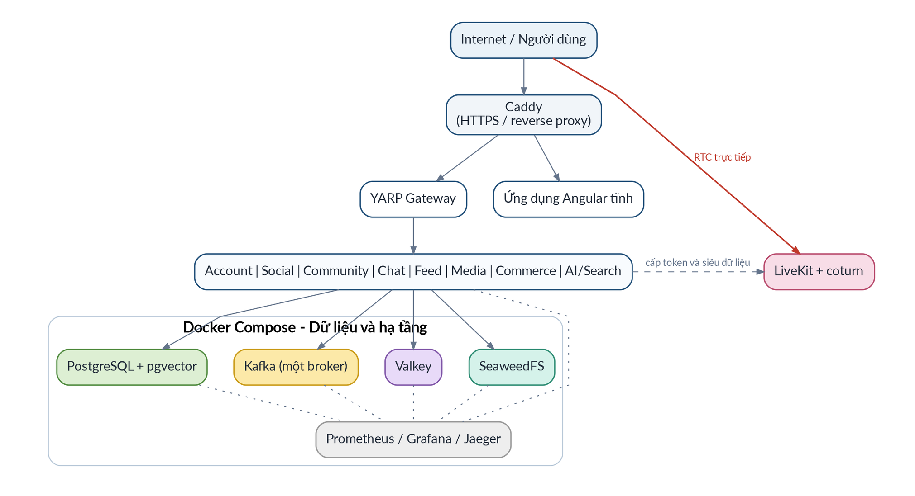
Hình 16 - Sơ đồ triển khai
- Caddy kết thúc kết nối HTTPS và phục vụ hoặc định tuyến Angular/YARP theo cấu hình.
- Một máy chủ PostgreSQL có thể chứa nhiều cơ sở dữ liệu logic; mỗi dịch vụ dùng tài khoản và tên cơ sở dữ liệu riêng.
- Kafka chạy một broker trong cấu hình cơ sở; cơ chế nhân bản thuộc hướng phát triển.
- LiveKit chạy một nút; triển khai coturn khi môi trường Internet hoặc NAT yêu cầu.
- Có thể tắt OpenSearch và cấu hình quan sát đầy đủ để phù hợp tài nguyên VPS.
- Di trú lược đồ chạy bằng tác vụ hoặc lệnh có kiểm soát, không để nhiều tiến trình cùng chạy khi khởi động.

20. Hướng phát triển
Không đưa các hạng mục dưới đây vào phạm vi 6 tháng nếu làm ảnh hưởng đến việc hoàn thiện và ổn định hệ thống.
Bảng 20 - Hướng phát triển
Khu vực | Điều kiện kích hoạt và hướng phát triển
Lưu trữ trò chuyện NoSQL | Khi số liệu ghi, lưu trữ hoặc chỉ mục PostgreSQL vượt ngưỡng, đánh giá Cassandra cho nội dung tin nhắn; siêu dữ liệu hội thoại vẫn dùng quan hệ.
Gợi ý bằng đồ thị | Khi cần duyệt quan hệ nhiều bước hoặc ứng viên từ mạng lưới chung, đánh giá Apache AGE hoặc cơ sở dữ liệu đồ thị.
Phát công khai | Khi cần một nguồn phát cho số lượng lớn người xem, bổ sung SRS/HLS thành mặt phẳng riêng.
Phục vụ AI | Khi yêu cầu thông lượng đồng thời hoặc GPU tăng, đưa vLLM sau cùng lớp trừu tượng nhà cung cấp AI.
LiveKit nhiều nút | Khi số liệu sử dụng hoặc yêu cầu sẵn sàng cao đòi hỏi, triển khai kiến trúc phân tán được LiveKit hỗ trợ và kiểm thử tương thích.
Nhân bản cơ sở dữ liệu | Ưu tiên PostgreSQL replica hoặc HA trước khi cân nhắc phân mảnh.
Phân mảnh | Chỉ thực hiện khi phân vùng logic và nhân bản không còn đáp ứng yêu cầu lưu trữ hoặc ghi đã đo.
Kubernetes | Áp dụng khi nhu cầu điều phối, tự phục hồi hoặc mở rộng ngang đủ lớn để bù cho độ phức tạp.
Kiểm duyệt nội dung bằng AI | Gắn cờ nội dung đáng ngờ và chuyển vào hàng đợi điều hành; không tự động xóa trong thiết kế ban đầu.
Công khai Internet | Dùng reverse proxy và TLS cho HTTP/WebSocket; LiveKit/coturn cần địa chỉ công khai, cổng UDP và cấu hình NAT phù hợp.

21. Thuật ngữ
Các thuật ngữ và chữ viết tắt được sử dụng trong tài liệu.
Bảng 21 - Thuật ngữ
Thuật ngữ | Định nghĩa
JWT | Token chứa các claim được ký số, dùng cho xác thực và phân quyền truy cập.
OTP | Mã sử dụng một lần, có TTL ngắn, dùng trong luồng khôi phục mật khẩu.
Xoay vòng refresh token | Cấp refresh token mới ở mỗi lần sử dụng và thu hồi token cũ để giảm rủi ro bị đánh cắp.
Outbox Pattern | Lưu sự kiện trong cùng giao dịch với dữ liệu nghiệp vụ; tiến trình nền đọc Outbox và phát lên Kafka, bảo đảm phát ít nhất một lần.
Inbox Pattern | Lưu EventId đã nhận trong cùng giao dịch xử lý để ngăn tác dụng phụ lặp khi sự kiện được giao nhiều lần.
DLQ | Hàng đợi chứa bản tin không xử lý được sau số lần thử lại cho phép, chờ điều tra hoặc phát lại.
Bộ nhận sự kiện xử lý lặp an toàn | Bộ nhận sự kiện xử lý cùng một sự kiện nhiều lần mà không tạo dữ liệu hoặc tác dụng phụ trùng.
Nhất quán cuối | Dữ liệu giữa các dịch vụ có thể tạm thời khác nhau nhưng hội tụ khi sự kiện được xử lý xong.
CQRS | Tách mô hình ghi và mô hình đọc; Bảng tin sử dụng bản chiếu để tối ưu truy vấn.
SFU | Máy chủ chuyển tiếp có chọn lọc các luồng phương tiện giữa nhiều máy khách; LiveKit dùng mô hình này.
STUN/TURN/ICE | Nhóm giao thức giúp thiết lập kết nối WebRTC trực tiếp hoặc qua relay khi bị NAT/tường lửa chặn.
RAG | Cơ chế tạo câu trả lời từ dữ liệu được truy xuất và cấp quyền thay vì chỉ dựa vào kiến thức của mô hình.
Embedding | Vector số thực biểu diễn ngữ nghĩa, dùng cho tìm kiếm và xếp hạng tương đồng.
pgvector | Phần mở rộng PostgreSQL để lưu và truy vấn vector embedding.
URL ký trước | URL có chữ ký và thời hạn, cho phép truy cập tạm thời tới kho đối tượng mà không công khai bucket.
Saga đơn giản hóa | Phối hợp nhiều bước có trạng thái và hành động bù trừ khi một bước thất bại.
WAL | Nhật ký ghi trước của PostgreSQL, hỗ trợ độ bền và phục hồi dữ liệu.
TTL | Khoảng thời gian một khóa, token hoặc dữ liệu còn hiệu lực trước khi hết hạn.
p95 | Giá trị mà 95% số lần đo nhỏ hơn hoặc bằng; thường dùng cho độ trễ.
HA | Khả năng tiếp tục phục vụ khi một thành phần gặp sự cố, thường đạt được bằng nhân bản hoặc nhiều nút.
RED metrics | Ba nhóm chỉ số cho dịch vụ: tần suất, lỗi và thời gian xử lý.
Correlation ID / Trace ID | Mã dùng để liên kết yêu cầu, nhật ký và trace xuyên nhiều dịch vụ.
Backpressure | Cơ chế giới hạn hoặc làm chậm đầu vào khi hệ thống xử lý không kịp, tránh tăng bộ nhớ vô hạn.
Problem Details | Định dạng lỗi HTTP chuẩn có type, title, status, detail, instance, traceId và lỗi kiểm tra dữ liệu.
RPO | Recovery Point Objective - lượng dữ liệu tối đa có thể mất, tính từ thời điểm sự cố về bản sao gần nhất.
RTO | Recovery Time Objective - thời gian tối đa để khôi phục dịch vụ đến mức chấp nhận.
SBOM | Software Bill of Materials - danh sách thành phần và phiên bản phần mềm dùng trong bản phát hành.
ADR | Architecture Decision Record - bản ghi ngắn về quyết định kiến trúc, lý do, phương án thay thế và hệ quả.
ETag/If-Match | Cặp header HTTP dùng để kiểm soát cập nhật lạc quan; yêu cầu chỉ thành công khi phiên bản máy khách còn đúng.

22. Thiết kế sẵn sàng triển khai
Phần này khóa các quy ước hạ tầng dùng chung để các dịch vụ được triển khai nhất quán ngay từ đầu. Các giá trị thời hạn có thể đưa vào cấu hình, nhưng tên hợp đồng và nguyên tắc xử lý không được thay đổi âm thầm.

22.1 Cấu trúc mã nguồn và trách nhiệm
Bảng 22 - Cấu trúc mã nguồn và trách nhiệm
Thư mục | Nội dung | Quy tắc
src/Gateway | YARP, xác thực biên, định tuyến, CORS và giới hạn tần suất chung. | Không chứa quy tắc nghiệp vụ của dịch vụ.
src/Services/{Service}.Api | Điểm cuối, DTO HTTP, middleware và điểm khởi tạo phụ thuộc. | Chỉ gọi tầng Ứng dụng; không truy cập cơ sở dữ liệu trực tiếp.
src/Services/{Service}.Application | Ca sử dụng, lệnh/truy vấn, kiểm tra dữ liệu và ranh giới giao dịch. | Phụ thuộc tầng Miền; gọi giao diện hạ tầng.
src/Services/{Service}.Domain | Tập hợp nghiệp vụ, thực thể, đối tượng giá trị, quy tắc và sự kiện miền. | Không phụ thuộc khung phát triển, cơ sở dữ liệu hoặc Kafka.
src/Services/{Service}.Infrastructure | EF Core, kho dữ liệu, Kafka, SMTP, SeaweedFS, Valkey và bộ chuyển đổi bên ngoài. | Triển khai giao diện của tầng Ứng dụng/Miền.
src/BuildingBlocks | Problem Details, liên kết truy vết, Outbox/Inbox, vỏ sự kiện và tiện ích kiểm thử. | Chỉ chứa thành phần dùng chung ổn định; không chứa entity nghiệp vụ.
tests | Kiểm thử đơn vị, tích hợp, hợp đồng và xuyên suốt. | Tên ca kiểm thử bám mã chức năng ACC/SOC/CHT/... trong mục 13.
deploy | Docker Compose, Caddy, di trú lược đồ, bảng điều khiển và cấu hình môi trường. | Không lưu bí mật thật trong kho mã.

22.2 Outbox, Inbox và xử lý lặp an toàn
Mỗi thao tác phát sự kiện phải ghi dữ liệu nghiệp vụ và outbox_message trong cùng giao dịch. Tiến trình nền chỉ đánh dấu published_at sau khi Kafka xác nhận. Mỗi bộ nhận sự kiện ghi inbox_message theo cặp consumer_name và event_id trong cùng giao dịch với tác dụng phụ; khóa duy nhất ngăn xử lý trùng. Tác vụ phát lại DLQ phải giữ nguyên eventId và tạo correlationId mới cho lần vận hành phát lại.
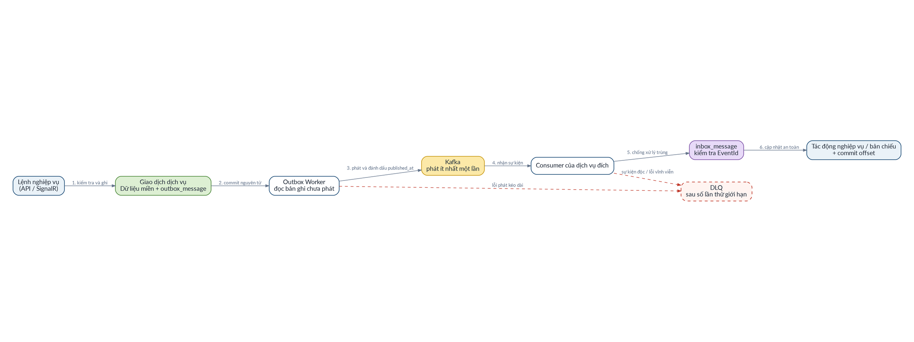
Hình 17 - Luồng xử lý Outbox/Inbox
Bảng 23 - Các bảng hạ tầng dùng chung
Bảng | Trường chính | Quy tắc
outbox_message | id, aggregate_type, aggregate_id, event_type, event_version, payload_json, correlation_id, occurred_at, published_at, retry_count, last_error | PK(id); index(published_at, occurred_at); nội dung sự kiện bất biến sau khi commit; thử lại có giãn cách.
inbox_message | consumer_name, event_id, event_type, received_at, processed_at, status, last_error | PK(consumer_name, event_id); ghi cùng giao dịch với tác dụng phụ; lỗi vĩnh viễn chuyển DLQ.
idempotency_request | scope, idempotency_key, request_hash, response_code, response_body, created_at, expires_at | PK(scope, idempotency_key); cùng khóa nhưng request_hash khác trả 409; TTL mặc định 24 giờ.

22.3 Quy ước API, token và thời gian
Bảng 24 - Quy ước API, token và thời gian
Quy ước | Giá trị cơ sở | Ghi chú
Phiên bản API | /api/v1 | Thay đổi phá vỡ hợp đồng phải dùng phiên bản mới.
Định dạng lỗi | Problem Details + traceId + errors | Không trả dấu vết ngăn xếp hoặc thông tin nội bộ cho máy khách.
Phân trang | Con trỏ Base64URL, mặc định 20, tối đa 50 | Con trỏ chứa khóa sắp xếp ổn định; máy khách không tự tạo.
Xử lý đồng thời | ETag và If-Match | PATCH/DELETE trên thực thể có version trả ETag; giá trị cũ trả 412.
Idempotency-Key | Bắt buộc cho tạo đơn/thanh toán; khuyến nghị cho thao tác tạo có tác dụng phụ | Lưu 24 giờ; cùng khóa nhưng request_hash khác trả 409.
Thời gian | UTC, ISO 8601 | DB lưu timestamptz; chỉ giao diện chuyển múi giờ.
Access token | 15 phút | JWT sống ngắn; kiểm tra issuer, audience, exp, nbf, chữ ký và token_version.
Refresh token | 30 ngày | Chỉ lưu hash; xoay vòng một lần; thu hồi họ phiên khi phát hiện tái sử dụng.
OTP khôi phục | 10 phút, tối đa 5 lần thử | OTP mới vô hiệu OTP cũ; giới hạn theo tài khoản và IP.
Token LiveKit | 5 phút | Giới hạn room, participant identity và quyền publish/subscribe.
Correlation | Nhận hoặc sinh X-Correlation-ID | Truyền qua HTTP, vỏ sự kiện Kafka và nhật ký có cấu trúc.
Kích thước yêu cầu | JSON <= 1 MB; sự kiện <= 256 KB | Nhị phân đi thẳng object storage; Kafka chỉ chứa siêu dữ liệu và tham chiếu.

22.4 Cổng chất lượng CI/CD
Bảng 25 - Cổng chất lượng CI/CD
Cổng | Kiểm tra bắt buộc | Điều kiện đạt
Biên dịch | dotnet restore/build và biên dịch giao diện | Không cảnh báo được nâng thành lỗi; khóa phiên bản phụ thuộc.
Kiểm thử đơn vị | Quy tắc miền và kiểm tra dữ liệu cốt lõi | Toàn bộ kiểm thử đạt; không bỏ qua ca lỗi mà không có lý do.
Kiểm thử tích hợp | PostgreSQL/Kafka/Valkey/SeaweedFS bằng môi trường container thử nghiệm | Di trú lược đồ chạy sạch; luồng Outbox/Inbox và giao dịch đạt.
Kiểm thử kiến trúc | Ranh giới phụ thuộc, cấm truy vấn chéo DB và cấm tầng API truy cập DbContext trực tiếp | Các luật kiến trúc chạy tự động và toàn bộ đạt.
Kiểm thử hợp đồng | OpenAPI và schema sự kiện v1 | Không có thay đổi phá vỡ chưa tăng phiên bản.
Kiểm tra di trú lược đồ | Nâng cấp từ phiên bản trước và tạo cơ sở dữ liệu mới | Cả hai đường chạy thành công; không để nhiều bản chạy di trú lược đồ đồng thời.
Quét bảo mật | Quét phụ thuộc, bí mật và ảnh container | Không còn bí mật thật hoặc lỗ hổng mức nghiêm trọng chưa có ngoại lệ.
SBOM và nguồn cung ứng | Sinh SBOM, khóa phiên bản gói và quét giấy phép/phụ thuộc | Không có gói không rõ nguồn gốc hoặc lỗ hổng nghiêm trọng chưa xử lý.
Đóng gói và triển khai | Tạo ảnh container theo commit, kiểm tra sức khỏe và kiểm thử nhanh | Chỉ triển khai khi các cổng trước đạt; có phương án quay lui.

22.5 Kế hoạch triển khai hai tuần đầu
Bảng 26 - Kế hoạch triển khai hai tuần đầu
Ngày | Công việc | Kết quả kiểm chứng
1-2 | Tạo solution, cấu trúc dịch vụ, BuildingBlocks, quy tắc định dạng và chuỗi biên dịch/kiểm thử. | Kho mã biên dịch; CI chạy tự động trên nhánh hợp nhất.
3-4 | Docker Compose cho PostgreSQL, Kafka, Valkey, SeaweedFS; kiểm tra sức khỏe và cấu hình môi trường. | Hạ tầng khởi động bằng một lệnh; volume và mạng nội bộ hoạt động.
5-7 | ACC-01 đến ACC-04: đăng ký, đăng nhập, xoay vòng token, đăng xuất; di trú lược đồ Account. | API và kiểm thử tích hợp chạy xuyên suốt; không lưu token thô.
8-9 | BuildingBlocks Outbox/Inbox, vỏ sự kiện và tiến trình phát Kafka; bộ nhận sự kiện mẫu. | UserRegistered được phát lại an toàn; EventId trùng không tạo dữ liệu trùng.
10-11 | Problem Details, correlationId, giới hạn tần suất, nhật ký có cấu trúc, OpenTelemetry và OpenAPI. | Lỗi API có cùng định dạng; trace đi qua Gateway và Account.
12-14 | Kiểm thử tích hợp, k6 cơ sở, bảng điều khiển tối thiểu, kiểm tra di trú lược đồ và cập nhật tài liệu. | Đạt NFR cơ sở của Account; có số liệu và bằng chứng trước khi sang Mạng xã hội.

23. Phạm vi phát hành và cổng chuyển giai đoạn
Mục tiêu của phân lớp ưu tiên là bảo vệ chất lượng của hệ thống cốt lõi. P2 vẫn thuộc hướng triển khai mong muốn, nhưng không được phép làm chậm kiểm thử, bảo mật, sao lưu hoặc hoàn thiện P0/P1.

23.1 Mức ưu tiên P0/P1/P2
Bảng 27 - Mức ưu tiên và tiêu chí hoàn thành
Mức | Mục đích | Phạm vi | Điều kiện hoàn thành
P0 | Nền tảng nghiệm thu bắt buộc | Tài khoản cốt lõi; mạng xã hội; bản chiếu/đọc bảng tin; trò chuyện; Outbox/Inbox; phân quyền; quan sát; sao lưu/khôi phục; CI/CD. | Mọi luồng chính và kịch bản lỗi đạt; không còn lỗi Critical/High; dựng môi trường và phục hồi bằng quy trình tự động.
P1 | Hoàn thiện sản phẩm | OTP/OAuth; xóa tài khoản; cộng đồng/RTC; phương tiện; bài viết video/chia sẻ; báo cáo và điều hành thủ công. | Chỉ bắt đầu sau P0; chức năng có kiểm thử tích hợp, quyền tài nguyên, metric và quy trình suy giảm.
P2 | Mở rộng có điều kiện | Thương mại; AI/tìm kiếm; gợi ý nâng cao; OpenSearch tùy chọn. | Chỉ bắt đầu khi P0/P1 không còn lỗi nghiêm trọng; được phép giảm phạm vi trước tiên khi chậm tiến độ.
Tương lai | Không thuộc cam kết | HA nhiều nút, Kubernetes, sharding, graph DB, phát công khai quy mô lớn, cổng thanh toán thật, kiểm duyệt tự động. | Chỉ triển khai khi có số liệu hoặc yêu cầu vận hành đủ rõ để biện minh độ phức tạp.

23.2 Cổng chuyển giai đoạn
Bảng 28 - Cổng chuyển giai đoạn
Cổng | Thời điểm | Điều kiện | Bằng chứng
G0 - Kiến trúc | Trước khi phát triển miền | Ranh giới dịch vụ, ownership, schema, API/event và quy ước lỗi đã được khóa. | ADR, sơ đồ, migration rỗng, kiểm thử kiến trúc.
G1 - P0 | Trước khi mở rộng sản phẩm | Luồng tài khoản -> bài viết -> Kafka -> bảng tin và gửi tin nhắn chạy xuyên suốt; lỗi broker/DB được xử lý đúng. | Trace, test report, dashboard, DLQ/outbox evidence.
G2 - P1 | Trước khi bắt đầu P2 | Cộng đồng, phương tiện, xóa tài khoản và điều hành đạt quyền, bảo mật, retry và khôi phục. | Integration tests, threat tests, restore drill.
G3 - P2 | Trước khi đóng phạm vi chức năng | Mỗi chức năng mở rộng đạt NFR riêng và có đường suy giảm không làm hỏng P0/P1. | Load test, fallback test, cost/resource metrics.
G4 - Phát hành | Trước khi bàn giao | Không lỗi nghiêm trọng; OpenAPI/AsyncAPI đồng bộ; backup/restore, rollback và demo được diễn tập. | Biên bản nghiệm thu, SBOM, runbook, bản phát hành theo commit.

24. Ma trận truy vết triển khai
Mọi chức năng phải truy ngược được đến hợp đồng vào, dữ liệu, sự kiện, kiểm soát và ca kiểm thử. Tiền tố /api/v1 được rút gọn trong bảng để tiết kiệm không gian.

24.1 Tài khoản
Bảng 29 - Ma trận truy vết - Tài khoản
Mã | Hợp đồng vào | Dữ liệu chính | Sự kiện / thời gian thực | Kiểm soát bắt buộc | Kiểm thử tối thiểu | Ưu tiên
ACC-01 | POST /auth/register | account, profile, outbox | UserRegistered | Email/username duy nhất; băm mật khẩu; rate limit | Đăng ký thành công, trùng, dữ liệu sai, Outbox | P0
ACC-02 | POST /auth/login | refresh_token | Không bắt buộc | Rate limit; tài khoản active; không lộ email tồn tại | Sai mật khẩu, khóa tạm, token claims | P0
ACC-03 | POST /auth/refresh | refresh_token family | Audit tùy chọn | Xoay một lần; phát hiện tái sử dụng; giao dịch | Token cũ, token hết hạn, race refresh | P0
ACC-04 | POST /auth/logout | refresh_token | Không bắt buộc | Đúng chủ sở hữu; lặp an toàn | Đăng xuất lặp; token đã thu hồi | P0
ACC-05 | GET/PATCH /users | profile | UserProfileUpdated | Quyền riêng tư; If-Match | Ẩn hồ sơ; cập nhật stale trả 412 | P0
ACC-06 | PATCH /users/me/avatar | profile | UserAvatarUpdated | MediaReady; quyền sử dụng; If-Match | Media chưa sẵn sàng; ảnh không thuộc quyền | P1
ACC-07 | PATCH /users/me/settings | account_setting | Sự kiện khi cần | Chỉ self/admin; whitelist | Enum sai; mass assignment | P0
ACC-08 | POST /auth/forgot-password | password_reset_token | PasswordResetRequested | Phản hồi chung; OTP băm; rate limit | Email tồn tại/không tồn tại giống nhau; SMTP lỗi | P1
ACC-09 | POST /auth/reset-password | account, reset token, refresh token | UserPasswordReset | OTP một lần; số lần thử; password policy | OTP sai/hết hạn; thu hồi mọi phiên | P1
ACC-10 | POST /auth/google | account_oauth, account, profile | UserRegistered nếu mới | issuer/audience/signature; không tự gộp tài khoản | Token Google sai; email trùng | P1
ACC-11 | DELETE /users/me; cancel | account_deletion_request | UserDeletionRequested/Cancelled/Completed | Xác thực lại; grace period; audit | Ẩn nhanh; hủy; purge lặp; thiếu ack | P1

24.2 Mạng xã hội
Bảng 30 - Ma trận truy vết - Mạng xã hội
Mã | Hợp đồng vào | Dữ liệu chính | Sự kiện / thời gian thực | Kiểm soát bắt buộc | Kiểm thử tối thiểu | Ưu tiên
SOC-01 | POST/DELETE /users/{id}/follow | follow | UserFollowed/Unfollowed | Cấm self; chặn hai chiều; unique | Theo dõi lặp; blocked | P0
SOC-02 | POST/DELETE /users/{id}/block | block, follow | UserBlocked/Unblocked | Cấm self; dọn follow; lặp an toàn | Block race; visibility sau block | P0
SOC-03 | POST /posts | post, media_ref, outbox | PostCreated | Nội dung; quyền media; Idempotency-Key | Create lặp; media sai; Kafka down | P0
SOC-04 | PATCH /posts/{id} | post | PostUpdated | Owner; If-Match; sanitize | Stale trả 412; không phải owner | P0
SOC-05 | DELETE /posts/{id} | post | PostDeleted | Owner/moderator; soft delete; lặp an toàn | Xóa lặp; projection được dọn | P0
SOC-06 | GET /posts; /users/{id}/posts | post | Không | Visibility + block; cursor ổn định | Ẩn nội dung; cursor không trùng/bỏ | P0
SOC-07 | POST /posts/{id}/comments | comment | CommentCreated | Parent cùng bài; độ sâu; rate limit | Parent sai; private/blocked | P0
SOC-08 | PUT/DELETE reaction | reaction | ReactionAdded/Removed | Unique; visibility; upsert | Race cùng user; bộ đếm đúng | P0
SOC-09 | POST /posts type=video | post, media_ref | PostCreated, PostUpdated | Media pipeline; owner-only khi processing | Ready/Failed; không vào bảng tin sớm | P1
SOC-10 | POST /posts/{id}/share | post_share | PostShared | Visibility; link an toàn | Nền tảng lạ; copy-link fallback | P1

24.3 Cộng đồng và RTC
Bảng 31 - Ma trận truy vết - Cộng đồng và RTC
Mã | Hợp đồng vào | Dữ liệu chính | Sự kiện / thời gian thực | Kiểm soát bắt buộc | Kiểm thử tối thiểu | Ưu tiên
COM-01 | POST/PATCH /communities | community, member, role, channel | CommunityCreated/Updated | Owner; If-Match; transaction | Tạo mặc định; slug trùng; stale | P1
COM-02 | invite/join/leave | invite, community_member | MemberJoined/LeftCommunity | Hết hạn; max uses; ban; transfer owner | Invite hết; join lặp; owner leave | P1
COM-03 | roles/member roles | role, member_role | RoleUpdated/PermissionUpdated | Không leo quyền; owner protected | Escalation bị chặn; cache invalidation | P1
COM-04 | POST /communities/{id}/channels | channel, outbox | ChannelCreated | ManageChannel; type-specific | Projection Trò chuyện eventual | P1
COM-05 | POST member moderation | community_member | MemberModerated | Role hierarchy; audit | Mute/kick/ban; target cao hơn | P1
RTC-01 | POST /channels/{id}/rtc-token | room metadata tùy chọn | Lifecycle tùy chọn | Identity từ claims; quyền Join/Speak/Screen | Không member; LiveKit down | P1
RTC-02 | LiveKit SDK | Không lưu media | Lifecycle | Token scoped; track permissions | RTC lỗi không hỏng text chat | P1
RTC-03 | LiveKit screen track | Session metadata tùy chọn | StreamStarted/Ended tùy chọn | ScreenShare permission; giới hạn tài nguyên | Mạng yếu; giới hạn room | P1

24.4 Trò chuyện và thời gian thực
Bảng 32 - Ma trận truy vết - Trò chuyện và thời gian thực
Mã | Hợp đồng vào | Dữ liệu chính | Sự kiện / thời gian thực | Kiểm soát bắt buộc | Kiểm thử tối thiểu | Ưu tiên
CHT-01 | POST /conversations | conversation, members | ConversationCreated tùy chọn | Block policy; participant limits | DM trùng; member sai | P0
CHT-02 | SignalR/POST messages | message, outbox | MessageSent + MessageCreated | Membership; clientMessageId; rate limit | Gửi lặp; DB fail không ghost | P0
CHT-03 | PATCH/DELETE /messages/{id} | message | MessageEdited/Deleted | Sender/moderator; If-Match | Stale 412; soft delete | P0
CHT-04 | PUT/DELETE message reaction | message_reaction | SignalR ReactionChanged | Membership; unique; rate limit | Thêm/xóa lặp | P0
CHT-05 | SignalR Typing | Valkey TTL tùy chọn | TypingChanged | Membership; throttle; ephemeral | Drop khi offline; auto-expire | P0
CHT-06 | SignalR connect/disconnect | Valkey presence | PresenceChanged | Nhiều thiết bị; privacy | Disconnect bất thường; TTL | P0
CHT-07 | POST read / MarkRead | conversation_member | ReadUpdated | Cursor chỉ tăng; membership | Không lùi; message sai | P0
CHT-08 | GET/PATCH notifications | notification, inbox | NotificationCreated/Read | Recipient filter; EventId unique | Event lặp; SignalR offline | P0
CHT-09 | POST call-invites | call invite metadata | CallInvite/CallStateChanged | Membership/block/privacy; timeout | Reject/timeout không rò resource | P1

24.5 Bảng tin và gợi ý
Bảng 33 - Ma trận truy vết - Bảng tin và gợi ý
Mã | Hợp đồng vào | Dữ liệu chính | Sự kiện / thời gian thực | Kiểm soát bắt buộc | Kiểm thử tối thiểu | Ưu tiên
FED-01 | Kafka consumer | feed_entry, summaries, inbox | Nhận Post/Follow/Profile | Idempotency; privacy/block | Duplicate; rebuild; lag | P0
FED-02 | GET /feed | feed_db, Valkey | Không | Cursor ổn định; hard filter | Cache miss; không lộ private | P0
FED-03 | Kafka consumer | summaries, cache | Nhận update/delete | Event version; invalidation | Out-of-order; avatar update | P0
FED-04 | GET /feed nội bộ | recommendation cache | Không | Privacy trước trả; diversity | Cold start; AI down fallback | P2
FED-05 | Background worker | interest embedding | EmbeddingGenerated tùy chọn | Loại dữ liệu không còn quyền; decay | Backpressure; retry | P2

24.6 Phương tiện
Bảng 34 - Ma trận truy vết - Phương tiện
Mã | Hợp đồng vào | Dữ liệu chính | Sự kiện / thời gian thực | Kiểm soát bắt buộc | Kiểm thử tối thiểu | Ưu tiên
MED-01 | POST /media/uploads | upload_session | Không | MIME/size/purpose; key server sinh | Sai loại/kích thước; rate limit | P1
MED-02 | PUT URL ký trước | Object storage | Không | Signature, TTL, key constraints | Hết hạn; backend không nhận bytes | P1
MED-03 | POST complete | session, media_asset, outbox | MediaUploaded | HEAD/stat; owner; Idempotency-Key | Claim giả; complete lặp | P1
MED-04 | Worker | media_asset | MediaReady/Failed | Magic bytes; bounded concurrency | Poison media; retry/DLQ | P1
MED-05 | DELETE /media/{id}; cleanup | media_asset, object | MediaDeleted | Reference policy; orphan TTL | Delete object fail; retry | P1
MED-06 | Media flow + Chat ref | media_asset + message ref | MediaReady; TranscriptReady tùy chọn | Chat membership; duration | Transcription fail không xóa audio | P1

24.7 Thương mại
Bảng 35 - Ma trận truy vết - Thương mại
Mã | Hợp đồng vào | Dữ liệu chính | Sự kiện / thời gian thực | Kiểm soát bắt buộc | Kiểm thử tối thiểu | Ưu tiên
MKT-01 | POST/PATCH /listings | listing, media_ref | ListingCreated/Updated | Seller owner; price; If-Match | Stale 412; media sai | P2
MKT-02 | GET /listings | listing | Không | Active filter; cursor | Search down -> DB fallback | P2
MKT-03 | PUT inventory; checkout | inventory | Reserved/Released | Atomic update/row lock; non-negative | Hai buyer không oversell | P2
MKT-04 | POST /orders | order, items, inventory | OrderCreated | Idempotency-Key; price snapshot | Stock fail không ghost order | P2
MKT-05 | POST /orders/{id}/pay | payment, order | PaymentSucceeded/Failed | Idempotency-Key; amount match | Retry trả cùng kết quả | P2
MKT-06 | State transition/cancel | order, status_history | OrderStatusChanged | Transition whitelist; compensation | Invalid transition; release once | P2
MKT-07 | Listing media refs | listing_media_ref | Không | MediaReady; ownership/purpose | Shared media không bị xóa sớm | P2

24.8 AI và tìm kiếm
Bảng 36 - Ma trận truy vết - AI và tìm kiếm
Mã | Hợp đồng vào | Dữ liệu chính | Sự kiện / thời gian thực | Kiểm soát bắt buộc | Kiểm thử tối thiểu | Ưu tiên
AI-01 | Worker/event | ai_embedding, ai_job | EmbeddingGenerated | Authorized text; model version; max input | Retry/DLQ; upsert idempotent | P2
AI-02 | GET /search/semantic | pgvector | Không | Authorization trước exposure | AI down -> FTS; private filter | P2
AI-03 | POST /ai/ask | chunks, request metadata | AiToken/AiCompleted | Scoped retrieval; prompt limit; rate limit | Prompt injection; AI down | P2
AI-04 | POST /ai/summaries | summary tùy chọn | AiSummaryReady | Trò chuyện cấp nội dung; không query chat_db | Large chunk; deleted messages | P2
AI-05 | POST transcriptions/worker | ai_job, transcript | TranscriptReady | Authorized object; duration; concurrency | Fail giữ audio; retry/DLQ | P2
AI-06 | Kafka consumer | OpenSearch projection | Không | Chỉ searchable fields; checkpoint | Disabled -> PostgreSQL | P2

24.9 Báo cáo và điều hành nội dung
Bảng 37 - Ma trận truy vết - Báo cáo và điều hành nội dung
Mã | Hợp đồng vào | Dữ liệu chính | Sự kiện / thời gian thực | Kiểm soát bắt buộc | Kiểm thử tối thiểu | Ưu tiên
MOD-01 | POST /reports | content_report, evidence | ContentReported | Target visible; rate limit; dedupe | Target sai; report spam; snapshot tối thiểu | P1
MOD-02 | GET /moderation/reports | content_report | Không | Moderator role; field masking | Người thường bị 403; cursor/filter | P1
MOD-03 | POST /reports/{id}/actions | moderation_action, outbox | ModerationActionRequested | Role/hierarchy; reason; append-only | Action lặp; target service reject | P1
MOD-04 | POST /reports/{id}/close | content_report | Completed/Rejected | If-Match; audit; evidence retention | Close stale; reopen policy | P1

25. Hợp đồng API và sự kiện mẫu
Các mẫu dưới đây là hợp đồng tham chiếu. Tên trường JSON dùng camelCase; định danh dùng UUIDv7; thời gian dùng UTC ISO 8601. Mã nguồn có thể sinh OpenAPI từ implementation nhưng không được thay đổi semantics đã khóa.

25.1 Quy ước HTTP và mã trạng thái
Bảng 38 - Quy ước HTTP và mã trạng thái
Mã | Ý nghĩa | Quy tắc
200 | Đọc/cập nhật thành công | Trả DTO và ETag khi tài nguyên có version.
201 | Tạo thành công | Trả Location, DTO và ETag nếu có.
202 | Đã nhận tác vụ bất đồng bộ | Trả requestId/jobId và điểm cuối kiểm tra trạng thái.
204 | Xóa/đánh dấu thành công không cần body | Dùng cho thao tác lặp an toàn khi phù hợp.
400 | Yêu cầu không đọc được | JSON sai, header thiếu định dạng hoặc con trỏ không hợp lệ.
401 | Chưa xác thực hoặc token không hợp lệ | Không tiết lộ chi tiết chữ ký/token.
403 | Đã xác thực nhưng không có quyền | Áp dụng tại dịch vụ sở hữu tài nguyên.
404 | Không tồn tại hoặc cố ý ẩn | Có thể dùng thay 403 để tránh lộ tài nguyên riêng tư.
409 | Xung đột nghiệp vụ/idempotency | Ví dụ cùng Idempotency-Key nhưng nội dung khác.
412 | If-Match không còn đúng | Máy khách phải đọc lại tài nguyên trước khi cập nhật.
422 | Dữ liệu hợp lệ cú pháp nhưng sai quy tắc | Trả errors theo từng trường hoặc quy tắc.
429 | Vượt giới hạn tần suất | Trả Retry-After khi xác định được.
503 | Phụ thuộc tạm thời không sẵn sàng | Chỉ trả khi không có đường suy giảm an toàn.

25.2 Mẫu tạo bài viết
Yêu cầu:
POST /api/v1/posts
Authorization: Bearer <access-token>
Idempotency-Key: 0199b7b5-7f46-7a56-8ad1-6b2e3d30f492
Content-Type: application/json
{
"content": "Nội dung bài viết",
"type": "content",
"visibility": "followers",
"mediaIds": []
}

Phản hồi 201 Created:
Location: /api/v1/posts/0199b7b7-5ba2-7b89-a7bd-6fa909f4d800
ETag: "1"
{
"id": "0199b7b7-5ba2-7b89-a7bd-6fa909f4d800",
"authorId": "0199b78e-b38a-76e2-a38c-dd1652e24c54",
"content": "Nội dung bài viết",
"type": "content",
"visibility": "followers",
"version": 1,
"createdAt": "2026-09-05T10:00:00Z"
}

25.3 Mẫu lỗi chuẩn
HTTP/1.1 422 Unprocessable Entity
Content-Type: application/problem+json
{
"type": "https://errors.social.local/validation",
"title": "Dữ liệu không hợp lệ",
"status": 422,
"traceId": "00-4bf92f3577b34da6a3ce929d0e0e4736-00f067aa0ba902b7-01",
"errors": {
"content": ["Nội dung không được để trống."],
"visibility": ["Giá trị không được hỗ trợ."]
}
}

25.4 Cập nhật lạc quan và yêu cầu lặp an toàn
Bảng 39 - Cơ chế xử lý đồng thời và yêu cầu lặp an toàn
Trường hợp | Cách thực hiện | Kết quả bắt buộc
Cập nhật lạc quan | Máy khách gửi If-Match: "3"; DB cập nhật WHERE id = @id AND version = 3; thành công trả ETag: "4". | Không còn đúng trả 412, không ghi đè dữ liệu mới.
Tạo có Idempotency-Key | Lưu scope + key + request_hash + response; retry cùng nội dung trả đúng phản hồi cũ. | Cùng key nhưng nội dung khác trả 409.
Kafka giao lặp | Consumer ghi inbox_message và tác dụng phụ trong cùng giao dịch. | EventId đã xử lý không tạo tác dụng phụ lần hai.
Publish thành công nhưng chưa đánh dấu Outbox | Worker có thể phát lại cùng eventId sau khi khởi động lại. | Đây là hành vi dự kiến của at-least-once; consumer phải an toàn khi lặp.

25.5 Mẫu vỏ sự kiện Kafka
{
"eventId": "0199b7bd-b0aa-7f2e-9d8b-61b7c294ff58",
"eventType": "PostCreated",
"eventVersion": 1,
"occurredAt": "2026-09-05T10:00:00Z",
"producer": "social-service",
"correlationId": "0199b7b5-7f46-7a56-8ad1-6b2e3d30f492",
"aggregateId": "0199b7b7-5ba2-7b89-a7bd-6fa909f4d800",
"aggregateVersion": 1,
"payload": {
"postId": "0199b7b7-5ba2-7b89-a7bd-6fa909f4d800",
"authorId": "0199b78e-b38a-76e2-a38c-dd1652e24c54",
"visibility": "followers",
"type": "content"
}
}

26. Quy ước Kafka và vận hành sự kiện
Topic được nhóm theo miền hoặc aggregate để tránh tạo quá nhiều topic. Số phân vùng là cấu hình cơ sở cho môi trường một broker và phải được điều chỉnh bằng số liệu consumer lag; tăng phân vùng có thể làm thay đổi phân bố khóa nên phải được kiểm thử.

26.1 Danh mục topic cơ sở
Bảng 40 - Danh mục topic Kafka cơ sở
Topic | Khóa | Phân vùng | Lưu giữ | Nhóm sự kiện
account.user.v1 | UserId/AccountId | 3 | 7 ngày | Đăng ký, hồ sơ, mật khẩu, xóa tài khoản
social.relationship.v1 | ActorId | 3 | 7 ngày | Theo dõi, chặn
social.post.v1 | PostId | 6 | 7 ngày | Bài viết, bình luận, tương tác, chia sẻ
social.moderation.v1 | ReportId/TargetId | 3 | 30 ngày | Báo cáo và hành động điều hành
community.lifecycle.v1 | CommunityId | 3 | 7 ngày | Cộng đồng, thành viên, vai trò, kênh
chat.message.v1 | ConversationId | 6 | 7 ngày | Hội thoại và tin nhắn
media.asset.v1 | MediaId | 3 | 7 ngày | Tải lên, xử lý, xóa phương tiện
commerce.order.v1 | OrderId | 3 | 14 ngày | Đơn hàng, thanh toán và trạng thái
commerce.listing.v1 | ListingId | 3 | 7 ngày | Tin đăng và tồn kho
ai.job.v1 | EntityId/RequestId | 3 | 7 ngày | Embedding, tóm tắt, transcript

26.2 Chính sách thử lại và DLQ
Bảng 41 - Chính sách thử lại và DLQ
Loại lỗi | Xử lý | Khoảng chờ | Quy tắc
Lỗi tạm thời ngắn | Thử lại cục bộ tối đa 3 lần | 200 ms, 500 ms, 1 giây có jitter | Không commit offset trước khi giao dịch thành công.
Lỗi phụ thuộc kéo dài | Chuyển sang topic retry | .retry.1m -> .retry.10m -> .retry.1h | Giữ eventId/correlationId; giới hạn tổng thời gian 24 giờ.
Lỗi dữ liệu/schema vĩnh viễn | Không thử lại vô hạn | Chuyển .dlq ngay hoặc sau số lần hữu hạn | Lưu reason, stack đã làm sạch, consumer, offset và schema version.
Lỗi nghiệp vụ dự kiến | Đánh dấu rejected | Không xem là lỗi hạ tầng | Phát sự kiện kết quả khi luồng cần biết; không gây vòng lặp retry.
Phát lại DLQ | Dùng công cụ quản trị được bảo vệ | Dry-run -> batch nhỏ -> theo dõi metric | Bắt buộc audit; không phát lại trực tiếp vào hệ thống khi chưa sửa nguyên nhân.

26.3 Phiên bản, thứ tự và phát lại
Bảng 42 - Quy tắc phiên bản, thứ tự và phát lại sự kiện
Chủ đề | Quy tắc bắt buộc
Tương thích cùng phiên bản lớn | Chỉ thêm trường tùy chọn; không đổi ý nghĩa, kiểu hoặc xóa trường bắt buộc; consumer phải bỏ qua trường chưa biết.
Thay đổi phá vỡ | Tăng major trong topic/schema; chạy song song producer/consumer trong thời gian chuyển đổi và có kế hoạch kết thúc phiên bản cũ.
Thứ tự | Chỉ cam kết trong một partition; chọn partition key theo aggregate và so sánh aggregateVersion khi có thể nhận sự kiện cũ.
Kích thước | Event <= 256 KB; không chứa tệp, transcript dài hoặc dữ liệu nhạy cảm không cần thiết; dùng object/reference.
Phát lại | Consumer group riêng; bắt đầu từ checkpoint; giới hạn tốc độ; luôn dùng Inbox; tác dụng phụ ngoài như email/thanh toán bị tắt trừ khi bật rõ ràng.
Outbox không chắc chắn | Nếu Kafka đã nhận nhưng worker chết trước khi cập nhật published_at, cùng eventId sẽ được phát lại và consumer phải bỏ qua tác dụng phụ trùng.
Schema registry | Lưu JSON Schema/Protobuf contract trong kho mã; CI kiểm tra tương thích và sinh AsyncAPI. Registry dịch vụ bên ngoài là tùy chọn.

27. Danh tính, phân quyền và mô hình đe dọa
Mỗi dịch vụ tự xác minh token và thực hiện phân quyền trên tài nguyên thuộc quyền sở hữu của mình. Không tin tưởng userId, role hoặc targetId do máy khách gửi khi thông tin tương ứng đã có trong claim hoặc dữ liệu nguồn.

27.1 Claim của access token
Bảng 43 - Claim của access token
Claim | Giá trị | Quy tắc
sub | AccountId | Định danh người dùng duy nhất; bắt buộc.
sid | Session/family id | Liên kết access token với họ refresh token để thu hồi theo phiên.
jti | Token id | Hỗ trợ audit và danh sách thu hồi khẩn cấp khi cần.
iss | Issuer | Phải đúng nhà phát hành đã cấu hình.
aud | Audience | Phải chứa dịch vụ/cổng API được phép nhận token.
iat/nbf/exp | Thời gian | Kiểm tra UTC và cho phép clock skew tối đa 60 giây.
ver | Token version | Tăng khi đổi mật khẩu, vô hiệu tài khoản hoặc thu hồi toàn cục.
global_role | Vai trò toàn cục tối thiểu | Chỉ dùng cho system_admin/moderator toàn cục; không nhét vai trò cộng đồng vào JWT.

27.2 Xác thực nội bộ và xoay khóa
Bảng 44 - Xác thực nội bộ và xoay khóa
Khu vực | Quyết định | Hệ quả
HTTP nội bộ | JWT dịch vụ sống <= 5 phút, audience theo dịch vụ đích và scope tối thiểu. | Mạng Docker riêng không được xem là cơ chế xác thực.
Kafka | ACL theo principal; producer chỉ ghi topic của mình; consumer group được cấp tối thiểu. | Không dùng cùng một credential cho mọi dịch vụ.
Khóa ký | JWT có kid; duy trì khóa hiện tại và khóa trước trong giai đoạn chồng tối thiểu 24 giờ. | Khóa riêng chỉ ở dịch vụ phát hành/kho bí mật; dịch vụ khác chỉ nhận khóa công khai.
Thu hồi | Đổi password hoặc phát hiện refresh reuse tăng token_version và thu hồi session family. | Access token cũ hết hạn nhanh; điểm cuối nhạy cảm có thể kiểm tra version cache.
Quyền cộng đồng | Lưu projection cục bộ TTL <= 5 phút và cập nhật qua RoleUpdated/PermissionUpdated. | Hành động nhạy cảm xác minh đồng bộ với Cộng đồng khi projection nghi ngờ stale.

27.3 Mô hình đe dọa
Bảng 45 - Mô hình đe dọa và kiểm soát
Đe dọa | Tác động | Kiểm soát
Chiếm refresh token | Phát lại và duy trì phiên trái phép | Chỉ lưu hash, rotation, family, reuse detection, revoke all sessions, audit.
BOLA/IDOR | Đọc/sửa tài nguyên bằng id đoán được | Kiểm tra quyền tại dịch vụ sở hữu, 404 cho tài nguyên ẩn, test theo từng resource.
Giả mạo sự kiện | Ghi dữ liệu dẫn xuất sai hoặc kích hoạt tác dụng phụ | Kafka ACL, principal riêng, schema validation, producer field kiểm chứng, Inbox.
Sự kiện lặp/đảo thứ tự | Tăng bộ đếm, gửi thông báo hoặc ghi đè sai | EventId unique, aggregateVersion, partition key đúng và cập nhật có điều kiện.
XSS/nội dung độc hại | Thực thi mã ở trình duyệt | Sanitize, output encoding, CSP, không cho HTML tùy ý.
SSRF/tệp giả | Worker truy cập mạng nội bộ hoặc xử lý tệp nguy hiểm | Không nhận URL tùy ý; object key server sinh; magic-byte scan; outbound allowlist.
Prompt injection/RAG leakage | Mô hình làm theo nội dung không tin cậy hoặc lộ dữ liệu | Authorization trước retrieval, đánh dấu context là dữ liệu, không cấp công cụ nguy hiểm, giới hạn output/log.
Rò bí mật | Chiếm DB/JWT/SMTP | Secret store, quét bí mật, log masking, rotation, quyền tối thiểu.
Lạm dụng tài nguyên | DoS qua login, upload, AI hoặc báo cáo | Rate limit theo user/IP, quota, kích thước tối đa, bounded concurrency và backpressure.
Chuỗi cung ứng | Gói/ảnh container có lỗ hổng | Khóa phiên bản, SBOM, quét dependency/image, base image tối thiểu và cập nhật có kiểm thử.

28. Vòng đời dữ liệu và xóa tài khoản
Thời hạn dưới đây là mặc định của môi trường cơ sở và phải được cấu hình. Khi một báo cáo điều hành, tranh chấp hoặc yêu cầu pháp lý hợp lệ cần giữ lại dữ liệu, hệ thống đặt retention_hold có audit thay vì âm thầm bỏ qua quy trình xóa.

28.1 Phân loại và lưu giữ dữ liệu
Bảng 46 - Phân loại và thời hạn lưu giữ dữ liệu
Mức | Ví dụ | Thời hạn/quy tắc | Kiểm soát
Bí mật | Mật khẩu, OTP, refresh token, khóa ký | Không lưu plaintext; token/OTP chỉ lưu hash; secret theo vòng đời kho bí mật. | Chỉ dịch vụ sở hữu; không ghi log.
Nhạy cảm | Email, IP, nội dung riêng tư, bằng chứng điều hành | PII tài khoản xóa cứng tối đa 45 ngày; bằng chứng 180 ngày sau đóng nếu không hold. | Che trường, mã hóa khi truyền, quyền tối thiểu.
Nghiệp vụ | Bài viết, tin nhắn, đơn hàng, trạng thái | Xóa mềm 30 ngày; đơn hàng/audit giữ theo chính sách dự án; projection xóa sớm. | Dịch vụ sở hữu quyết định; downstream chỉ giữ tối thiểu.
Dẫn xuất | Feed, cache, embedding, RAG chunk | Xóa/invalidate trong 5 phút sau nguồn bị ẩn; có thể dựng lại. | Không xem là nguồn dữ liệu chuẩn.
Vận hành | Log, trace, metric | Log/trace 7 ngày; metric tổng hợp 30 ngày; audit bảo mật 90 ngày. | Không chứa OTP, token, payload nhạy cảm.
Hạ tầng sự kiện | Outbox/Inbox/DLQ | Outbox đã phát 7 ngày; Inbox 14 ngày; DLQ đến khi xử lý nhưng cảnh báo ngay. | Purge theo batch, giữ eventId và metadata audit cần thiết.
Bản sao lưu | PostgreSQL và object storage | 7 bản ngày + 4 bản tuần; mã hóa và tách khỏi volume chạy. | Kiểm tra checksum và diễn tập khôi phục.

28.2 ACC-11 - Yêu cầu xóa và khôi phục tài khoản
Bảng 47 - Đặc tả ACC-11
Trường | Đặc tả
Dịch vụ sở hữu | Tài khoản
Tác nhân chính | Người dùng hoặc quản trị viên có lý do được kiểm toán
Điều kiện trước | Đã xác thực; thao tác tự xóa yêu cầu xác thực lại gần đây.
Luồng chính | Tạo account_deletion_request -> đặt account.status=pending_deletion -> thu hồi mọi refresh token -> phát UserDeletionRequested -> các dịch vụ ẩn dữ liệu và xác nhận -> sau 30 ngày tiến trình purge xóa/ẩn danh dữ liệu -> phát UserDeletionCompleted.
Hủy yêu cầu | Trong thời gian ân hạn, người dùng xác thực lại và gọi điểm cuối cancel; dịch vụ phát UserDeletionCancelled và khôi phục các projection có thể khôi phục.
Kiểm tra và phân quyền | Chỉ self/admin; id từ claim; rate limit; audit bắt buộc; không cho hủy sau khi purge bắt đầu.
Thay đổi dữ liệu | account, refresh_token, account_deletion_request; downstream xóa projection, media không còn tham chiếu và dữ liệu AI dẫn xuất.
Lỗi và trường hợp biên | Yêu cầu lặp trả trạng thái hiện tại; thiếu xác nhận dịch vụ không chặn ẩn tài khoản nhưng chặn completed và phát cảnh báo.

28.3 Lan truyền và đối soát
Bảng 48 - Lan truyền yêu cầu xóa tài khoản
Dịch vụ | Hành động | Quy tắc
Tài khoản | Khóa đăng nhập, thu hồi phiên, ẩn PII | AccountDeletionRequest cập nhật trạng thái và thời hạn.
Mạng xã hội | Ẩn hồ sơ liên quan, xử lý bài viết/bình luận theo chính sách, xóa follow/block | Ack theo AccountId; giữ nội dung đã ẩn danh nếu chính sách cho phép.
Bảng tin | Xóa FeedEntry/UserSummary và cache | Có thể dựng lại; phải hoàn thành trong 5 phút.
Trò chuyện | Ẩn profile projection; giữ tin nhắn theo chính sách nhưng thay tên/PII | Không làm hỏng lịch sử hội thoại của người khác.
Cộng đồng | Vô hiệu membership/role/invite | Chuyển quyền sở hữu cộng đồng trước purge nếu cần.
Phương tiện | Xóa tài sản không còn tham chiếu; giữ bằng chứng có retention_hold | Tác vụ dọn bất đồng bộ, lặp an toàn.
Thương mại | Ẩn profile; giữ snapshot đơn hàng tối thiểu | Không xóa dữ liệu cần cho tính toàn vẹn đơn hàng.
AI và tìm kiếm | Xóa embedding, chunk, transcript và index dẫn xuất | Không giữ prompt/payload nhạy cảm ngoài thời hạn.
Đối soát | Quét deletion_request quá hạn và trạng thái xác nhận | Retry dịch vụ thiếu, cảnh báo và chỉ completed khi đạt chính sách.

29. Báo cáo vi phạm và điều hành nội dung
Báo cáo thủ công thuộc P1 và không phụ thuộc bộ phân loại AI. Trong baseline, metadata điều hành nằm trong dịch vụ mạng xã hội để tránh thêm một deployable service; mỗi dịch vụ nguồn vẫn sở hữu nội dung thật và tự áp dụng hành động sau khi nhận yêu cầu.
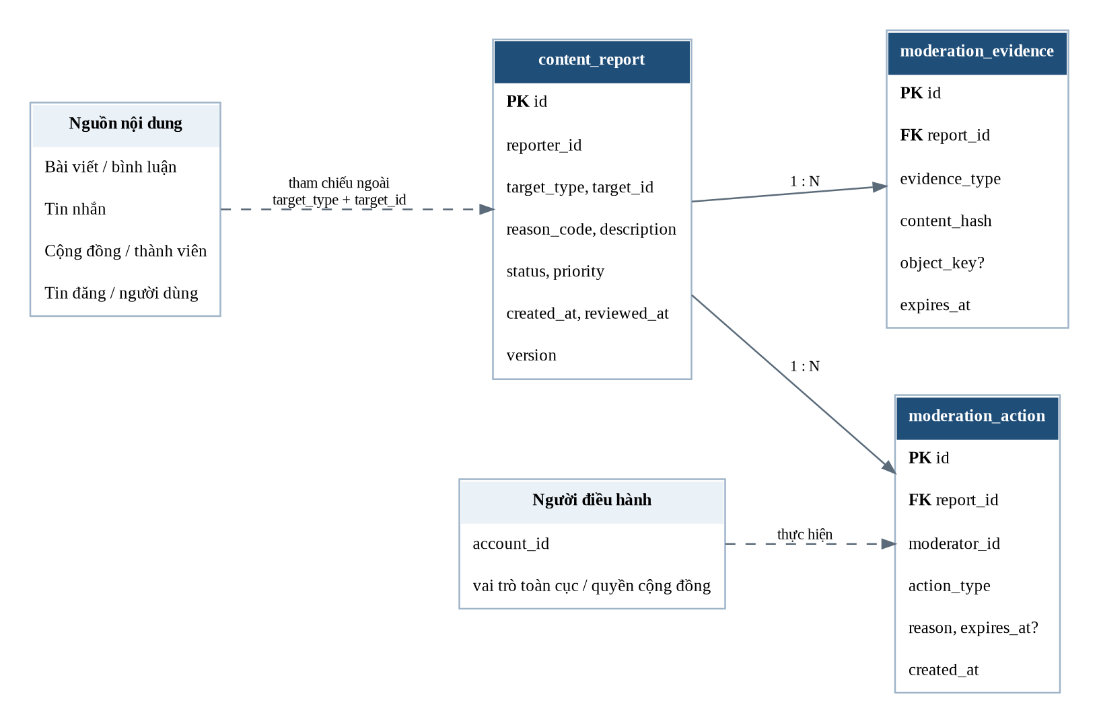
Hình 18 - Mô hình dữ liệu báo cáo và điều hành nội dung

29.1 Dữ liệu và trạng thái
Bảng 49 - Các bảng của khối báo cáo và điều hành
Bảng | Trường chính | Quy tắc
content_report | id, reporter_id, target_type, target_id, reason_code, description, status, priority, assigned_to, version, created_at, reviewed_at | Index(status, priority, created_at); target là tham chiếu ngoài; một báo cáo đang mở tương đương được gộp hoặc từ chối theo policy.
moderation_evidence | id, report_id, evidence_type, content_hash, object_key, captured_at, expires_at, retention_hold | Không sao chép quá mức; object private; chỉ người có quyền điều hành truy cập; xóa theo retention.
moderation_action | id, report_id, moderator_id, action_type, target_type, target_id, reason, expires_at, correlation_id, created_at | Append-only; không sửa/xóa; hành động lặp dùng action id làm idempotency key.

Bảng 50 - Trạng thái và hành động điều hành
Trạng thái | Ý nghĩa | Chuyển hợp lệ
Pending | Mới tạo, chưa phân công | Assign -> InReview; RejectDuplicate -> Rejected
InReview | Đang xác minh bằng chứng và quyền | RequestAction -> ActionPending; Reject -> Rejected
ActionPending | Đã phát yêu cầu đến dịch vụ nguồn | Completed -> Actioned; RejectedByOwner -> InReview
Actioned | Dịch vụ nguồn đã áp dụng hành động | Close -> Closed; Reopen theo quyền đặc biệt
Rejected | Không đủ căn cứ, trùng hoặc không hợp lệ | Close -> Closed
Closed | Kết thúc xử lý | Không thay đổi; chỉ tạo báo cáo/kháng nghị mới nếu chính sách cho phép

Bảng 51 - Hợp đồng API và sự kiện điều hành
Hợp đồng | Quyền | Sự kiện | Quy tắc
POST /api/v1/reports | Người dùng | ContentReported | Tạo báo cáo; không trả dữ liệu điều hành nội bộ.
GET /api/v1/moderation/reports | Điều hành | Không | Cursor/filter; che PII theo vai trò; audit truy cập.
POST /api/v1/moderation/reports/{id}/actions | Điều hành | ModerationActionRequested | Bắt buộc reason, actionType, If-Match và idempotency action id.
POST /api/v1/moderation/reports/{id}/close | Điều hành | ModerationActionCompleted hoặc Rejected | Chỉ đóng khi không còn action pending; append audit.

MOD-01 - Gửi báo cáo vi phạm
Bảng 52 - Đặc tả MOD-01
Trường | Đặc tả
Dịch vụ sở hữu | Mạng xã hội - khối điều hành
Tác nhân chính | Người dùng
Điều kiện trước | Đã xác thực và có quyền nhìn thấy target tại thời điểm báo cáo.
Luồng chính | Xác minh target qua contract/projection -> kiểm tra giới hạn -> tạo content_report và evidence tối thiểu -> Outbox ContentReported -> trả mã báo cáo.
Kiểm tra và phân quyền | Không tin target owner từ client; reason_code whitelist; giới hạn theo user/IP/target; chống report trùng đang mở.
Lỗi và trường hợp biên | Target không tồn tại/không được thấy trả 404; vượt giới hạn trả 429; retry với Idempotency-Key không tạo bản ghi trùng.

MOD-02 - Duyệt hàng đợi báo cáo
Bảng 53 - Đặc tả MOD-02
Trường | Đặc tả
Dịch vụ sở hữu | Mạng xã hội - khối điều hành
Tác nhân chính | Người điều hành hoặc quản trị viên
Điều kiện trước | Có global_role hoặc quyền điều hành cộng đồng phù hợp.
Luồng chính | Lọc theo status/priority/type -> lấy bằng con trỏ -> kiểm tra phạm vi -> trả dữ liệu đã che trường nhạy cảm -> ghi audit truy cập.
Kiểm tra và phân quyền | Người điều hành cộng đồng chỉ thấy target thuộc cộng đồng mình; không trả object_key bằng chứng nếu chưa có quyền xem.
Lỗi và trường hợp biên | Người dùng thường trả 403; target đã xóa vẫn hiển thị metadata/bằng chứng tối thiểu theo retention.

MOD-03 - Áp dụng hành động điều hành
Bảng 54 - Đặc tả MOD-03
Trường | Đặc tả
Dịch vụ sở hữu | Mạng xã hội điều phối; dịch vụ nguồn áp dụng
Tác nhân chính | Người điều hành
Điều kiện trước | Báo cáo InReview, người thực hiện có quyền và If-Match còn đúng.
Luồng chính | Ghi moderation_action bất biến + Outbox ModerationActionRequested -> dịch vụ nguồn kiểm tra/áp dụng lặp an toàn -> phát Completed hoặc Rejected -> cập nhật report.
Kiểm tra và phân quyền | Không được điều hành đối tượng có thứ bậc cao hơn; action_type theo target_type; reason bắt buộc; hành động tạm thời có expires_at.
Lỗi và trường hợp biên | Event giao lặp không áp dụng hai lần; dịch vụ nguồn từ chối giữ báo cáo InReview và ghi lý do; timeout được cảnh báo.

MOD-04 - Đóng báo cáo và kiểm toán
Bảng 55 - Đặc tả MOD-04
Trường | Đặc tả
Dịch vụ sở hữu | Mạng xã hội - khối điều hành
Tác nhân chính | Người điều hành
Điều kiện trước | Không còn hành động ở trạng thái chờ.
Luồng chính | Ghi kết luận -> chuyển Closed/Rejected -> đặt thời hạn evidence -> tạo thông báo phù hợp cho người báo cáo mà không lộ thông tin nội bộ.
Kiểm tra và phân quyền | If-Match; audit append-only; chỉ admin đặc biệt được reopen và phải nêu lý do.
Lỗi và trường hợp biên | Đóng lặp trả trạng thái hiện tại; không xóa audit khi target hoặc account bị xóa.

30. Sao lưu, khôi phục và ngân sách tài nguyên
Mục tiêu được thiết kế cho môi trường một nút. Bản sao lưu phải nằm ngoài volume đang chạy; nếu cùng ổ đĩa hoặc cùng máy chủ thì không được tính là bản sao chống mất máy.

30.1 Mục tiêu RPO/RTO
Bảng 56 - Mục tiêu RPO và RTO
Phạm vi | RPO | RTO | Bằng chứng khôi phục
P0 - Account/Social/Chat/Feed | <= 24 giờ | <= 4 giờ | Khôi phục PostgreSQL, projection và secret; kiểm tra đăng nhập, bài viết, tin nhắn.
Media object | <= 24 giờ | <= 8 giờ | Khôi phục metadata trước; object theo backup; asset thiếu được đánh dấu và đối soát.
Commerce | <= 24 giờ | <= 8 giờ | Đối soát order/payment mock và inventory; không phát lại thanh toán ngoài ý muốn.
AI/Search/OpenSearch | Có thể tạo lại | <= 24 giờ | Khôi phục source metadata/job; rebuild embedding/index theo batch.
Kafka | Tối thiểu 7 ngày retention | <= 4 giờ | Outbox là nguồn phát lại; projection consumer chạy từ checkpoint hoặc replay có kiểm soát.

30.2 Chính sách sao lưu
Bảng 57 - Chính sách sao lưu và kiểm thử khôi phục
Thành phần | Cách sao lưu | Lưu giữ | Kiểm chứng
PostgreSQL | pg_dump theo từng database mỗi ngày; backup toàn cụm mỗi tuần | 7 ngày + 4 tuần | Restore vào instance tách biệt; chạy migration/checksum và smoke test.
SeaweedFS | Sao chép object + metadata mỗi ngày | 7 ngày + 4 tuần | Đối chiếu object_key, size, hash mẫu và MediaAsset.
Cấu hình/secret | Cấu hình không bí mật trong Git; secret export mã hóa theo quy trình | Mỗi thay đổi | Dựng môi trường mới không dùng secret từ log hoặc máy cá nhân.
Kafka | Không xem Kafka là bản sao DB | Retention theo topic | Dùng Outbox và source export để rebuild; backup config/schema.
Diễn tập | Cuối mỗi milestone lớn và tối thiểu mỗi tháng | Lưu biên bản | Đo RPO/RTO thực tế, lỗi phát hiện và hành động khắc phục.

30.3 Ngân sách tài nguyên
Bảng 58 - Ngân sách tài nguyên theo cấu hình
Cấu hình/Thành phần | Ngân sách ban đầu | Phạm vi | Giới hạn
core | 4 vCPU / 8 GB RAM / 80 GB SSD | P0 + phần lớn P1; AI/OpenSearch và quan sát đầy đủ tắt | 50 người dùng mô phỏng; RTC giới hạn nhỏ
demo-full | 8 vCPU / 16 GB RAM / 160 GB SSD | Tất cả dịch vụ; Prometheus/Grafana; mô hình AI nhỏ dùng CPU | Bật theo lịch demo, không cam kết production
PostgreSQL | 1.5-3 GB RAM | Nhiều database logic, pool giới hạn theo dịch vụ | Cảnh báo pool > 80%, disk > 85%
Kafka | 1-2 GB RAM | Một broker, retention 7-30 ngày, payload <= 256 KB | Theo dõi heap, disk và consumer lag
Valkey | 256-512 MB | TTL bắt buộc, maxmemory và eviction rõ | Không lưu source-of-truth
LiveKit/coturn | 0.5-1.5 GB RAM | Giới hạn room/participant theo load test | CPU/network là ngưỡng chính
Quan sát | 1.5-3 GB RAM | Bật theo profile; retention ngắn | Giới hạn cardinality label
AI/Ollama | 4-8 GB RAM tùy mô hình | Bounded concurrency; queue; có thể chạy máy riêng | Không nằm trên đường sống của P0

31. Phát hành, di trú lược đồ và quay lui
Bản phát hành được định danh bằng commit bất biến. Không dùng tag latest làm nguồn duy nhất. Di trú lược đồ chạy bằng tác vụ có kiểm soát trước khi mở traffic và phải tương thích với phiên bản ứng dụng đang chuyển đổi.

31.1 Quy tắc di trú và quay lui
Bảng 59 - Quy tắc di trú lược đồ và quay lui
Bước | Quy tắc | Điều kiện an toàn
Mở rộng | Thêm bảng/cột nullable hoặc có default an toàn; thêm index CONCURRENTLY khi phù hợp. | Ứng dụng cũ và mới cùng chạy được.
Chuyển dữ liệu | Backfill theo batch có checkpoint, metric và khả năng tiếp tục. | Không khóa bảng dài; có đối soát số lượng/hash.
Chuyển đọc/ghi | Bật bằng feature flag sau khi dữ liệu đủ; theo dõi lỗi và latency. | Có thể tắt flag mà không mất dữ liệu.
Thu hẹp | Chỉ xóa cột/topic/contract sau ít nhất một chu kỳ phát hành và xác nhận không còn consumer. | ADR và kiểm thử compatibility bắt buộc.
Quay lui code | Chỉ thực hiện nếu schema còn tương thích ngược. | Nếu migration phá vỡ thì ưu tiên roll-forward bằng bản sửa.
Sự kiện | Producer mới chỉ thêm trường optional trong v1; consumer được triển khai trước thay đổi producer. | Thay đổi phá vỡ dùng v2/topic mới và chạy song song.
Sao lưu trước phát hành | Backup hoặc snapshot có kiểm chứng cho migration rủi ro. | Ghi thời điểm, checksum và lệnh restore trong runbook.

31.2 Quản lý cấu hình, phụ thuộc và bí mật
Bảng 60 - Quản lý cấu hình, phụ thuộc và bí mật
Khu vực | Quy tắc | Điều kiện
Phiên bản gói .NET | Quản lý tập trung bằng Directory.Packages.props; khóa major/minor; Dependabot/Renovate chỉ tạo PR. | Mỗi thay đổi phải qua build/test/scan.
Ảnh container | Pin theo digest cho bản phát hành; base image tối thiểu; chạy non-root khi hỗ trợ. | SBOM và scan lưu cùng release.
Cấu hình | appsettings mặc định không chứa bí mật; override bằng biến môi trường; validate khi khởi động. | Thiếu cấu hình bắt buộc phải fail fast.
Bí mật | Kho bí mật hoặc file môi trường bảo vệ; tên secret chuẩn; rotation có runbook. | Không commit, không ghi log, không gửi qua chat/tài liệu.
Feature flag | Dùng cho chức năng P2, thay đổi đọc/ghi và tích hợp rủi ro. | Flag có owner, ngày hết hạn và trạng thái mặc định an toàn.
Môi trường | dev/test/staging/prod-demo tách database, topic prefix, credential và bucket. | Không dùng dữ liệu thật trong test; không chia sẻ secret giữa môi trường.

32. Danh mục quyết định kiến trúc
Mỗi quyết định thay đổi ranh giới dữ liệu, hợp đồng công khai, tính nhất quán hoặc hạ tầng phải có ADR riêng trong thư mục docs/adr. Bảng dưới đây là danh mục quyết định đã được khóa cho baseline.
Bảng 61 - Danh mục quyết định kiến trúc
Mã | Quyết định | Lý do | Hệ quả
ADR-001 | Một thực thể giao dịch có một dịch vụ sở hữu | Tránh ghi chéo và mơ hồ trách nhiệm | Dịch vụ khác dùng API hoặc projection; không FK/câu query chéo DB.
ADR-002 | PostgreSQL theo database logic cho từng dịch vụ | Đơn giản vận hành một nút nhưng giữ boundary | Credential/migration riêng; sự cố instance vẫn là rủi ro chung.
ADR-003 | Kafka + Transactional Outbox, at-least-once | Không có distributed transaction | Consumer bắt buộc Inbox/idempotency; duplicate là bình thường.
ADR-004 | SignalR cho realtime ứng dụng, LiveKit cho media | Tách thông điệp bền vững khỏi gói audio/video | Kafka không mang media packets; text chat vẫn chạy khi RTC lỗi.
ADR-005 | Bảng tin là projection/CQRS | Tối ưu đọc và tránh N+1 gọi dịch vụ | Eventual consistency; phải có rebuild/checkpoint.
ADR-006 | Tải tệp trực tiếp bằng URL ký trước | Giảm băng thông backend | Server sinh key, complete phải HEAD/stat và worker kiểm tra magic bytes.
ADR-007 | RAG giới hạn theo quyền và nguồn | Ngăn lộ dữ liệu qua AI | AI không query DB dịch vụ khác; context chỉ từ contract đã cấp quyền.
ADR-008 | Docker Compose một nút là baseline | Phù hợp thời gian và ngân sách | Không tuyên bố HA; có profile và hướng phát triển rõ.
ADR-009 | Điều hành nội dung là mô-đun trong Mạng xã hội | Tránh thêm deployable service trong P1 | Chỉ sở hữu metadata báo cáo; dịch vụ nguồn vẫn áp dụng action.
ADR-010 | P0/P1/P2 và cổng chất lượng | Bảo vệ khả năng hoàn thành | P2 được cắt trước; không đánh đổi test, bảo mật, backup và tài liệu.

33. Nghiệm thu và hồ sơ bàn giao
Không đánh giá hoàn thành chỉ dựa trên giao diện hoặc đường đi thành công. Mỗi tiêu chí phải có bằng chứng có thể lặp lại: lệnh chạy, báo cáo kiểm thử, trace, metric, ảnh chụp dashboard hoặc dữ liệu đối soát.

33.1 Định nghĩa hoàn thành
Bảng 62 - Định nghĩa hoàn thành
Nhóm | Điều kiện đạt
Chức năng | Mã chức năng có API/event/data/test tương ứng; acceptance đạt; không còn TODO ẩn trên đường chính.
Mã nguồn | Build sạch, format/analyzer đạt, ranh giới tầng và dịch vụ đúng, không secret/debug code.
Dữ liệu | Migration up từ rỗng và từ bản trước; index/constraint/concurrency đúng; seed chỉ cho dev/test.
Hợp đồng | OpenAPI, schema sự kiện và AsyncAPI đồng bộ; không thay đổi phá vỡ không tăng phiên bản.
Kiểm thử | Unit + integration + contract + kịch bản lỗi; P0 bắt buộc 100% acceptance.
Bảo mật | Threat cases chính đạt; quét secret/dependency/container; không Critical/High chưa xử lý.
Quan sát | TraceId/correlationId, log có cấu trúc, metric RED và cảnh báo cho failure mode liên quan.
Khả năng chịu lỗi | Outbox/Inbox, retry/DLQ, fallback và idempotency được chứng minh bằng test.
Vận hành | Docker Compose/profile, healthcheck, backup/restore, migration, rollback và runbook đã diễn tập.
Tài liệu | ERD/UML/API/event/ADR/roadmap phản ánh đúng mã nguồn; không có nội dung lỗi thời hoặc trộn thuật ngữ không cần thiết.

33.2 Kịch bản trình diễn
Bảng 63 - Kịch bản trình diễn và bằng chứng
Bước | Kịch bản | Thao tác | Bằng chứng
1 | Dựng hệ thống | Clone -> cấu hình secret -> docker compose up -> migration | Healthcheck toàn bộ; không thao tác tay trong DB.
2 | Đăng ký/đăng nhập | Đăng ký, login, refresh rotation, thử reuse token | Token claims đúng; reuse thu hồi họ phiên.
3 | Bài viết đến bảng tin | Tạo bài viết, xem Outbox/Kafka/Feed trace | Projection xuất hiện; duplicate event không tạo trùng.
4 | Kafka gián đoạn | Tắt broker, tạo bài, bật lại | Ghi cục bộ thành công; Outbox phát sau; alert/metric đúng.
5 | Trò chuyện | Gửi message, mất kết nối, reconnect | DB có trước realtime; lịch sử bù tin nhắn bị lỡ.
6 | Phương tiện | Tạo URL, upload, complete, worker xử lý | Backend không nhận bytes; MediaReady; tệp giả bị từ chối.
7 | Quyền và RTC | Người không phải thành viên xin token | Bị 403; thành viên đúng quyền kết nối; text chat không phụ thuộc RTC.
8 | Điều hành | Báo cáo nội dung, moderator xử lý, người thường thử đọc queue | Audit/action/event đúng; truy cập trái quyền bị chặn.
9 | Xóa tài khoản | Yêu cầu xóa, kiểm tra projection, chạy purge thử | Ẩn nhanh, ack đầy đủ, thao tác lặp không lỗi.
10 | Khôi phục | Restore backup vào môi trường mới | Đạt RTO mục tiêu và chạy smoke test P0.

33.3 Hồ sơ bàn giao
Bảng 64 - Hồ sơ bàn giao bắt buộc
Nhóm | Thành phần
Mã nguồn | Repository, tag/commit phát hành, README dựng môi trường, quy ước nhánh và commit.
Hợp đồng | OpenAPI từng dịch vụ, AsyncAPI/schema sự kiện, collection Bruno/Postman và ví dụ lỗi.
Dữ liệu | Migration, ERD, seed dev/test, script backup/restore và biên bản restore drill.
Triển khai | Docker Compose profiles, Caddy/YARP config, healthcheck, release/rollback script.
Kiểm thử | Unit/integration/contract/load/security report; k6 scripts; danh sách known limitations.
Quan sát | Dashboard Grafana, alert rules, log/trace query mẫu và runbook xử lý sự cố.
Bảo mật | Threat model, SBOM, kết quả quét, danh sách secret cần cấp và lịch rotation.
Kiến trúc | Tài liệu thiết kế cuối, ADR, risk register, capacity assumptions và future evolution.
Demo | Kịch bản, dữ liệu mẫu, tài khoản theo vai trò, ảnh/video dự phòng khi hạ tầng mạng không ổn định.

Điều kiện khóa bản cuối: toàn bộ P0 đạt G4, không còn lỗi Critical/High, OpenAPI/AsyncAPI đồng bộ, khôi phục và rollback đã diễn tập, tài liệu khớp với mã nguồn.

